ГОСУДАРСТВЕННОЕ ОБРАЗОВАТЕЛЬНОЕ УЧРЕЖДЕНИЕ ВЫСШЕГО ПРОФЕССИОНАЛЬНОГО ОБРАЗОВАНИЯ

"ДОНЕЦКИЙ НАЦИОНАЛЬНЫЙ ТЕХНИЧЕСКИЙ УНИВЕРСИТЕТ"

ПОЯСНИТЕЛЬНАЯ ЗАПИСКА

к курсовой работе по курсу “Базы данных”

Тема работы:

“Музыкальные магазины”

Руководители: Щедрин С.В.

Рычка О.В.

Незамова Л.В.

(подпись) (дата)

Разработал: Коржевич В.В.

ст.гр. ПИ-19Б (подпись) (дата)

Донецк - 2021

РЕФЕРАТ

Пояснительная записка содержит 97 с., 59 рис., 1 табл.,4 источников,4 прил.
Объект исследования – система распределения музыкальных альбомов через специализированные магазины, находящиеся в одном городе.
Цель – спроектировать и разработать приложение моделирующее работу музыкальных магазинов одного города и получить опыт работы с СУБД.
Результат – спроектированная и разработанная в соответствии с требованиями к курсовой работе реляционная база данных, хранящая информацию о магазинах и товарах (альбомах).
Для разработки системы была использована СУБД PostgreSQL версии 10.1 и ее графическая оболочка – утилита PgAdmin 4.0; пользовательский интерфейс реализован средствами языка программирования С# и технологии Windows Forms для платформы .NET 4.7.

БАЗЫ ДАННЫХ, POSTGRESQL, МОДЕЛЬ ДАННЫХ, ЯЗЫК ЗАПРОСОВ SQL, МУЗЫКАЛЬНЫЙ МАГАЗИН, АЛЬБОМЫ, ОТЧЕТЫ

СОДЕРЖАНИЕ

РЕФЕРАТ 2
СОДЕРЖАНИЕ 3
ВВЕДЕНИЕ 5
1 ПРЕДПРОЕКТНОЕ ИССЛЕДОВАНИЕ 6
1.1 Проблема автоматизации работы гостиницы 6
1.2 Разработка информационной системы «гоcтиница» 7
1.2.1 Анализ предметной области 7
1.2.2 Описание входных документов 7
1.2.3 Описание выходных документов 9
1.2.4 Список ограничений 9
1.3 Назначение и функции системы 10
2 ТЕХНИЧЕСКОЕ ПРОЕКТИРОВАНИЕ 11
2.1 Даталогическое проектирование 11
2.2 Физическое проектирование 12
3 РАЗРАБОТКА ИНТЕРФЕЙСА ПОЛЬЗОВАТЕЛЯ 14
3.1 Создание проекта и базы данных 14
3.2 Создание таблиц 14
3.3 Схема базы данных (поддержка целостности данных) 20
3.4 Разработка визуальных представлений программы- меню, форм, запросов, отчетов 21
3.5 Разработка процедур обработки данных (модулей) 28
- вывод в таблицу занятий ученика, рисунки 3.28-3.29. 34
3.6 Тестирование и отладка БД 44
3.7 Разработка эксплуатационной документации БД 45
ЗАКЛЮЧЕНИЕ 46
СПИСОК ЛИТЕРАТУРЫ 47
ПРИЛОЖЕНИЕ А 48
ТЕХНИЧЕСКОЕ ЗАДАНИЕ 48
ПРИЛОЖЕНИЕ Б 49
РУКОВОДСТВО ОПЕРАТОРА 49
ПРИЛОЖЕНИЕ В 51
ИСХОДНЫЙ КОД ПРОГРАММЫ БАЗЫ ДАННЫХ 51
ПРИЛОЖЕНИЕ Г 52
ИСХОДНЫЙ КОД ПРОГРАММЫ-ГЕНЕРАТОРА 99

ВВЕДЕНИЕ

Целью данной курсовой работы является моделирование и разработка реляционной базы данных для помощи в учёте работы музыкальных магазинов и закрепление практических навыков работы с реляционными базами данных.
Разработанная в ходе выполнения курсовой работы информационная система рекомендуется к использованию в специализированных магазинах по продаже аудио-товаров, таких как альбомы и сборники на дисках, кассетах и в цифровом виде. Система должна оптимизировать и упрощать работу сотрудников таких заведений.
В связи с этим необходимо было разработать модель базы данных, наиболее точно моделирующую систему работы музыкальных магазинов и создать базу данных.
Оптимальным способом взаимодействия с базой данных являются графические пользовательские интерфейсы. Среда PgAdmin предоставляет удобный интерфейс для работы с базами данных в операционной системе Microsoft Windows и не только.
Необходимо спроектировать модель взаимодействия пользователя с системой, разработать экранные формы в среде MS Visual Studio, запросы к базе данных на языке запросов SQL, задокументировать отчет и диаграммы по статистическим показателям, разработать программу генерации данных БД, обработать разработанную информационную систему на разных классах входных данных, разработать эксплуатационную документацию для базы данных и информационной системы.

1 ПРЕДПРОЕКТНОЕ ИССЛЕДОВАНИЕ

1.1 Проблема автоматизации работы музыкальных магазинов

Сотрудники музыкальных магазинов вынуждены работать с большими объемами данных. Самым примитивным вариантом учёта показателей магазинов является использование бумажных носителей для хранения информации. Недостатками такого подхода являются сложность цельного анализа показателей системы и невозможность удаленного и одновременного доступа к такой системе.
Следующим шагом является использование электронных носителей данных. Это увеличивает пропускную способность системы, но не решает вышеперечисленные проблемы.
На данный момент наилучшей системой считается СУБД – автоматизированная система учёта и обработки данных, обладающая превосходящими над другими системами показателями пропускной способности. Это оптимизирует внутренние процессы магазинов и позволяет собирать статистику. Данная система незаменима для крупных сетей магазинов.

1.2 Разработка информационной системы «музыкальные магазины»

1.2.1 Анализ предметной области

Магазины могут находится в разных районах города, за ними закрепляется адрес, владелец, лицензия, наименование, год открытия и тип собственности.
В них продаются музыкальные альбомы и сборники. Они имеют такие характеристики, как наименование, дата выпуска, тираж, информация об альбоме, информация об исполнителе, тип записи, жанр, язык и звукозаписывающая компания. Также в базе хранится информация о каталогах магазинов и поставках в них продукции.
Главным пользователем является администратор магазина. При необходимости он должен иметь возможность редактировать данные об альбоме (в случае если при вводе данных произошла ошибка или увеличился тираж).
Следовательно, администраторам БД должна быть предоставлена полная информация о магазинах, альбомах, их свойствах и данные об экономической деятельности магазинов. Это дает возможность описать входные документы.

1.2.2 Описание входных документов

Основные документы в разрабатываемой базе данных: документ о регистрации магазинов, альбомов, поставок и каталогов.
Для регистрации нового альбома требуется:
- название альбома
- дата выпуска,
- тираж,
- количество песен,
- отметка «Коллекция»,
- информация о коллекции,
- продолжительность альбома,
- звукозаписывающая компания,
- формат записи,
- исполнитель,
- жанр,
- язык,
- фотография.
Документ о регистрации нового магазина в БД должен содержать следующую информацию:
- название магазина,
- год открытия,
- телефон,
- адрес,
- район города,
- тип собственности,
- лицензия,
- владелец.
Запись пользовательской квитанции о клиенте:
- информацию о клиенте
- дату заселения и выселния
- информацию о номере
- конечная сумма оплаты.
Для ввода нового каталога нужно ввести:
- альбом,
- магазин,
- цена,
- поставлено (шт.) ,
- продано (шт.).

1.2.3 Описание выходных документов

Выходными данными являются диаграммы, построенные на основе статистических показателей текущих данных из базы. Эти диаграммы представляют: суммарный доход с продажи альбомов определенного жанра, соотношение выпущенных альбомов с жанрами.
Помимо диаграмм, выходными документами являются отчеты, сформированные по конкретным требованиями администратора. Они сохраняются в формат .xlsx и содержат полную информацию по интересующему запросу в удобном виде. Выходной формат .xlsx позволяет отправить отчет на печать без дополнительных правок.

1.2.4 Список ограничений

В базе должны быть предусмотрены следующие ограничения:
- количество проданных копий не превышает количество поставленных копий,
- ограничения на количество песен в альбоме – 20 песен,
- год открытия магазина не менее 1800-го
- дата выпуска альбома и год открытия магазина не первышает сегодняшней даты

1.3 Назначение и функции системы

Пользователь разрабатываемой системы – администратор магазина. Назначением программы является оптимизация работы администратора по учету оборота альбомов, а также предоставление инструментов сбора и анализа показателей.
Основные функции разрабатываемой системы:
- просмотр, добавление, редактирование, удаление записей,
- поиск по конкретному значению,
- группировка по различным критериям,
- генерация диаграмм для текущего состояния базы данных,
- генерация отчетов по избранным запросам.

2 ТЕХНИЧЕСКОЕ ПРОЕКТИРОВАНИЕ

2.1 Даталогическое проектирование

В процессе даталогического проектирования выделяются таблицы и возможные связи между ними на основании анализа предметной области и выделенных документов, схема данных приводится к третьей нормальной форме.
Основными таблицами являются таблицы «Альбомы», «Магазины», «Поставки» и «Каталоги».
Помимо этого, как отдельные таблицы вынесены справочники «Страны», «Города», «Компании», «Языки», «Жанры», «Форматы», «Исполнители», «Районы», «Типы собственности», «Лицензии» и «Владельцы», содержащие только идентификационный код и значения. В результате даталогического проектирования была построена реляционная модель данных (рисунок 2.1)

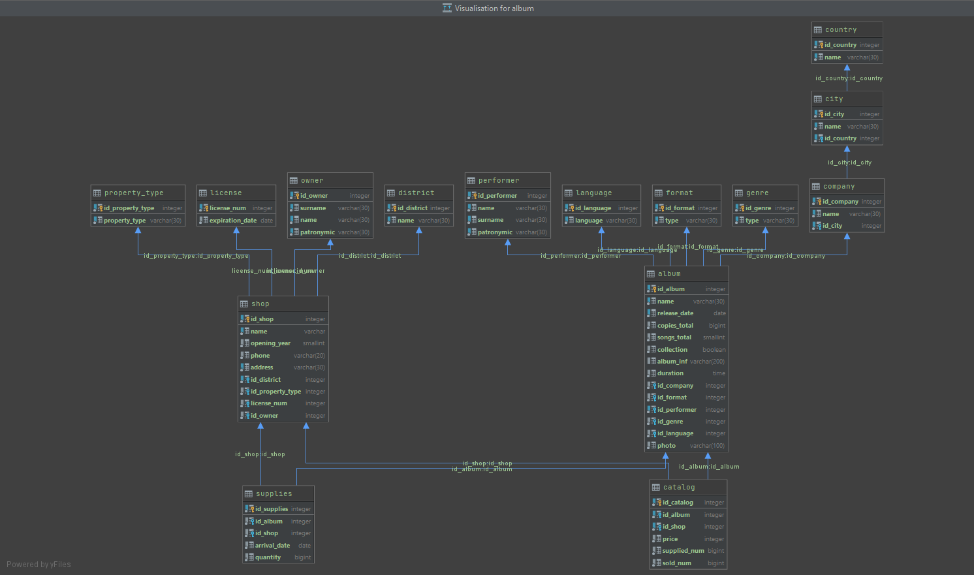
Рисунок 2.1 - Реляционная модель данных

На основании этой модели можно приступать к формированию физической модели базы данных с учетом особенности выбранного ПО - PostgreSQL[3].

2.2 Физическое проектирование

На этапе физического проектирования необходимо выделить общую структуру базы данных и определить, какие типы данных будут заложены в полях таблицы. СУБД PostgreSQL располагает большим количеством доступных типов данных, для корректной работы разрабатываемой базы данных потребуются лишь несколько из них. Для упрощения восприятия выбранные типы и общая структура представлена в виде таблицы (таблица 2.1). В представленной таблице все внешние ключи начинаются на «id_».

Таблица 2.1 - Таблицы и поля
Таблица | Поле | Назначение поля | Тип данных
property_type | id_property_type | Код типа собственности | integer
 | property_type | Тип собственности | varchar
City | id_city | Код города | integer
 | name | Наименование | varchar
 | id_country | Код страны | integer
country | id_country | Код страны | integer
 | name | Наименование | varchar
company | id_company | Код компании | integer
 | name | Наименование | varchar
 | id_city | Код города | integer

Продолжение таблицы 2.2
Performer | id | Код сотрудника | integer
 | surname | Фамилия | varchar
 | name_employee | Имя | varchar
 | mddle_name | Отчество | varchar
Country | id | Код страны |  | integer
 | name | Наименование |  | varchar
Album | id_album | Код альбома |  | integer
 | name | Наименование |  | varchar
 | copies_total | Тираж |  | integer
 | songs_total | Количество песен |  | integer
 | collection | Сборник |  | boolean
 | album_inf | Информация |  | varchar
 | duration | Продолжительность |  | date
 | id_company | Код компании |  | integer
 | id_format | Код формата |  | integer
 | id_performer | Код исполнителя |  | integer
 | id_genre | Код жанра |  | integer
 | id_language | Код языка |  | integer
Shop | id_shop | Код магазина |  | integer
 | opening_year | Год открытия |  | integer
 | phone | Телефон |  | varchar
 | address | Адрес |  | varchar
 | id_district | Код района |  | integer
 | id_property_type | Код типа собственности |  | integer
 | license_num | Номер лицензии |  | integer
 | id_owner | Код владельца |  | integer
License | license_num | Код лицензии |  | integer
 | name | Наименование |  | varchar
District | id_district | Код района |  | integer
 | name | Наименование |  | varchar

Разработанная модель будет применена на этапе создания таблиц в СУБД PostgreSQL.

3 РАЗРАБОТКА ИНТЕРФЕЙСА ПОЛЬЗОВАТЕЛЯ

3.1 Создание проекта и базы данных

Для разработки приложения был выбран язык программирования C# с графическим пакетом WinForms for .NET, это обеспечит простоту разработки и возможность поддержки данного продукта. Выбранная среда разработки - Microsoft Visual Studio 2019.
Выбранная графическая оболочка pgAdmin4 для PostgreSQL позволяет создавать базы данных и таблицы с помощью встроенного конструктора с возможностью дальнейшего редактирования SQL-скриптов. На рисунке 3.1 представлен скрипт создания базы данных.

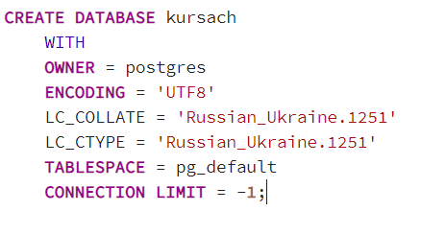
Рисунок 3.1 - Скрипт создания базы данных

3.2 Создание таблиц

Аналогичным образом (через конструктора или с помощью ручного ввода SQL-скрипта) были созданы таблицы. На рисунках 3.2-3.14 представлены скриншоты создания таблиц.

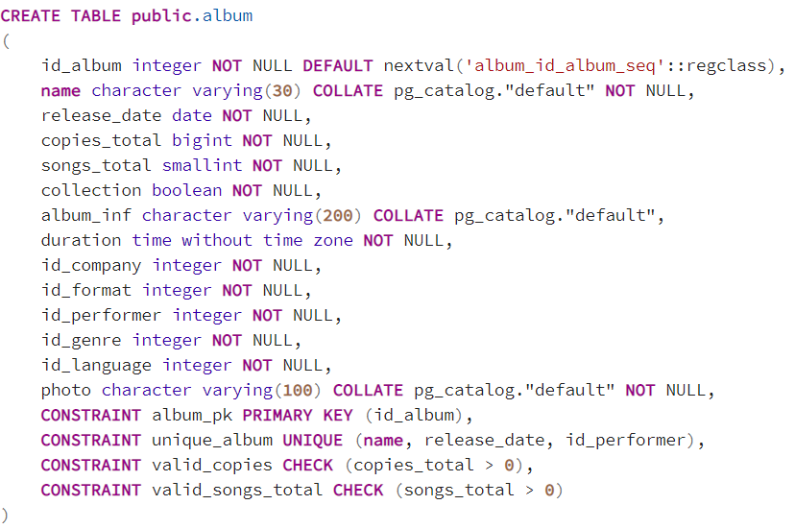

Рисунок 3.2 - Скрипт создания таблицы «Альбом»

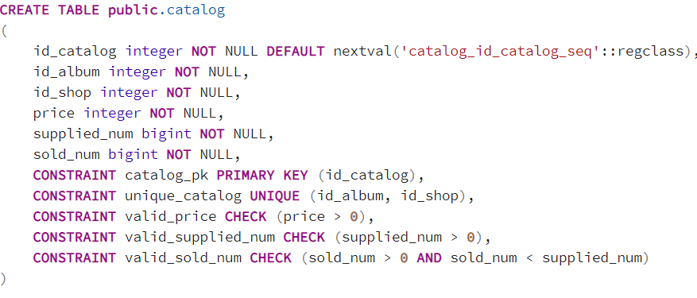

Рисунок 3.3 - Скрипт создания таблицы «Каталог»

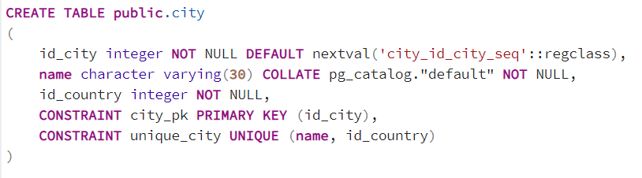

Рисунок 3.4 - Скрипт создания таблицы «Город»

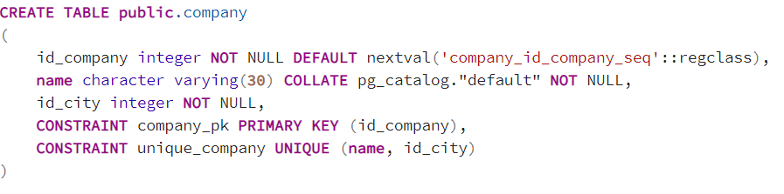

Рисунок 3.5 - Скрипт создания таблицы «Компания»

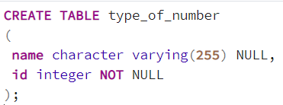

Рисунок 3.6 - Скрипт создания таблицы «Тип номера»

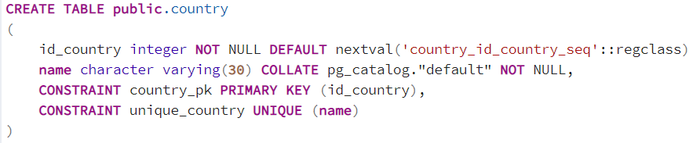

Рисунок 3.7 - Скрипт создания таблицы «Страна»

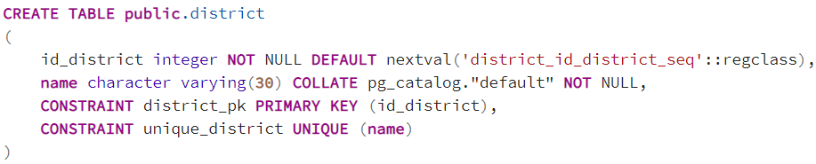

Рисунок 3.8 - Скрипт создания таблицы «Район»

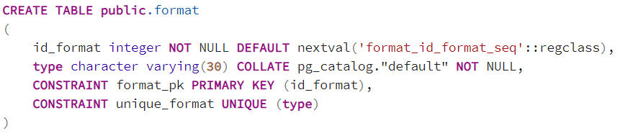

Рисунок 3.9 - Скрипт создания таблицы «Формат»

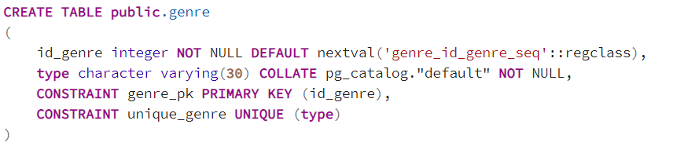

Рисунок 3.10 - Скрипт создания таблицы «Жанр»

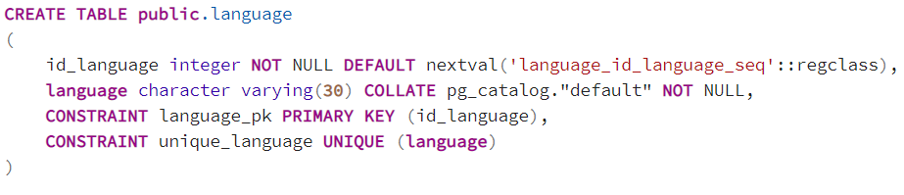

Рисунок 3.11 - Скрипт создания таблицы «Язык»

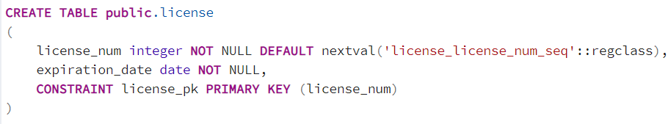

Рисунок 3.12 - Скрипт создания таблицы «Лицензия»

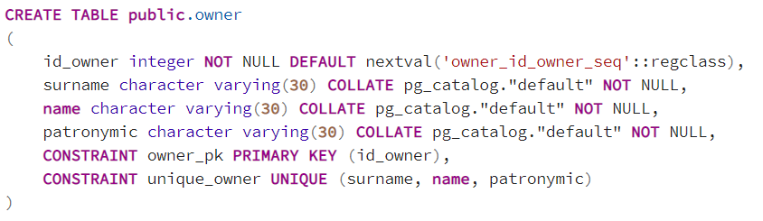

Рисунок 3.13 - Скрипт создания таблицы «Владелец»

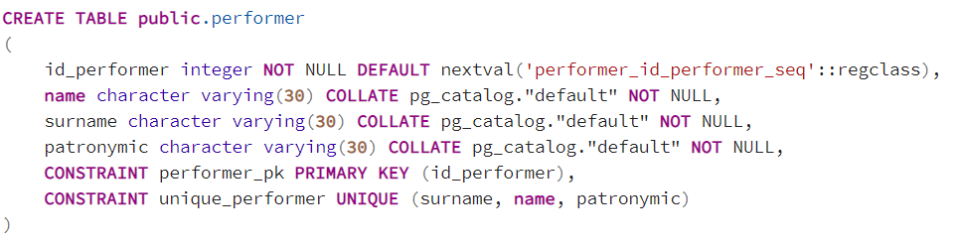

Рисунок 3.14 - Скрипт создания таблицы «Исполнитель»

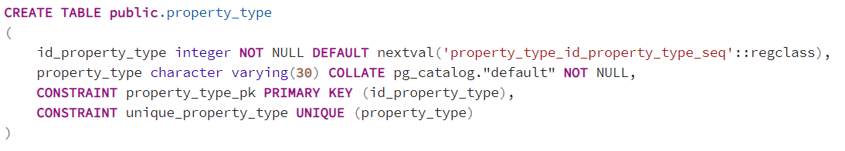

Рисунок 3.15 - Скрипт создания таблицы «Тип собственности»

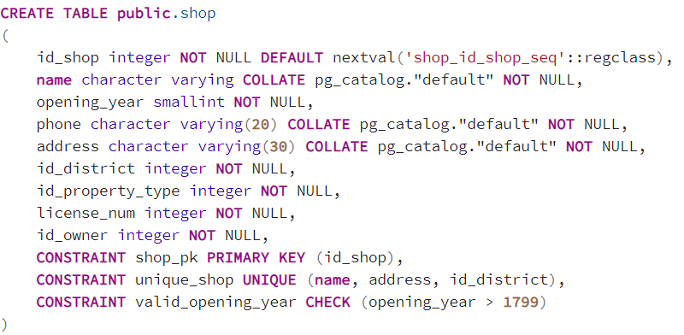

Рисунок 3.16 - Скрипт создания таблицы «Магазин»

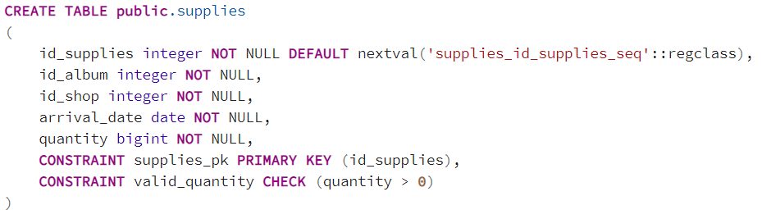

Рисунок 3.17 - Скрипт создания таблицы «Тип собственности»

3.3 Схема базы данных (поддержка целостности данных)

Для поддержания ссылочной целостности на все внешние ключи в базе было наложено правило CASCADE. Это значит, что при удалении родительской записи будут удалены и все ее дочерние элементы (при удалении одной автошколы будут удалены все курсы и сотрудники, привязанные к ней, например).
На рисунке 3.18 представлена схема данных, визуализированная с помощью DbVisualizerFree.

Рисунок 3.18 - Схема базы данных

3.4 Разработка визуальных представлений программы- меню, форм, запросов, отчетов

Для разработки модели пользовательского интерфейса необходимо определить, какие задачи представлены интерфейсу. Для наглядного представления функциональных требований к интерфейсу была составлена диаграмма прецедентов (Use-case) (рисунок 3.19)[4].
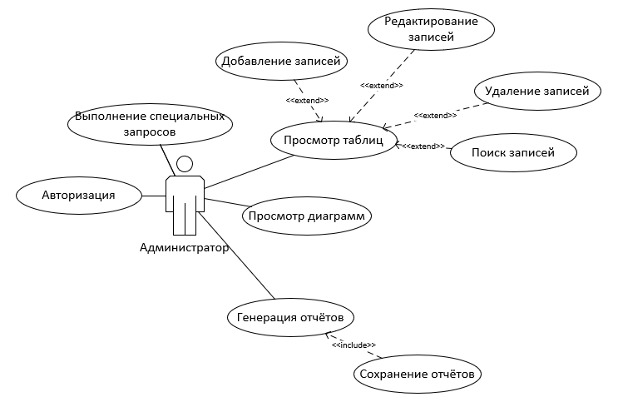
Рисунок 3.19- Диаграмма прецедентов для разрабатываемой системы
В соответствии с требованиями к курсовой работе, первая форма в разработанном приложении - форма авторизации. Для продолжения работы пользователь должен ввести заранее определенные логин и пароль (рисунок 3.20).
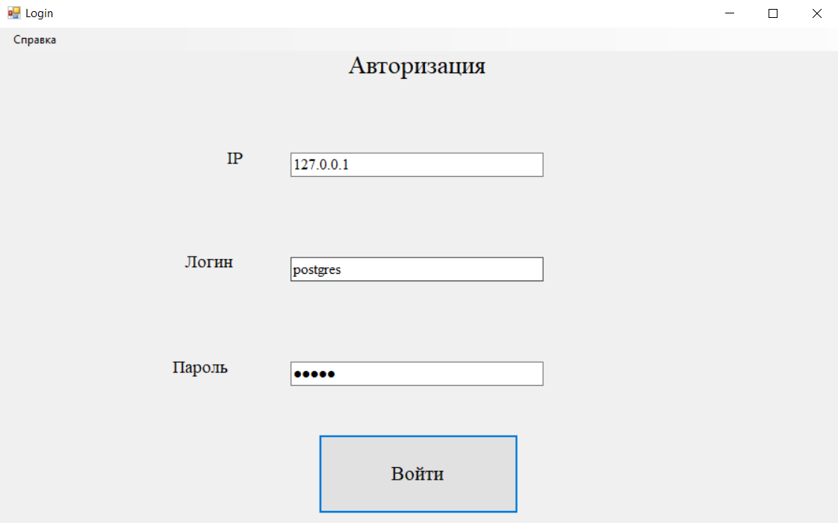
Рисунок 3.20 - Скриншот формы авторизации
Далее перед пользователем открывается форма с таблицей номеров. Доступ к каждой таблице можно получить через главное меню, находящееся в верхней части (компонент menuStrip); просмотреть диаграммы специальных запросов; снизу(справа и слева) формы – компоненты добавления и удаления записей; в верхней части справа-текстовое поле для поиска в таблице (рисунок 3.21).
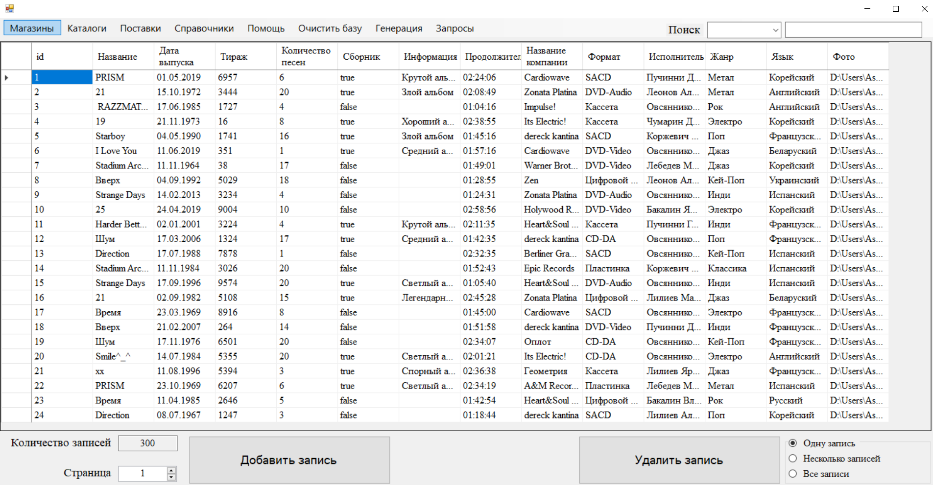
Рисунок 3.21 - Начальное положение главной формы программы

Нажав на любой номер, пользователь перейдет на составную форму, на которой будут отображена информация об альбоме и таблица каталогов. (рисунок 3.22).

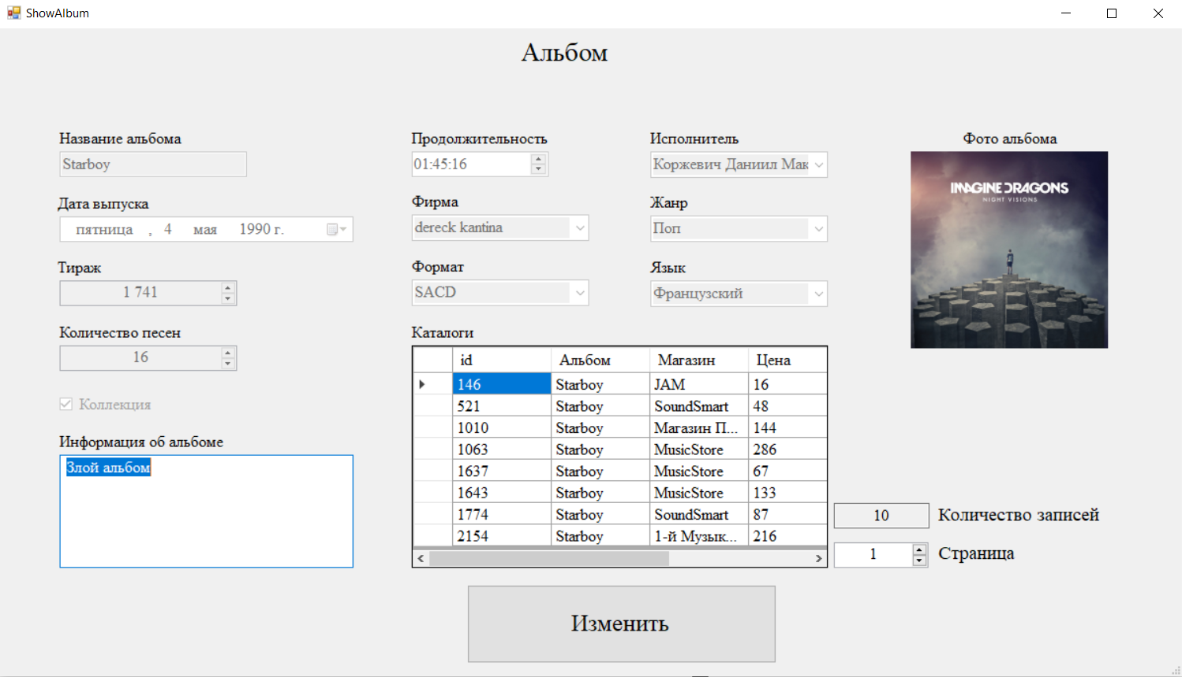

Рисунок 3.22- Составная форма «Сведения об альбоме»

Нажатие кнопки «Добавить» форму добавления записей (рисунок 3.16).

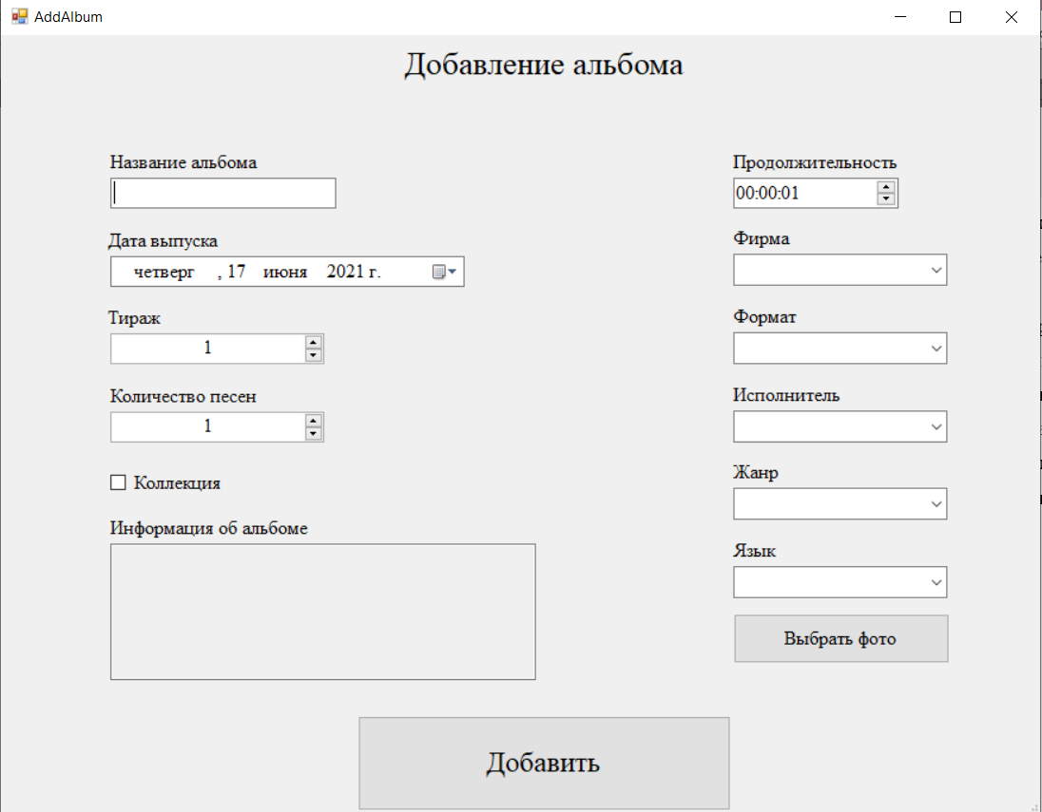

Рисунок 3.23- Добавление пользовательского альбома
Нажатие кнопки «Посмотреть на диаграмме» в меню главной формы откроет форму с диаграммами статистических одномерных показателей для текущих данных в базе (рисунок 3.24).

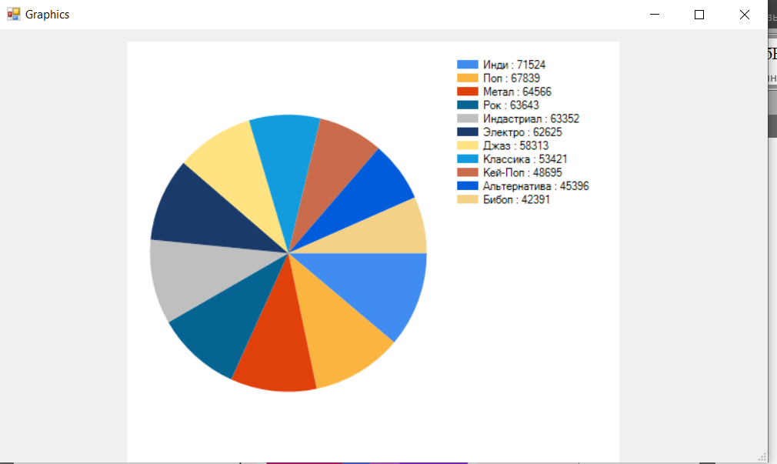
Рисунок 3.24 - Форма «Соотношение дохода с продажи альбомов в каждом жанре», круговая диаграмма одномерного показателя

Нажатие кнопки «Вывести на график доход разных жанров музыки» в меню главной формы откроет форму с диаграммой статистических многомерных показателей для текущих данных в базе (рисунок 3.25).
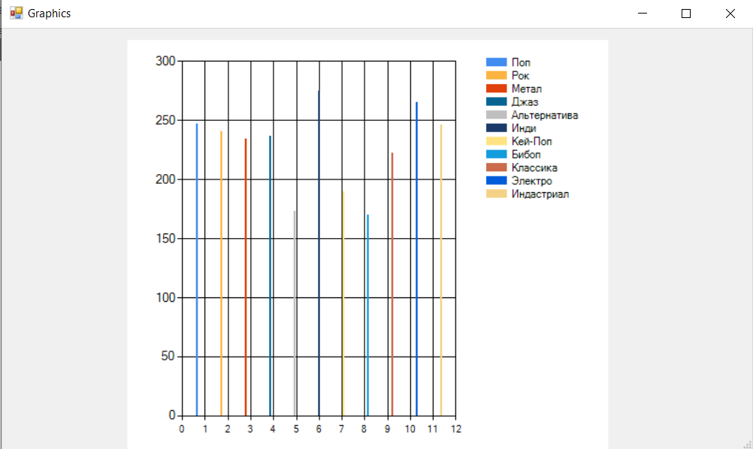

Рисунок 3.25- Форма «График количества выпущенных альбомов в определенном жанре», столбчатая диаграмма многомерного показателя

В формах программы есть функция «Экспорт в XLSX», которая позволяет сохранить каждую таблицу (и результат запроса) в файл .xlsx. Есть функция сохранения текущей страницы из таблицы, а также всех записей.
На рисунке 3.26 представлен скриншот примера таблицы, записи которой можно экспортировать в .xlsx а на рисунке 3.27 - xlsx-версия (для печати и сохранения) отчета по этой таблице.

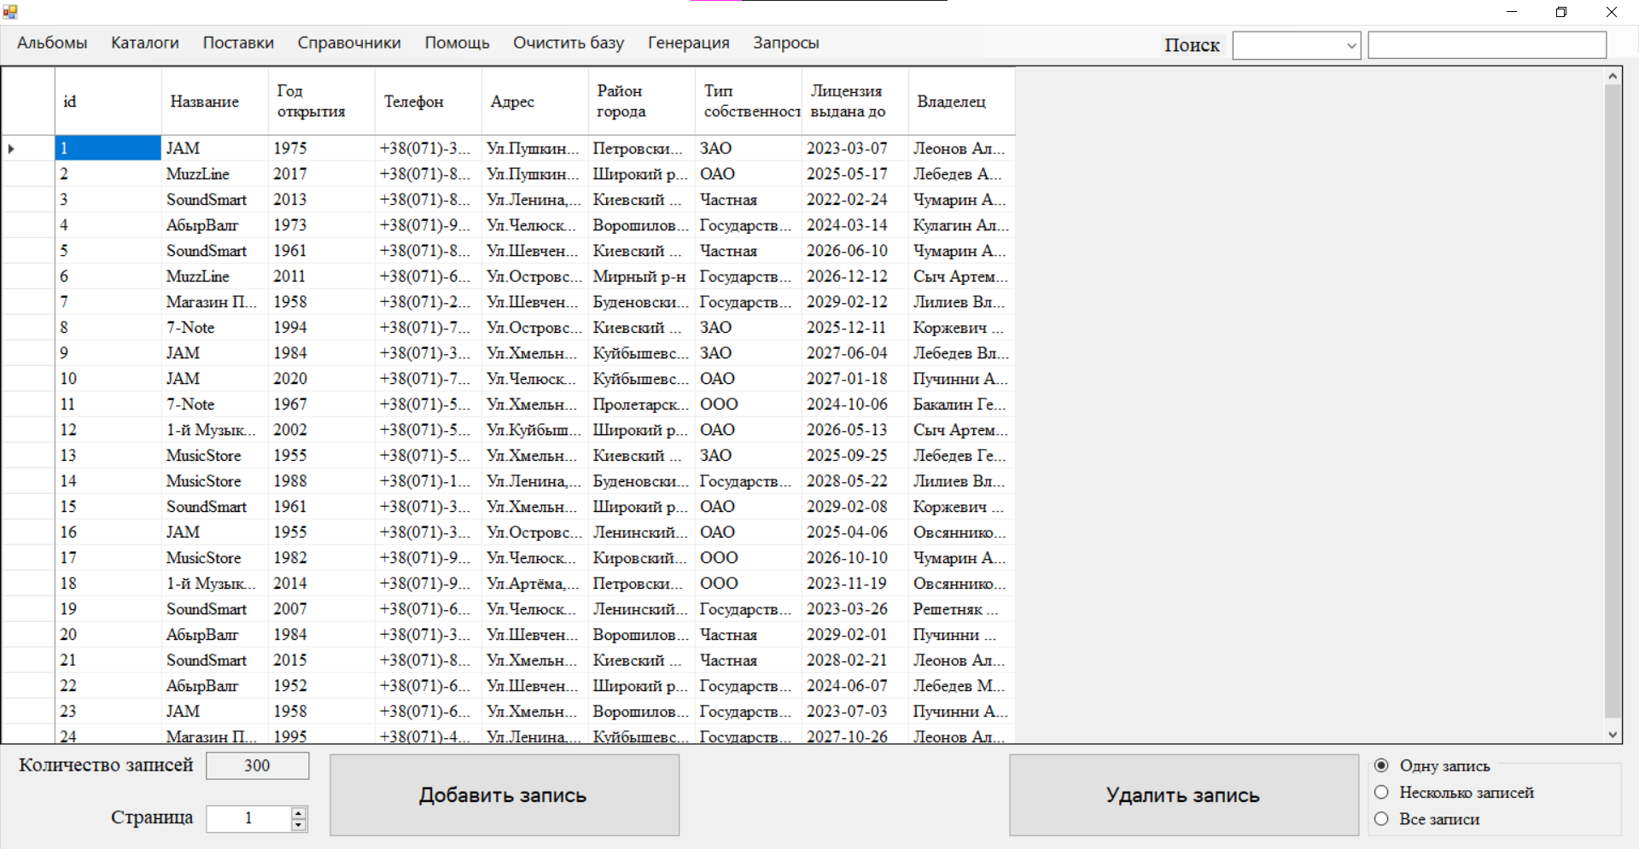
Рисунок 3.26 – Главный экран таблица
«Магазины

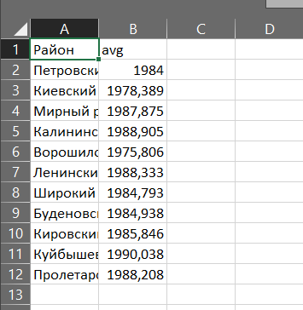
Рисунок 3.27 - Результат экспорта таблицы из формы «Запросы» в форме .xlsx-отчета

3.5 Разработка процедур обработки данных (модулей)

Технологии событийного программирования позволили привязать выполнение той или иной задачи (запроса, отображения результатов запроса и др.) к событиям, происходящим на форме. Так, например, событие numericUpDown_ValueChanged() компонентов numericUpDown, numericUpDown и других, привязано к изменению значения на счетчике страниц на вкладках с таблицами. Благодаря этому каждый раз с базы данных загружается не вся таблица целиком, а лишь определённое количество записей (до 15 на каждую таблицу), это же обеспечило возможность «перелистывать страницы» в больших таблицах, не нагружая ЭВМ большими объемами данных.
Похожая технология применена для обработки нажатий на кнопки управления и/или главного меню. Многие события отправляют на сервер запрос и читают данные о результатах выполнения этого запроса, выводя полученную информацию на экран.
В требованиях к курсовому проекту необходимо было реализовать несколько сложных запросов на выборку:
1) Симметричное внутреннее соединение с условием (два запроса с условием отбора по внешнему ключу, два – по датам):
- отбор по внешнему ключу - загрузка данных об пользовательских квитанциях номеров, рисунки 3.28-3.29.

Рисунок 3.28 - Симметричное внутреннее соединение (часть 1)

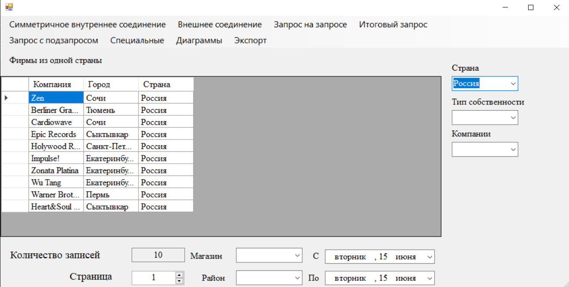
Рисунок 3.29- Пример выполнения запроса на симметричное внутреннее объединение (часть 1)

- отбор по внешнему ключу - загрузка данных табицы «Магазины», рисунки 3.30-3.31.

Рисунок 3.23 - Симметричное внутреннее соединение (часть 2)

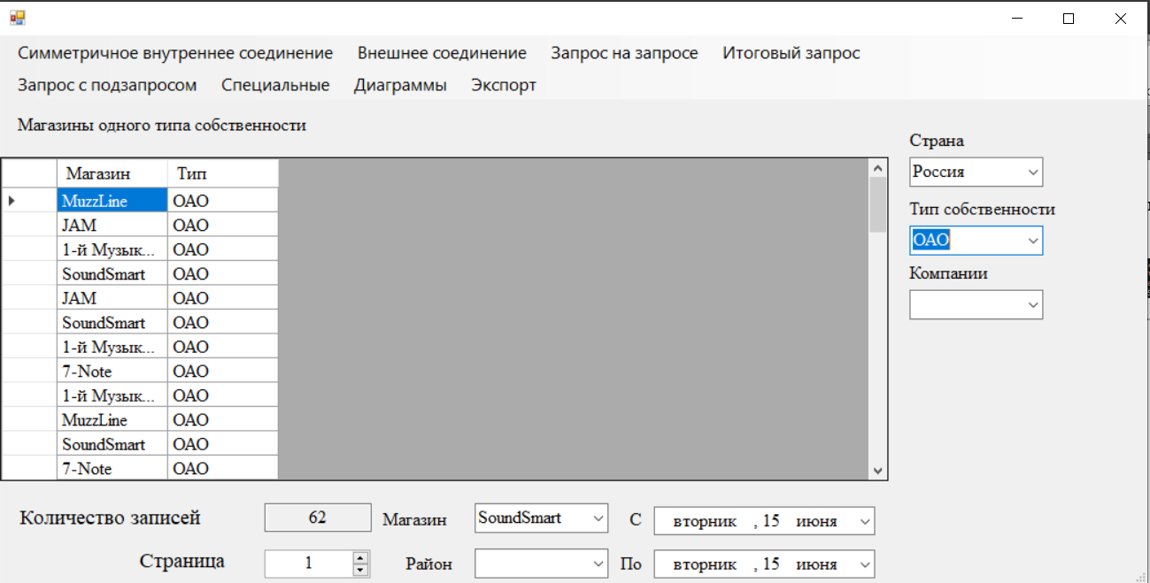
Рисунок 3.24 - Пример выполнения запроса (часть 2)

- отбор по дате – просмотр альбомов на интервале дат, рисунки 3.25-3.26.
Рисунок 3.25 - Симметричное внутреннее соединение (часть 3)

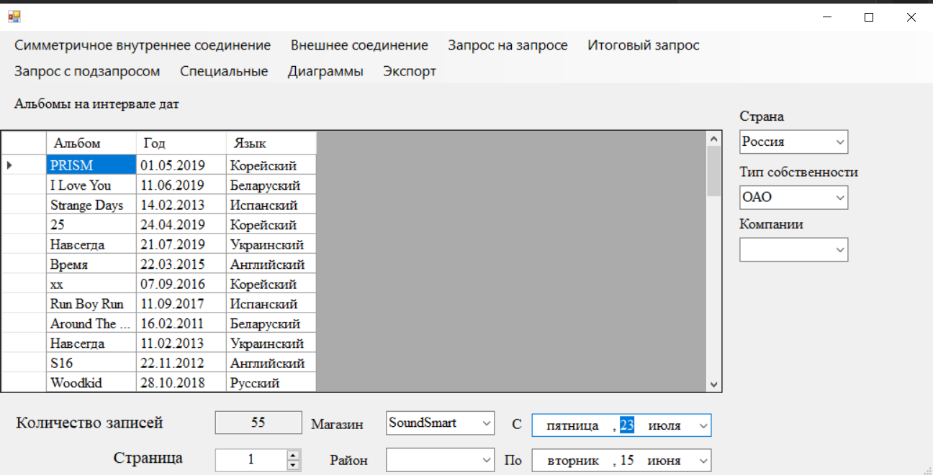
Рисунок 3.26 - Пример выполнения запроса
на симметричное внутреннее соединение (часть 3)

- отбор по дате – просмотр всех магазинов на интервале дат, рисунки 3.27-3.28.
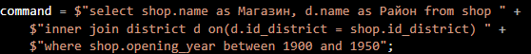
Рисунок 3.27- Симметричное внутреннее соединение (часть 4)

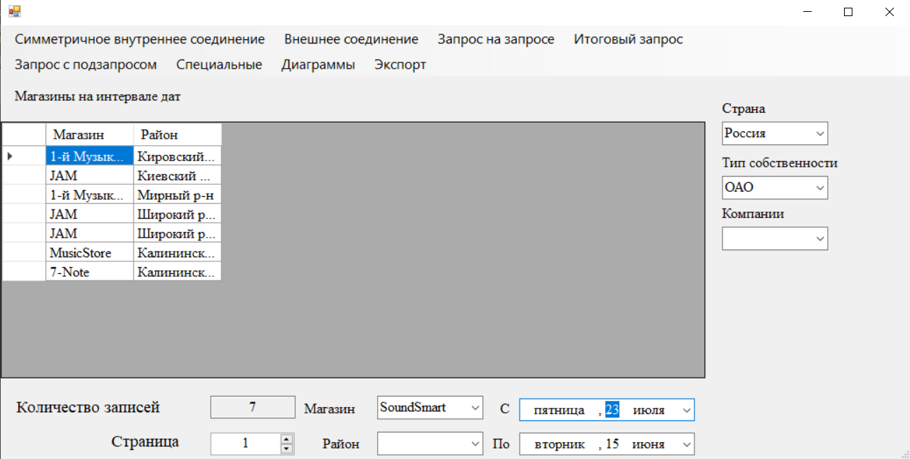

Рисунок 3.28 - Пример выполнения запроса (часть 4)

2) Симметричное внутреннее соединение без условия (три запроса):
- вывод в таблицы «Альбом», рисунки 3.29-3.30.
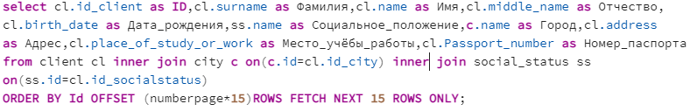
Рисунок 3.29 - Симметричное внутреннее соединение (часть 5)

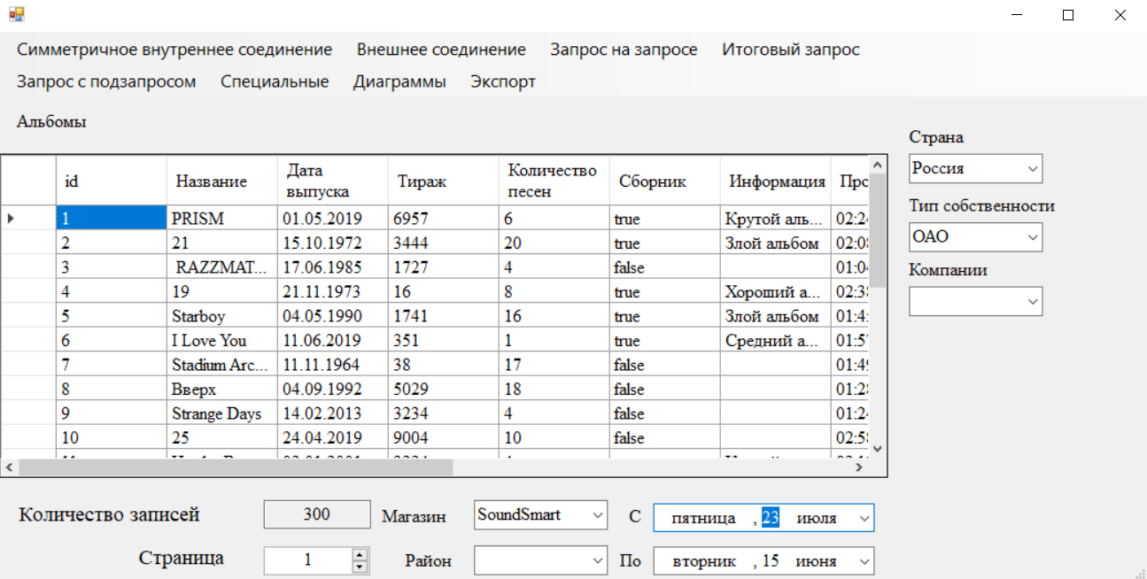
Рисунок 3.30- Пример выполнения запроса (часть 5)
- вывод в таблицу «Альбом», рисунки 3.31-3.32.
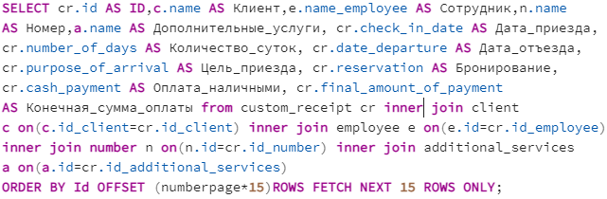
Рисунок 3.31 - Симметричное внутреннее соединение (часть 6)

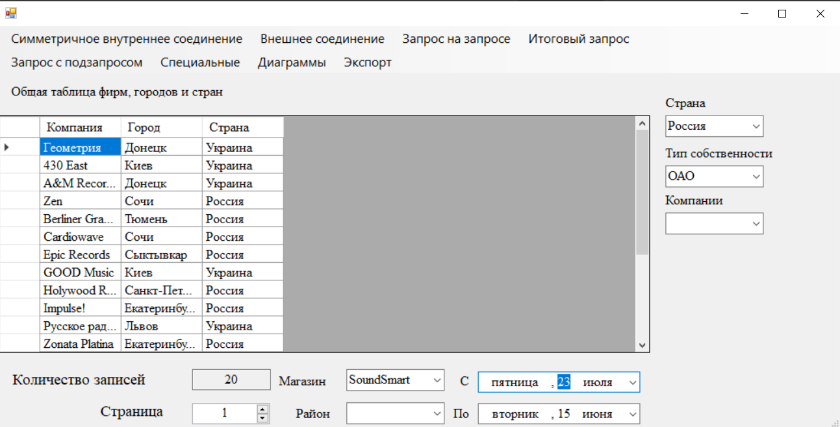
Рисунок 3.32 - Пример выполнения запроса (часть 6)

- вывод в таблицу «Магазин», рисунки 3.33-3.34.

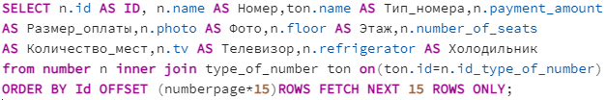
Рисунок 3.33 - Симметричное внутреннее соединение (часть 7)

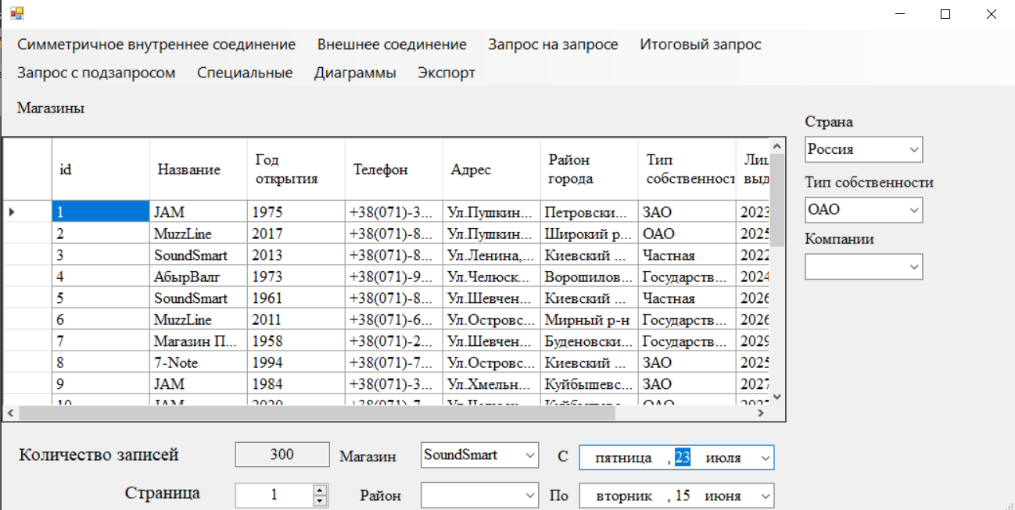
Рисунок 3.34 – Пример выполнения запроса (часть 7)

3) Левое внешнее соединение:
- - вывод в сотрудников и кол-во пользовательских квитанций обработанных им, рисунки 3.35-3.36.
Рисунок 3.35 - Левое внешнее соединение

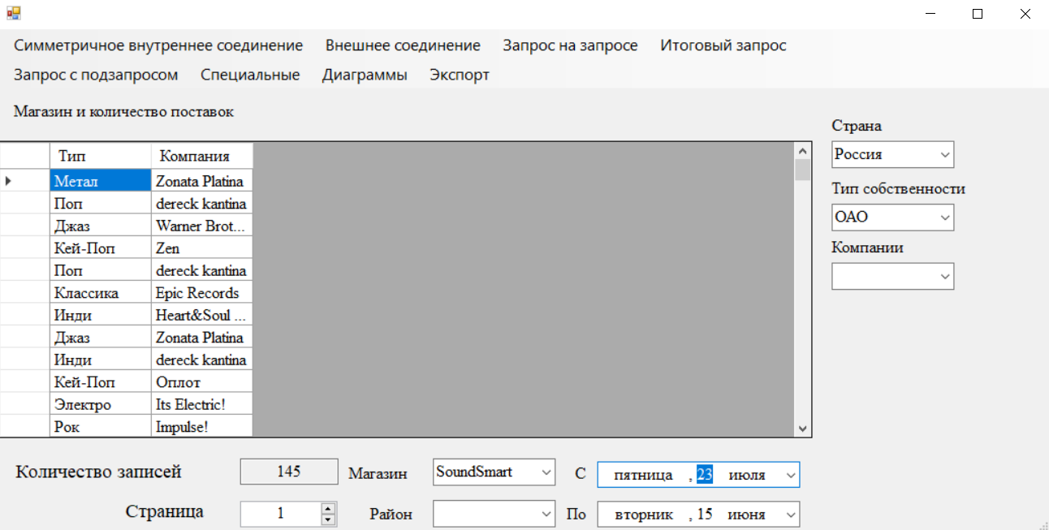
Рисунок 3.36 - Пример выполнения запроса

4) Правое внешнее соединение:
- вывод клиентов и их дат выезда, рисунки 3.37-3.38.
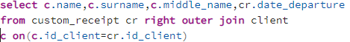
Рисунок 3.37- Правое внешнее соединение

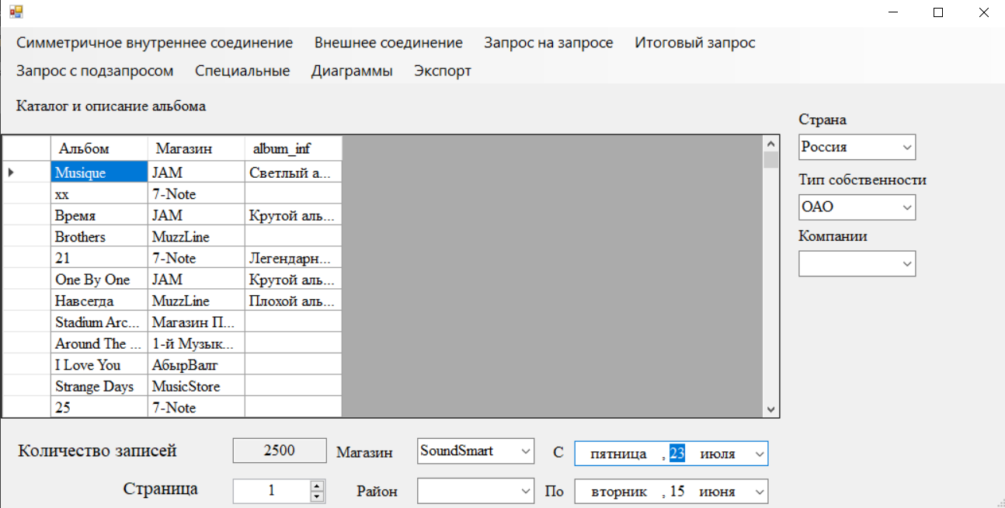
Рисунок 3.38 - Пример выполнения запроса

5) Запрос на запросе по принципу левого соединения:
- номера и суммы стоимости пользовательских квитанций (судя только по стоимости номера и кол-ву дней) , рисунки 3.39-3.40.
Рисунок 3.39- Запрос на запросе по принципу левого соединения

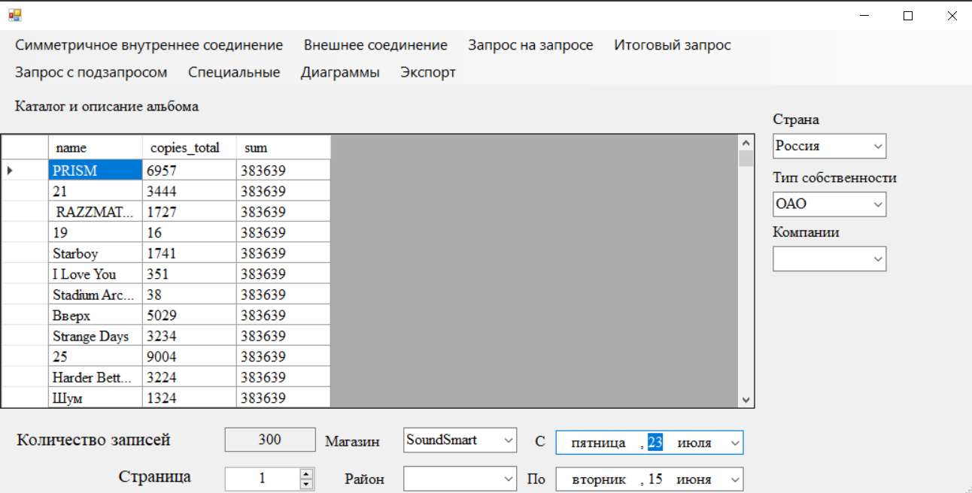
Рисунок 3.40 - Пример выполнения запроса
6) Итоговый запрос без условия:
- подсчет количества клиентов, рисунки 3.41-3.42.
Рисунок 3.41 - Итоговый запрос без условия

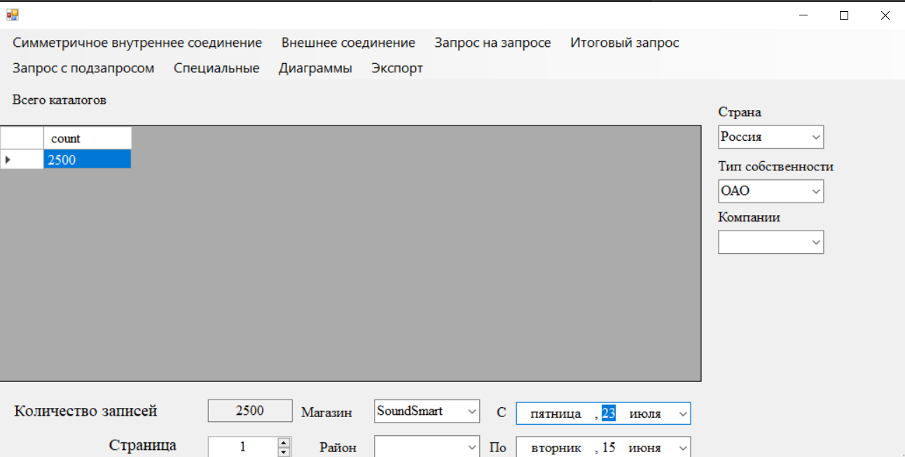
Рисунок 3.42- Пример выполнения итогового запроса

7) Итоговый запрос с условием на данные
- вывод конечной суммы оплаты, рисунки 3.43-3.44.

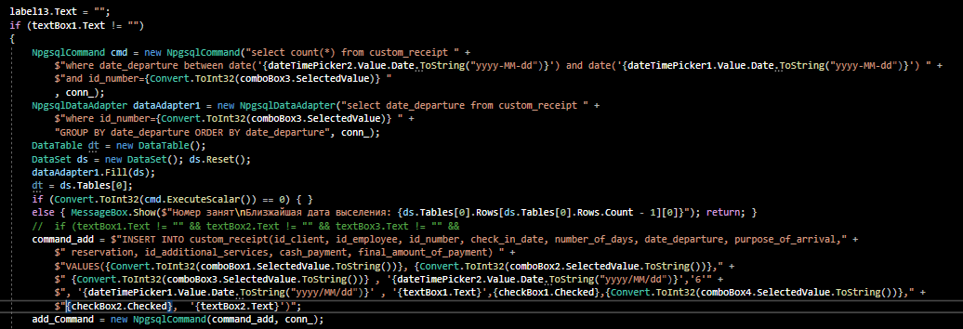
Рисунок 3.43 - Итоговый запрос с условием на данные

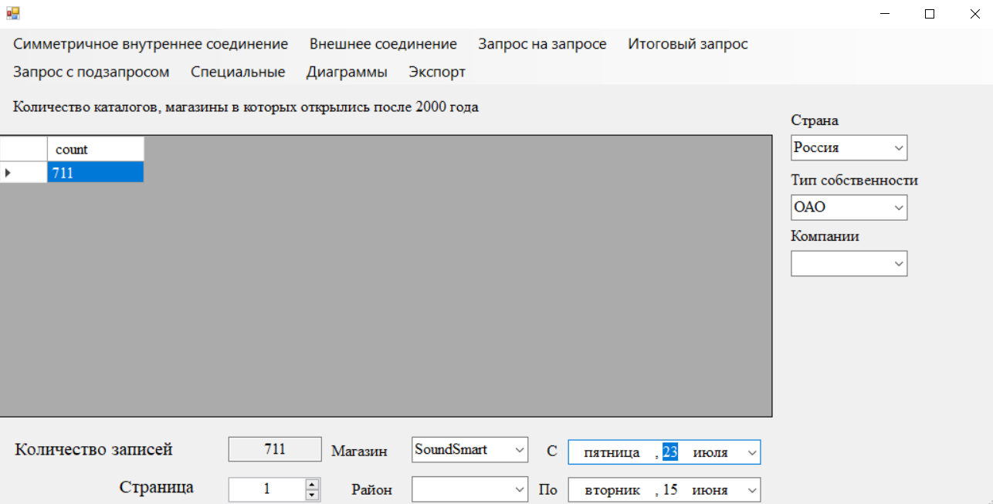
Рисунок 3.44 - Пример выполнения итогового запроса

Итоговый запрос с условием на группы:
- количество клиентов с группировкой по городам, рисунки 3.45-3.46.

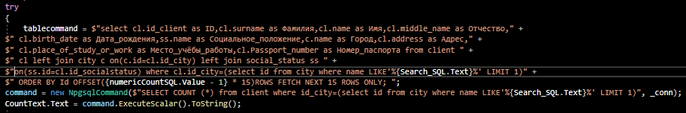
Рисунок 3.45 - Итоговый запрос с условием на группы

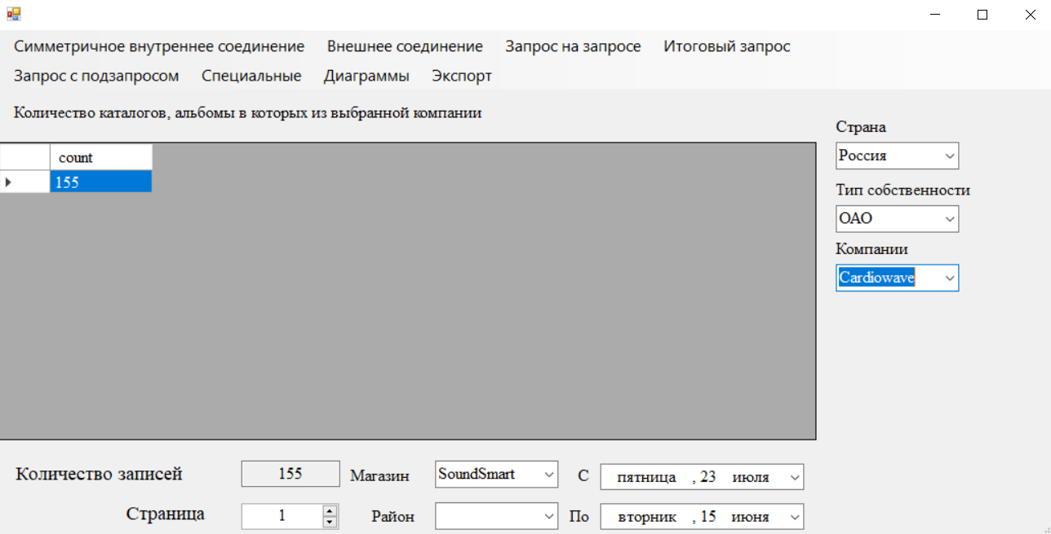
Рисунок 3.46 - Пример выполнения итогового запроса

9) Итоговый запрос с условием на данные и на группы:
- клиент и сумма польз. квитанций по номеру, рисунки 3.47-3.48.
Рисунок 3.47 - Итоговый запрос с условием на данные и на группы

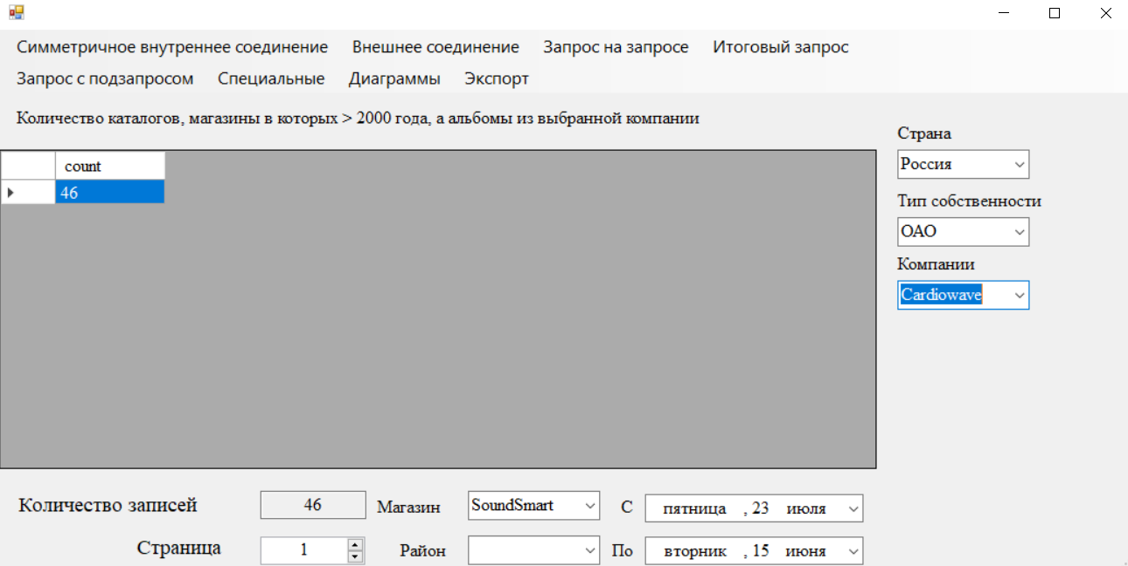
Рисунок 3.48- Пример выполнения итогового запроса
10) Запрос на запросе по принципу итогового запроса, рисунки 3.49-3.50.
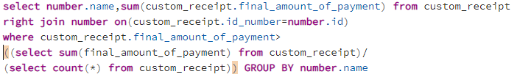
Рисунок 3.49- Запрос на запросе по принципу итогового запроса

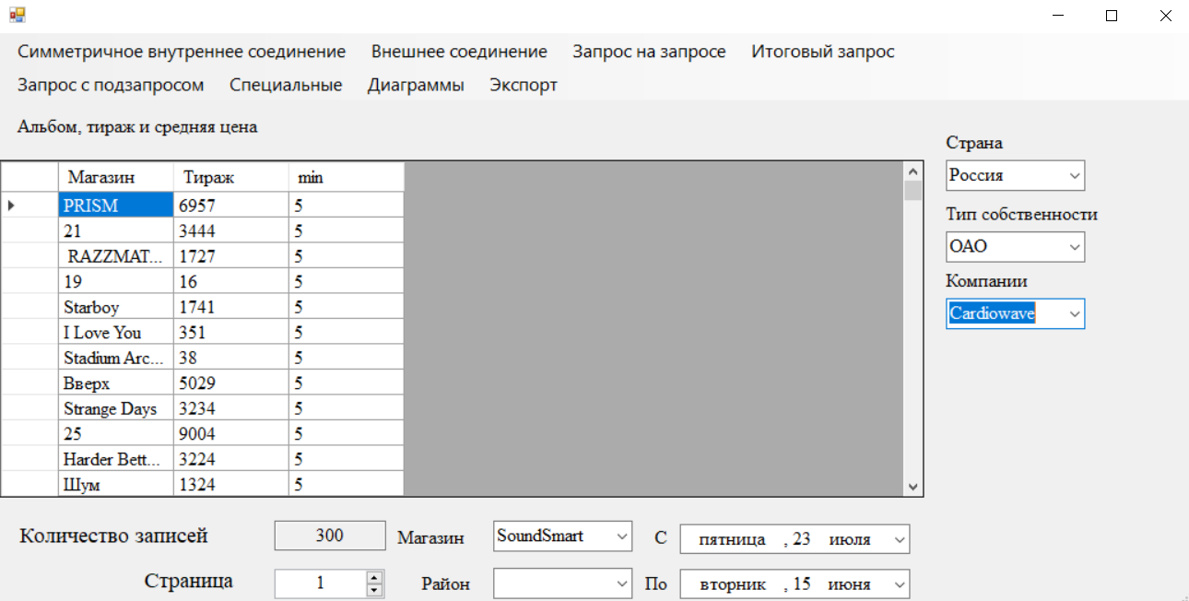
Рисунок 3.50 - Пример выполнения запроса

11) Запрос с подзапросом:
- отбор клиентов определённой категории в гостинице рисунки 3.51-3.52.
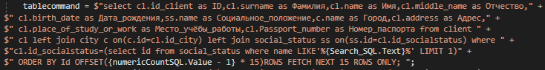
Рисунок 3.51 - Запрос с подзапросом
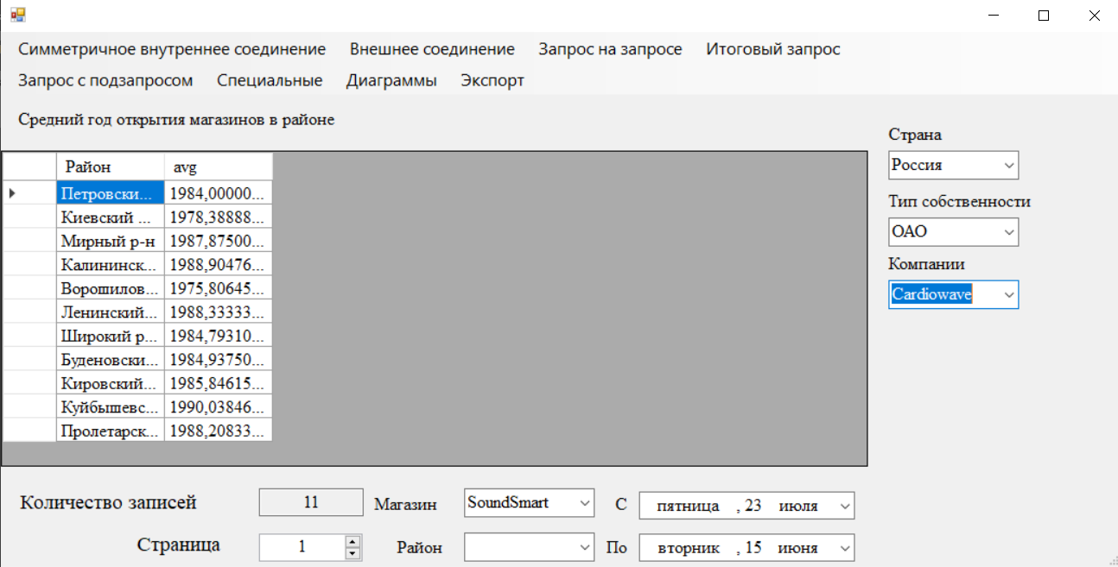
Рисунок 3.52 - Пример выполнения запроса

В отдельную вкладку главного меню были вынесены специальные запросы, предусмотренные в варианте требований к курсовой работе:
- определить три самых топовых жанра по всем магазинам (рисунки 3.53-3.54).

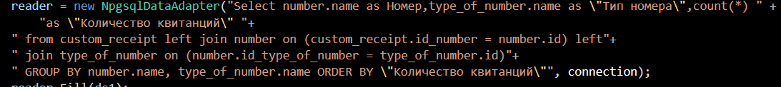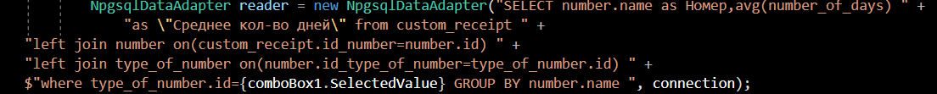
Рисунок 3.53 - Специальные запросы

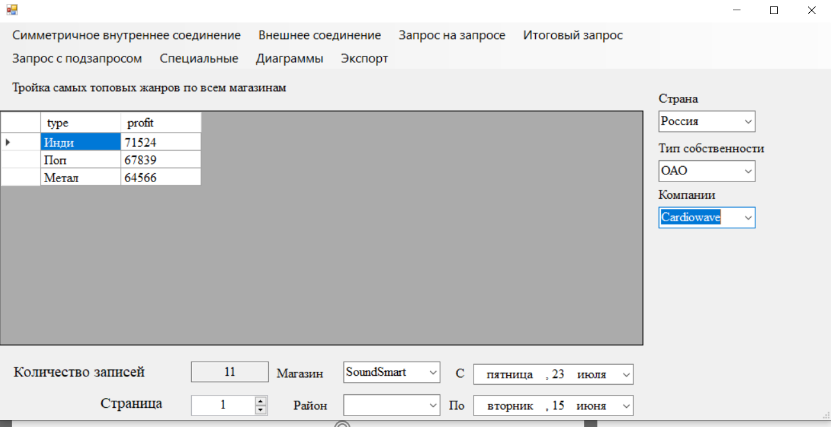
Рисунок 3.54 - Пример выполнения специального запроса

- определить количество альбомов по каждому жанру исполнения по всем магазинам района (рисунок 3.55-3.56)

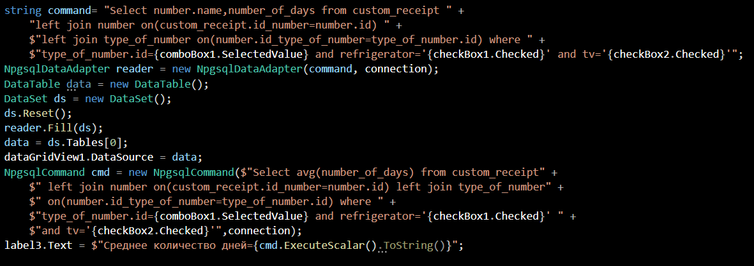
Рисунок 3.55 - Специальные запросы (часть 2)
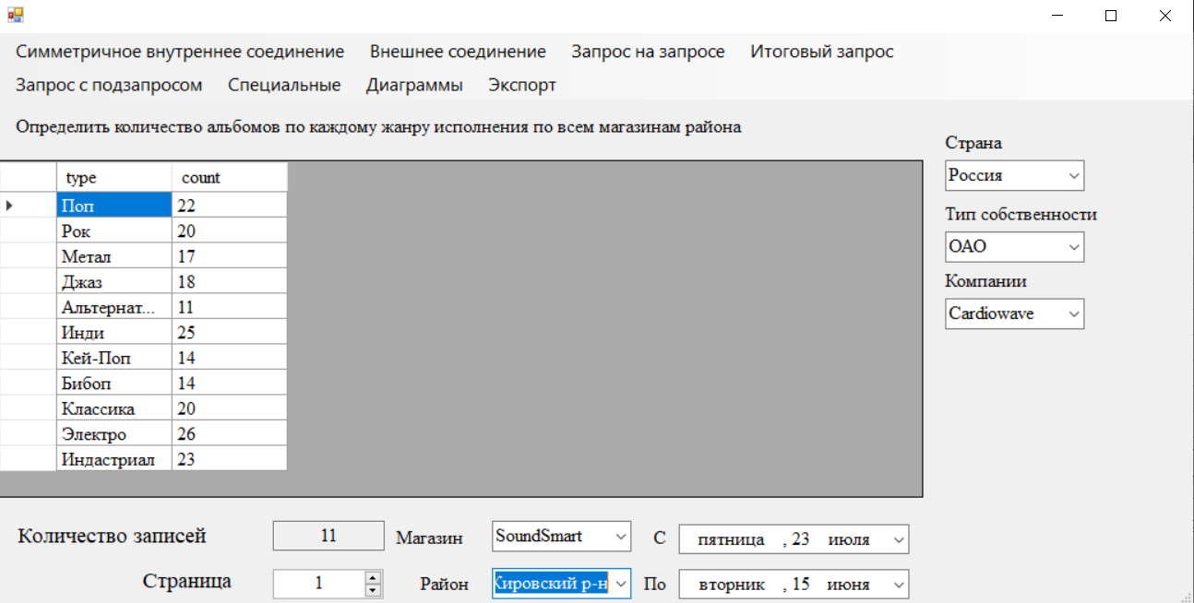
Рисунок 3.56- Пример выполнения специального запроса (часть 2)

- - для каждого исполнителя определить суммарный доход и количеств выпущенных альбомов за данный отрезок времени (рисунок 3.57-3.58).
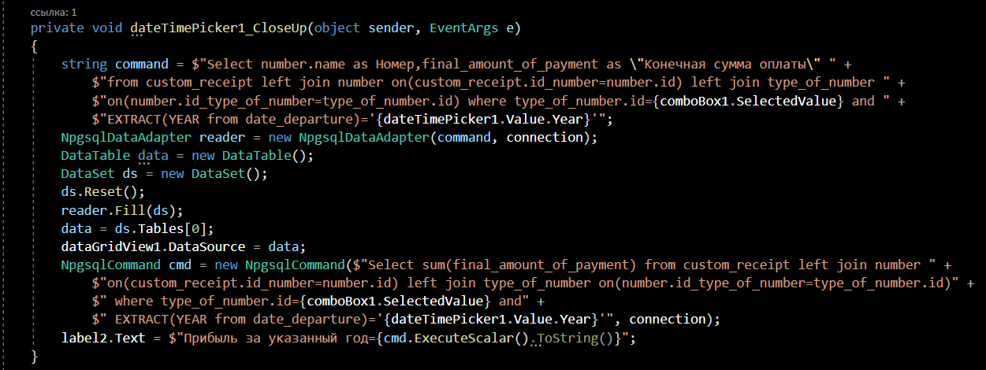
Рисунок 3.57 - Специальные запросы (часть 4)

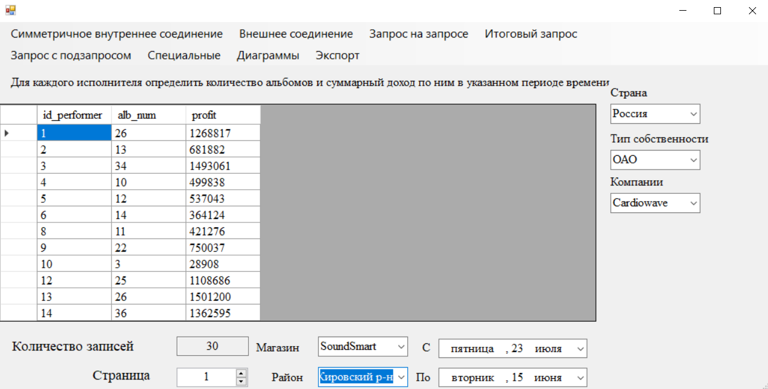
Рисунок 3.58 - Пример выполнения специального запроса (часть 4)

3.6 Тестирование и отладка БД

Для корректного тестирования системы был разработан простейший алгоритм генерации псевдослучайных записей для последующего добавления их в базу данных. Программа генерирует запросы по случайным наборам и с помощью этих запросов добавляет записи в базу данных. Пример интерфейса программы показан на рисунке 3.59
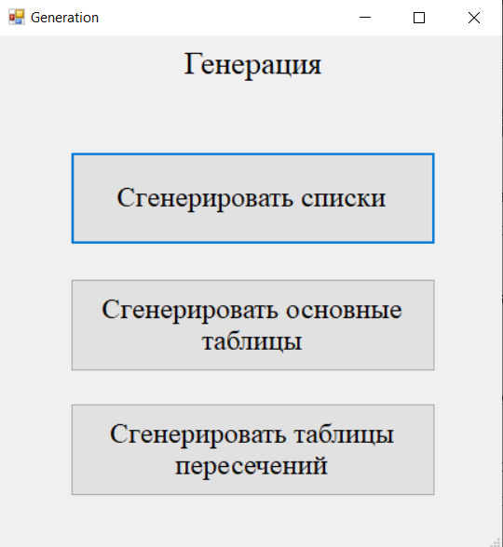
Рисунок 3.59 - Интерфейс программы-генератора запросов

В контекстном меню программы-генератора можно очистить базу данных, чтобы сгенерированные данные не были конфликтными с теми, что есть в базе.

3.7 Разработка эксплуатационной документации БД

По завершении разработки и отладки программного продукта было написано краткое руководство оператора, в котором описаны основные положения и рекомендации по использованию программы. Приложение оператора приведено в приложении Б

ЗАКЛЮЧЕНИЕ

В ходе выполнения курсовой работы были получены практические навыки проектирования, моделирования и создания баз данных средствами СУБД PostgreSQL и графического пакета pgAdmin4.
В результате выполнения курсовой работы было проведено даталогическое и физическое проектирование модели базы данных по заданному варианту (товарооборот музыкальных магазинов одного города), был создан проект базы данных, созданы и заполнены соответствующим образом все необходимые таблицы (таблицы-справочники, вспомогательные таблицы и таблицы пересечений). Также были разработаны предоставленные требованиями к курсовой работе сложные запросы на выборку. Результатами некоторых запросов стали диаграммы статистических показателей. В программе реализована возможность сохранения результатов избранных запросов в формат xlsx.
Разработанная система может быть использована для помощи и оптимизации работы реальных музыкальных магазинов. Для пользователей разработанной системы было написано соответствующее руководство оператора.
В качестве руководства для программиста (для дальнейшей поддержки программного продукта) может быть использован данный отчет по курсовой работе.

СПИСОК ЛИТЕРАТУРЫ

1. Суркова Н.Е., Остроух А.В. Методология структурного проектирования информационных систем: Монография — Красноярск: Научно-инновационный центр, 2014. — 190 с.
2. Шилдт, Герберт. C# 4.0: полное руководство. — М.: Вильямс, 2011. — 1056 с.
3. Скотт К. UML. Основные концепции. – М.: Вильямс, 2002. – 144 с.
4. Моргунов, Е. П. PostgreSQL. Основы языка SQL: учеб. пособие / Е. П. Моргунов; под ред. Е. В. Рогова, П. В. Лузанова. — СПб.: БХВ-Петербург, 2018. — 336 с.: ил.

ПРИЛОЖЕНИЕ А

ТЕХНИЧЕСКОЕ ЗАДАНИЕ

ПРИЛОЖЕНИЕ Б

РУКОВОДСТВО ОПЕРАТОРА

Для корректной работы программа необходима ЭВМ под управлением операционной системы Windows 7 или выше.
Для открытия программы необходимо запустить исполняемый файл BD.exe. При открытии программы на форме авторизации необходимо будет ввести логин и пароль. В случае неверного ввода данных на экран выведется сообщение о неверном входе. В случае верного ввода логина и пароля форма авторизации закроется, вместо нее откроется главная форма программы. На ней представлена таблица номеров.
В главном меню при нажатии на вкладку «Справочники» высветятся пункты со всеми справочниками. При нажатии на один из пунктов на экран выводится форма, в которой загружаются данные выбранного справочника. Между справочниками в данной форме можно переключаться, нажимая на пункты меню.
В верхней части справа любой из форм находится текстовое меню поиска, над которым, в зависимости от размерности таблицы находится выпадающее меню с параметрами поиска. Значение, которое требуется найти, необходимо ввести в текстовое поле ввода снизу от выпадающего меню, в выпадающем меню выбрать параметр для поиска и нажать кнопку Enter.
Если был проведён поиск и необходимо удалить все найденные записи, то при удалении записей необходимо выбрать в выпадающем меню пункт «Все записи» и нажать кнопку «Удалить». При выборе в выпадающем меню пункта «Одну запись», будет удалена выбранная запись. Функции поиска работают во всех формах не меняя данные в остальных.
Кнопки «Добавить» и откроет окно «Добавление элемента». Для справочников реализована единая форма добавления, а для более сложных таблиц реализованы отдельные формы.
Простое нажатие на столбец с наименование номеров в главной форме откроет составную форму «Сведения о номере», на которой будут отображены подробная информация о номере и все его пльзовательские квитанции. Над таблицей реализованы кнопки добавления и удаление ученика либо сотрудника, а также поиск. При нажатии в главном меню на вкладку «Изменить данные о номере» поля с информацией по номеру становятся доступными для записи, а на форме сверху справа появляется кнопка «Применить изменения», которая изменяет запись номера в базе.
Простое нажатие на столбец с ФИО ученика в составной форме «Главная(Клиент)» откроет составную форму «Информация о клиенте», на которой будет отображена подробная информация о клиенте. В главном меню можно выбрать вкладку «Изменить данные о клиенте», которая сделает текстовые поля с информацией о клиенте доступными для записи, кнопка «Сохранить изменения» позволит изменить запись о клиенте в соответствии с изменениями на форме.
Блок информации с элементом управления над таблицей слева предоставляет возможность «перелистывать страницы», отображая не более пятнадцати записей за раз в удобочитаемом формате. Также для удобства выводится общее количество записей и количество доступных для чтения страниц.
Вкладка меню «О программе» выводит пользователю сообщение об авторе программы и назначении.

ПРИЛОЖЕНИЕ В

ИСХОДНЫЙ КОД ПРОГРАММЫ БАЗЫ ДАННЫХ

using System;
using System.Collections.Generic;
using System.ComponentModel;
using System.Data;
using System.Drawing;
using System.Linq;
using System.Text;
using System.Threading.Tasks;
using System.Windows.Forms;
using Npgsql;

namespace BD
{
public partial class Additional_services_Add : Form
{
NpgsqlCommand addCommand;
NpgsqlConnection conn_;
NpgsqlCommand add_Command;

DataTable data;
string command_add, command;
public void Load_DataTable(string command)
{
NpgsqlDataAdapter reader = new NpgsqlDataAdapter(command, conn_);
data = new DataTable();
DataSet ds = new DataSet();
ds.Reset();
reader.Fill(ds);
data = ds.Tables[0];
}
public Additional_services_Add(NpgsqlConnection __conn)
{
conn_ = __conn;
InitializeComponent();
}

private void label5_Click(object sender, EventArgs e)
{

}

private void label6_Click(object sender, EventArgs e)
{

}

private void textBox4_TextChanged(object sender, EventArgs e)
{

}

private void textBox5_TextChanged(object sender, EventArgs e)
{
try
{
Convert.ToInt32(textBox5.Text);
}
catch (Exception exp)
{
textBox5.Clear();
}
}

private void textBox6_TextChanged(object sender, EventArgs e)
{

}

private void button2_Click(object sender, EventArgs e)
{
if (textBox4.Text != "" || textBox5.Text != "" || textBox6.Text != "")
{
if (Convert.ToInt32(textBox5.Text) < 2000)
{
addCommand = new NpgsqlCommand($"INSERT INTO additional_services(name, price, ryder_points) VALUES('{textBox4.Text}','{textBox5.Text}','{textBox6.Text}')", conn_);

try
{
addCommand.ExecuteNonQuery();
Close();
}
catch (Exception ee)
{
label11.Text = "!";
MessageBox.Show("Проверьте введённые данные");
}
}
else
{
label1.Text = "!";
MessageBox.Show("Стоимость доп услуги не может превышать 2000");
}

}

else
{

MessageBox.Show("Наименование не введено!");

}
}

private void Additional_services_Add_Load(object sender, EventArgs e)
{
// Load_DataTable(command);
}
}
}
using System;
using System.Collections.Genericusing System.ComponentModel;
sing System.Drawing;
using System.Linq;
using System.Text;

using System.Threading.Tasks; using System.Windows.Forms;

using Npgsql;

namespace BD

{

public partial class City_Add : Form

{

NpgsqlCommand add_Command;

NpgsqlConnection conn_;

DataTable data;

string command_add, command;

private void button1_Click(object sender, EventArgs e)

{

if (textBox1.Text != "" )

{

command_add = $"INSERT INTO city(name, id_country) VALUES('{textBox1.Text}',{Convert.ToInt32(comboBox1.SelectedValue.ToString())})";

add_Command = new NpgsqlCommand(command_add, conn_);

try

{

add_Command.ExecuteNonQuery();

}

catch (Exception ee)

{

label2.Text = "!";

MessageBox.Show("Проверьте введённые данные");

}

}

else

{

label2.Text = "!";

MessageBox.Show("Наименование не введено!");

}

}

public City_Add(NpgsqlConnection connection)

{

conn_ = connection;

/* autoschool_choose = id_autoschool;

student_choose = id_student;*/

InitializeComponent();

}

private void City_Add_Load(object sender, EventArgs e)

{

City_Load();

}

private void comboBox1_SelectedIndex

Changed(object sender, EventArgs e)

{

}

private void textBox1_TextChanged(object sender, EventArgs e)

{

}

public void City_Load()

{

command = $"SELECT id,name FROM country";

Load_DataTable(command);

comboBox1.DataSource = data;

comboBox1.ValueMember = "id";

comboBox1.DisplayMember = "name";

}

private void label2_Click(object sender, EventArgs e)

{

}

public void Load_DataTable(string command)

{

NpgsqlDataAdapter reader = new NpgsqlDataAdapter(command, conn_);

data = new DataTable();

DataSet ds = new DataSet();

ds.Reset();

reader.Fill(ds);

data = ds.Tables[0];

}

}

}

using System;
using System.Collections.Generic;
using System.ComponentModel;
using System.Data;
using System.Drawing;
using System.Text;
using Npgsql;
using System.Windows.Forms;
using BD;

namespace BD
{
public partial class Client : Form
{
DataTable data;
NpgsqlConnection cconn;
string sql_info, n_city, n_socialStatus, n_Name, n_Surname, n_Middle_name, n_Birth_day, n_address, n_Place_of_study_or_work, n_Passport_namber;

private void изменитьДанныеОбАвтошколеToolStripMenuItem_Click(object sender, EventArgs e)
{
textBox1.ReadOnly = false;
textBox2.ReadOnly = false;
textBox3.ReadOnly = false;
textBox6.ReadOnly = false;
textBox7.ReadOnly = false;
textBox8.ReadOnly = false;
comboBox1.Enabled = true;
comboBox3.Enabled = true;
button1.Visible = true;

}

private void menuStrip1_ItemClicked(object sender, ToolStripItemClickedEventArgs e)
{

}

private void button1_Click(object sender, EventArgs e)
{

if (textBox1.Text == "" || textBox2.Text == "" || textBox3.Text == "" || textBox8.Text == "" || textBox7.Text == "" || textBox6.Text == "") { MessageBox.Show("Поля не могут быть пустыми"); return; }
if (comboBox3.SelectedValue == null)
{
comboBox3.SelectedIndex = comboBox3.FindString(n_city);
}
if (comboBox1.SelectedValue == null)
{
comboBox1.SelectedIndex = comboBox1.FindString(n_socialStatus);
}

string sql_command = $"UPDATE client SET surname='{textBox1.Text}',middle_name='{textBox2.Text}',name='{textBox3.Text}',address='{textBox7.Text}',place_of_study_or_work='{textBox6.Text}',passport_number='{textBox8.Text}',id_socialstatus={Convert.ToInt32(comboBox1.SelectedValue.ToString())},id_city={Convert.ToInt32(comboBox3.SelectedValue.ToString())} where id_client={n_id_client}";
NpgsqlCommand command = new NpgsqlCommand(sql_command, cconn);
command.ExecuteNonQuery();
Hide();
}

int n_id_client;
NpgsqlDataAdapter InfoDataAdapter;
DataSet ds = new DataSet();
private void dataGridView1_CellContentClick(object sender, DataGridViewCellEventArgs e)
{

}
private void Client_Load_1(object sender, EventArgs e)
{
LoadD1();
LoadD();
textBox1.Text = n_Surname;
comboBox3.Text = n_city;
comboBox1.Text = n_socialStatus;
textBox3.Text = n_Name;
textBox2.Text = n_Middle_name;
dateTimePicker1.Text=n_Birth_day;
textBox8.Text = n_Passport_namber;
textBox7.Text = n_address;
textBox6.Text = n_Place_of_study_or_work;
}
public void LoadD()
{
sql_info = ($"SELECT * FROM city");
NpgsqlDataAdapter reader = new NpgsqlDataAdapter(sql_info, cconn);
data = new DataTable();
DataSet ds = new DataSet();
ds.Reset();
reader.Fill(ds);
data = ds.Tables[0];
comboBox3.DataSource = data;
comboBox3.ValueMember = "id";
comboBox3.DisplayMember = "name";

}
public void LoadD1()
{
sql_info = ($"SELECT * FROM social_status");
NpgsqlDataAdapter reader = new NpgsqlDataAdapter(sql_info, cconn);
data = new DataTable();
DataSet ds = new DataSet();
ds.Reset();
reader.Fill(ds);
data = ds.Tables[0];
comboBox1.DataSource = data;
comboBox1.ValueMember = "id";
comboBox1.DisplayMember = "name";
}
public Client(NpgsqlConnection _conn, string city, string socialStatus, string Name, string Surname, string Middle_name, string Birth_day, string address, string Place_of_study_or_work, string Passport_namber, int id_client)
{

cconn = _conn;
n_city = city;
n_socialStatus = socialStatus;
n_Name = Name;
n_address = address;
n_Surname = Surname;
n_Middle_name = Middle_name;
n_id_client = id_client;
n_city = city;
n_Birth_day = Birth_day;
n_Place_of_study_or_work = Place_of_study_or_work;
n_Passport_namber = Passport_namber;
InitializeComponent();
}
}

}

using System;
using System.Collections.Generic;
using System.ComponentModel;
using System.Data;
using System.Drawing;
using System.Linq;
using System.Text;
using System.Threading.Tasks;
using System.Windows.Forms;
using Npgsql;

namespace BD
{
public partial class Employee_Add : Form
{

NpgsqlCommand addCommand;
NpgsqlConnection conn_;
string name, surname, mddle_name;
public Employee_Add( NpgsqlConnection __conn)
{
conn_ = __conn;
InitializeComponent();
}

private void Employee_Add_Load(object sender, EventArgs e)
{

}

private void textBox1_TextChanged(object sender, EventArgs e)
{
surname = textBox1.Text;
}

private void textBox2_TextChanged(object sender, EventArgs e)
{
name = textBox2.Text;
}

private void textBox3_TextChanged(object sender, EventArgs e)
{
mddle_name = textBox3.Text;
}

private void button1_Click(object sender, EventArgs e)
{
if (textBox1.Text != "" || textBox2.Text != "" || textBox3.Text != "")
{
addCommand = new NpgsqlCommand($"INSERT INTO employee(surname, name_employee, mddle_name) VALUES('{surname}','{name}','{mddle_name}')", conn_);

try
{
addCommand.ExecuteNonQuery();
Close();
}
catch (Exception ee)
{
MessageBox.Show("Проверьте введённые данные");
}
}

else { MessageBox.Show("Наименование не введено!"); }

}

}
}

using System;
using System.Collections.Generic;
using System.IO;
using System.Linq;
using System.Text;
using System.Threading.Tasks;
using System.Windows.Forms;
using Excel = Microsoft.Office.Interop.Excel;
namespace BD
{
class Export_Excel
{
public void Export(DataGridView dataGridView1)
{
DataGridView data = dataGridView1;
SaveFileDialog dialog = new SaveFileDialog();
dialog.ShowDialog();
string path = dialog.FileName;

Excel.Application excelapp = new Excel.Application();
Excel.Workbook workbook = excelapp.Workbooks.Add();
Excel.Worksheet worksheet = workbook.ActiveSheet;
for (int i = 1; i < data.ColumnCount + 1; i++)
{
worksheet.Rows[1].Columns[i] = dataGridView1.Columns[i - 1].HeaderCell.Value;
}
for (int i = 2; i < data.RowCount + 2; i++)
{
for (int j = 1; j < data.ColumnCount + 1; j++)
{
worksheet.Rows[i].Columns[j] = dataGridView1.Rows[i - 2].Cells[j - 1].Value;
}
}
excelapp.AlertBeforeOverwriting = false;
try
{
workbook.SaveAs(path);
excelapp.Quit();
}
catch (Exception ee) { MessageBox.Show("Файл не был записан!!!"); return; }
MessageBox.Show($"Экспорт в {path} выполнен успешно");

}
}
}

using System;
using System.Collections.Generic;
using System.ComponentModel;
using System.Data;
using System.Drawing;
using System.Linq;
using System.Text;
using System.Threading.Tasks;
using System.Windows.Forms;
using Npgsql;
namespace BD
{
public partial class Graf1 : Form
{
string graph_choose = "";
NpgsqlConnection connection;
int client;
public Graf1(string graph, NpgsqlConnection cconn, int id_client)
{
graph_choose = graph;
connection = cconn;
client = id_client;
InitializeComponent();

}

public void ClienT()
{
int[] social_states = new int[6];
NpgsqlDataAdapter reader = new NpgsqlDataAdapter($"Select id from social_status", connection);
DataTable data = new DataTable();
reader.Fill(data);
int i = 0;
foreach (DataRow row in data.Rows)
{
social_states[i]=Convert.ToInt32(row[0].ToString());
i++;
}
for (i = 0; i < 5; i++) { chart1.Series.Add(""); }
for (int j = 0; j < 6; j++)
{
NpgsqlCommand command = new NpgsqlCommand($"select count(*) from client c where id_socialstatus={social_states[j]} ", connection);
NpgsqlCommand search = new NpgsqlCommand($"Select name from social_status where id={j+1}", connection);
if (Convert.ToInt32(command.ExecuteScalar()) > 0)
{
chart1.Series[j].Points.AddXY(social_states[j], command.ExecuteScalar());
}
chart1.Series[j].LegendText = search.ExecuteScalar().ToString();
}
}
private void Graf1_Load(object sender, EventArgs e)
{
ClienT();
}

private void chart1_Click(object sender, EventArgs e)
{

}
}
}

using System;
using System.Collections.Generic;
using System.ComponentModel;
using System.Data;
using System.Drawing;
using System.Linq;
using System.Text;
using System.Threading.Tasks;
using System.Windows.Forms;
using Npgsql;

namespace BD
{
public partial class Graf2 : Form
{
NpgsqlConnection connection;
NpgsqlCommand command;
int[] autoschools;
List<string> list_districts = new List<string>();
public Graf2(int[] id_array, NpgsqlConnection _conn)
{
connection = _conn;
autoschools = id_array;
InitializeComponent();
}

private void Graf2_Load(object sender, EventArgs e)
{

}

private void comboBox1_SelectedIndexChanged(object sender, EventArgs e)
{
if (comboBox1.SelectedItem.ToString() == "Город")
{
List<int> list_counts = new List<int>();
List<string> list_city = new List<string>();
chart1.Series[0].Points.Clear();
NpgsqlDataAdapter reader = new NpgsqlDataAdapter($"select count(*),city.name from client left join city on(client.id_city=city.id) where client.id_city=city.id GROUP BY city.name", connection);
DataTable data = new DataTable();
reader.Fill(data);
foreach (DataRow row in data.Rows)
{
list_counts.Add(Convert.ToInt32(row[0].ToString()));
}
foreach (DataRow row in data.Rows)
{
list_city.Add(row[1].ToString());
}
for (int i = 0; i < list_city.Count; i++)
{
chart1.Series[0].Points.AddY(Convert.ToDouble(list_counts[i]));
chart1.Series[0].Points[i].LegendText = (list_city[i] + "(" + Convert.ToDouble(chart1.Series[0].Points[i].YValues[0]) + ")");
}
}
else if (comboBox1.SelectedItem.ToString() == "Страна")
{
List<int> list_counts = new List<int>();
chart1.Series[0].Points.Clear();
NpgsqlDataAdapter reader = new NpgsqlDataAdapter($"Select count(*),country.name FROM client left join city on(client.id_city=city.id) left join country on(city.id_country=country.id) where city.id_country=country.id GROUP BY country.name ORDER BY country.name", connection);
DataTable data = new DataTable();
reader.Fill(data);
foreach (DataRow row in data.Rows)
{
list_counts.Add(Convert.ToInt32(row[0].ToString()));
}
foreach (DataRow row in data.Rows)
{
list_districts.Add(row[1].ToString());
}
for (int i = 0; i < list_districts.Count; i++)
{
chart1.Series[0].Points.AddY(Convert.ToDouble(list_counts[i]));
chart1.Series[0].Points[i].LegendText = (list_districts[i] + "(" + Convert.ToDouble(chart1.Series[0].Points[i].YValues[0]) + ")");
}

}
}
}

}

using System;
using System.Collections.Generic;
using System.ComponentModel;
using System.Data;
using System.Drawing;
using System.Linq;
using System.Text;
using System.Threading.Tasks;
using System.Windows.Forms;
using System.Windows.Forms.DataVisualization.Charting;
using Npgsql;

namespace BD
{
public partial class Graf3 : Form
{
NpgsqlConnection connection;
List<int> list_districts = new List<int>();
List<int> list_autoschools = new List<int>();
List<int> list_types_of_property = new List<int>();
NpgsqlCommand cmd;
NpgsqlDataReader dr;
public Graf3(NpgsqlConnection _conn)
{
connection = _conn;
InitializeComponent();
}

private void Graf3_Load(object sender, EventArgs e)
{
Select_Social_States();
}
public void Select_Social_States()
{
NpgsqlDataAdapter reader;
cmd = new NpgsqlCommand("SELECT name FROM social_status ORDER BY name", connection);
NpgsqlDataReader dr = cmd.ExecuteReader();
if (!dr.HasRows)
{
dr.Close();
return;
}
while (dr.Read())
{
chart1.Series.Add(new Series(dr[0].ToString()) { ChartType = SeriesChartType.Column });
chart1.Series[dr[0].ToString()].IsValueShownAsLabel = true;
chart1.Series[dr[0].ToString()].Font = new Font("Microsoft Sans Serif", 12);
}
dr.Close();
DataTable data = new DataTable();
load();

}
public void load()
{
chart1.ChartAreas[0].AxisX.Interval = 1;
chart1.ChartAreas[0].AxisX.LabelStyle.Angle = -90;
chart1.ChartAreas[0].Area3DStyle.Enable3D = true;
NpgsqlDataReader drk;
cmd = new NpgsqlCommand("SELECT number.name,social_status.name, NULLIF(count(*), 0) FROM social_status "+
"LEFT JOIN client ON client.id_socialstatus = social_status.id "+
"RIGHT JOIN custom_receipt ON custom_receipt.id_client = client.id_client "+
"LEFT JOIN number ON custom_receipt.id_number = number.id "+
"GROUP BY number.name, social_status.name ORDER BY social_status.name, count(*) DESC ", connection);
drk = cmd.ExecuteReader();
if (!drk.HasRows)
{
drk.Close();
return;
}

while (drk.Read())
{
if (drk[0].ToString() != "")
chart1.Series[drk[1].ToString()].Points.AddXY(drk[0].ToString(), drk[2].ToString());
else
chart1.Series[0].Points.AddXY(drk[1].ToString(), 0);
}
chart1.Legends[0].Font = new Font("Microsoft Sans Serif", 12);

drk.Close();
}
}
}

using System;
using System.Collections.Generic;
using System.ComponentModel;
using System.Data;
using System.Drawing;
using System.Linq;
using System.Text;
using System.Threading.Tasks;
using System.Windows.Forms;
using Npgsql;

namespace BD
{
public partial class Ind_2 : Form
{
NpgsqlConnection connection;
public Ind_2(NpgsqlConnection _conn)
{
connection = _conn;
InitializeComponent();
}

private void Ind_2_Load(object sender, EventArgs e)
{
string command = $"SELECT id,name FROM type_of_number";
NpgsqlDataAdapter reader = new NpgsqlDataAdapter(command, connection);
DataTable data = new DataTable();
DataSet ds = new DataSet();
ds.Reset();
reader.Fill(ds);
data = ds.Tables[0];
comboBox1.DataSource = data;
comboBox1.ValueMember = "id";
comboBox1.DisplayMember = "name";
}

private void button1_Click(object sender, EventArgs e)
{
string command= "Select number.name,number_of_days from custom_receipt " +
"left join number on(custom_receipt.id_number=number.id) " +
$"left join type_of_number on(number.id_type_of_number=type_of_number.id) where " +
$"type_of_number.id={comboBox1.SelectedValue} and refrigerator='{checkBox1.Checked}' and tv='{checkBox2.Checked}'";
NpgsqlDataAdapter reader = new NpgsqlDataAdapter(command, connection);
DataTable data = new DataTable();
DataSet ds = new DataSet();
ds.Reset();
reader.Fill(ds);
data = ds.Tables[0];
dataGridView1.DataSource = data;
NpgsqlCommand cmd = new NpgsqlCommand($"Select avg(number_of_days) from custom_receipt" +
$" left join number on(custom_receipt.id_number=number.id) left join type_of_number" +
$" on(number.id_type_of_number=type_of_number.id) where " +
$"type_of_number.id={comboBox1.SelectedValue} and refrigerator='{checkBox1.Checked}' " +
$"and tv='{checkBox2.Checked}'",connection);
label3.Text = $"Среднее количество дней={cmd.ExecuteScalar().ToString()}";
}
}
}

using System;
using System.Collections.Generic;
using System.ComponentModel;
using System.Data;
using System.Drawing;
using System.Linq;
using System.Text;
using System.Threading.Tasks;
using System.Windows.Forms;
using Npgsql;

namespace BD
{
public partial class Ind1 : Form
{
NpgsqlConnection connection;
public Ind1(NpgsqlConnection _conn)
{
connection = _conn;
InitializeComponent();
}

private void Ind1_Load(object sender, EventArgs e)
{
string command = $"SELECT id,name FROM type_of_number";
NpgsqlDataAdapter reader = new NpgsqlDataAdapter(command, connection);
DataTable data = new DataTable();
DataSet ds = new DataSet();
ds.Reset();
reader.Fill(ds);
data = ds.Tables[0];
comboBox1.DataSource = data;
comboBox1.ValueMember = "id";
comboBox1.DisplayMember = "name";
DataTable data1 = new DataTable();
DataSet ds1 = new DataSet();
ds1.Reset();
data1.Clear();
reader = new NpgsqlDataAdapter("Select number.name as Номер,type_of_number.name as \"Тип номера\",count(*) " +
"as \"Количество квитанций\" "+
" from custom_receipt left join number on (custom_receipt.id_number = number.id) left"+
" join type_of_number on (number.id_type_of_number = type_of_number.id)"+
" GROUP BY number.name, type_of_number.name ORDER BY \"Количество квитанций\"", connection);
reader.Fill(ds1);
data1 = ds1.Tables[0];
dataGridView2.DataSource = data1;
label2.Text = $"Тип номера,имеющий наибольший спрос: {ds1.Tables[0].Rows[ds1.Tables[0].Rows.Count - 1][1].ToString()}";
}

private void comboBox1_SelectionChangeCommitted(object sender, EventArgs e)
{
NpgsqlDataAdapter reader = new NpgsqlDataAdapter("SELECT number.name as Номер,avg(number_of_days) " +
"as \"Среднее кол-во дней\" from custom_receipt " +
"left join number on(custom_receipt.id_number=number.id) " +
"left join type_of_number on(number.id_type_of_number=type_of_number.id) " +
$"where type_of_number.id={comboBox1.SelectedValue} GROUP BY number.name ", connection);
DataTable data = new DataTable();
DataSet ds = new DataSet();
ds.Reset();
reader.Fill(ds);
data = ds.Tables[0];
dataGridView1.DataSource = data;
}

private void comboBox1_SelectedIndexChanged(object sender, EventArgs e)
{

}
}
}

using System;
using System.Collections.Generic;
using System.ComponentModel;
using System.Data;
using System.Drawing;
using System.Linq;
using System.Text;
using System.Threading.Tasks;
using System.Windows.Forms;
using Npgsql;

namespace BD
{
public partial class Ind3 : Form
{
NpgsqlConnection connection;
public Ind3(NpgsqlConnection _conn)
{
connection = _conn;
InitializeComponent();
}

private void Ind3_Load(object sender, EventArgs e)
{
string command = $"SELECT id,name FROM type_of_number";
NpgsqlDataAdapter reader = new NpgsqlDataAdapter(command, connection);
DataTable data = new DataTable();
DataSet ds = new DataSet();
ds.Reset();
reader.Fill(ds);
data = ds.Tables[0];
comboBox1.DataSource = data;
comboBox1.ValueMember = "id";
comboBox1.DisplayMember = "name";
}

private void dateTimePicker1_CloseUp(object sender, EventArgs e)
{
string command = $"Select number.name as Номер,final_amount_of_payment as \"Конечная сумма оплаты\" " +
$"from custom_receipt left join number on(custom_receipt.id_number=number.id) left join type_of_number " +
$"on(number.id_type_of_number=type_of_number.id) where type_of_number.id={comboBox1.SelectedValue} and " +
$"EXTRACT(YEAR from date_departure)='{dateTimePicker1.Value.Year}'";
NpgsqlDataAdapter reader = new NpgsqlDataAdapter(command, connection);
DataTable data = new DataTable();
DataSet ds = new DataSet();
ds.Reset();
reader.Fill(ds);
data = ds.Tables[0];
dataGridView1.DataSource = data;
NpgsqlCommand cmd = new NpgsqlCommand($"Select sum(final_amount_of_payment) from custom_receipt left join number " +
$"on(custom_receipt.id_number=number.id) left join type_of_number on(number.id_type_of_number=type_of_number.id)" +
$" where type_of_number.id={comboBox1.SelectedValue} and" +
$" EXTRACT(YEAR from date_departure)='{dateTimePicker1.Value.Year}'", connection);
label2.Text = $"Прибыль за указанный год={cmd.ExecuteScalar().ToString()}";
}

private void comboBox1_SelectedIndexChanged(object sender, EventArgs e)
{

}
}
}

using System;
using System.Collections.Generic;
using System.ComponentModel;
using System.Data;
using System.Drawing;
using System.Linq;
using System.Text;
using System.Threading.Tasks;
using System.Windows.Forms;
using Npgsql;
using BD;

namespace BD
{
public partial class InsertForm : Form
{
int year, month, day;
NpgsqlCommand add_Command;
NpgsqlConnection conn_;
DataTable data;
string command_add, command;

NpgsqlConnection __conn;
int District, Type_Property, Category, id_autoschool;
string surname, Autoschool, Address, Feedback;
public InsertForm(NpgsqlConnection _conn)
{
conn_ = _conn;
InitializeComponent();
}

private void InsertForm_Load(object sender, EventArgs e)
{
Client_Load();

}

private void textBox1_TextChanged(object sender, EventArgs e)
{

}

private void comboBox1_SelectedIndexChanged(object sender, EventArgs e)
{

}

private void textBox3_TextChanged(object sender, EventArgs e)
{

}

private void textBox4_TextChanged(object sender, EventArgs e)
{

}

private void dateTimePicker1_ValueChanged(object sender, EventArgs e)
{

}

private void textBox5_TextChanged(object sender, EventArgs e)
{

}

private void textBox6_TextChanged(object sender, EventArgs e)
{

}

public void Client_Load()
{
command = $"SELECT id, name FROM city";
Load_DataTable(command);
comboBox1.DataSource = data;
comboBox1.ValueMember = "id";
comboBox1.DisplayMember = "name";

command = $"SELECT id, name FROM social_status";
Load_DataTable(command);
comboBox2.DataSource = data;
comboBox2.ValueMember = "id";
comboBox2.DisplayMember = "name";

}
public void Types_Property_Load()
{
/*string command = "SELECT * FROM type_of_property";
Load_DataTable(command);
comboBox2.DataSource = data;
comboBox2.ValueMember = "id_type_of_property";
comboBox2.DisplayMember = "type_of_property";*/
}
public void Load_DataTable(string command)
{
NpgsqlDataAdapter reader = new NpgsqlDataAdapter(command,conn_ );
data = new DataTable();
DataSet ds = new DataSet();
ds.Reset();
reader.Fill(ds);
data = ds.Tables[0];
}
private void label1_Click(object sender, EventArgs e)
{

}

private void button1_Click(object sender, EventArgs e)
{

label11.Text = "";
label12.Text = "";
label13.Text = "";
label14.Text = "";
label15.Text = "";
label16.Text = "";
label17.Text = "";
if (dateTimePicker1.Value.Year < 1922 || dateTimePicker1.Value.Year > 2007) { label17.Text = "!"; MessageBox.Show("Год рождения не может быть меньше 1922 и больше 2007!!"); return; }
if (textBox1.Text != "" && textBox2.Text != "" && textBox3.Text != "" && textBox4.Text != "" && textBox5.Text != "" && textBox6.Text != "")
{

if (comboBox1.SelectedItem != null && comboBox2.SelectedItem != null)
{

NpgsqlCommand addcommand = new NpgsqlCommand($"INSERT INTO client(surname,name,middle_name, passport_number,birth_date, id_city,address, place_of_study_or_work, id_socialstatus) VALUES('{textBox1.Text}', '{textBox2.Text}', '{textBox3.Text}', '{textBox4.Text}', '{dateTimePicker1.Value.Date.ToString("yyyy/MM/dd")}',{Convert.ToInt32(comboBox1.SelectedValue.ToString())},'{textBox5.Text}', '{textBox6.Text}',{Convert.ToInt32(comboBox2.SelectedValue.ToString())})", conn_);
try
{
addcommand.ExecuteScalar();
// id_autoschool = Convert.ToInt32(addcommand.ExecuteScalar().ToString());

}
catch (Exception ee)
{
MessageBox.Show("Проверьте введённые данные");
return;
}
}
else MessageBox.Show("Вы не ввели все значения!");
}
else
{
if (textBox1.Text == "") { label11.Text = "!"; }
if (textBox2.Text == "") { label12.Text = "!"; }
if (textBox3.Text == "") { label13.Text = "!";}
if (textBox4.Text == "") { label14.Text = "!"; }
if (textBox5.Text == "") { label15.Text = "!"; }
if (textBox6.Text == "") { label16.Text = "!"; }
MessageBox.Show("Вы не ввели все значения!");
}
}

private void label2_Click(object sender, EventArgs e)
{

}

private void textBox2_TextChanged(object sender, EventArgs e)
{

}

private void label3_Click(object sender, EventArgs e)
{

}

private void comboBox2_SelectedIndexChanged(object sender, EventArgs e)
{

}
}
}

using System;
using System.Collections.Generic;
using System.ComponentModel;
using System.Data;
using System.Drawing;
using System.Text;
using Npgsql;
using System.Windows.Forms;
namespace BD
{
public partial class Login : Form
{
string IP, login, password;
NpgsqlConnection connection;
NpgsqlConnection conn = null;

bool connect;

private void IPText_TextChanged(object sender, EventArgs e)
{
IP = IPText.Text;
}

private void Login_Text_TextChanged(object sender, EventArgs e)
{
login = Login_Text.Text;
}

private void Pass_Text_TextChanged(object sender, EventArgs e)
{
password = Pass_Text.Text;
}

private async void button1_Click(object sender, EventArgs e)
{
var connString = $"Host={IP};Username={login};Password={password};Database=postgres";
conn = new NpgsqlConnection(connString);
try
{
await conn.OpenAsync();
connect = true;
}
catch (Exception exp)
{
MessageBox.Show("Вход в БД не был выполнен.Проверьте параметры");
connect = false;
}

if (connect == true)
{
Hide();
new Main(conn).ShowDialog();
Environment.Exit(0);

}
}

private void label1_Click(object sender, EventArgs e)
{

}

private void menuStrip1_ItemClicked(object sender, ToolStripItemClickedEventArgs e)
{

}

private void выходToolStripMenuItem_Click(object sender, EventArgs e)
{
Application.Exit();
}

private void оПрограммеToolStripMenuItem_Click(object sender, EventArgs e)
{
MessageBox.Show("Данная программа написана студенткой 2 курса группы ПИ-19А Сычевой Екатериной для работы с базами данных гостиница");
}

public Login()
{
InitializeComponent();
}

private void Form1_Load(object sender, EventArgs e)
{
MaximizeBox = false;
IPText.Text = "127.0.0.1";
Login_Text.Text = "postgres";
Pass_Text.Text = "k0000";

}
}
}

using System;
using System.Collections.Generic;
using System.ComponentModel;
using System.Data;
using System.Drawing;
using System.Linq;
using System.Text;
using System.Threading.Tasks;
using Npgsql;
using System.Windows.Forms;
using BD;
namespace BD
{
public partial class Main : Form
{
int id_client, id_number, id_custom_receipt;
int SearchSort;
string Update_ID = "ALTER SEQUENCE number_id_seq RESTART WITH 1" + ";" +
"UPDATE number SET id = DEFAULT";
NpgsqlConnection _conn;
DataSet ds = new DataSet();
NpgsqlDataAdapter dataAdapter1 = null;
string Notes_SQL;
string city, socialStatus, name_cli, Name_e, name_num, name_add, check_in_date, number_of_days, date_departure, purpose_of_arrival, final_amount_of_payment, Name, Surname, Middle_name, Birth_day, address, Place_of_study_or_work, Passport_namber, tablecommand, searchText, name_number, type_of_number, payment_amount, photo, floor, number_of_seats;
bool tv, refrigerator, reservation, cash_payment;

private void AddButton_Click(object sender, EventArgs e)
{
switch (Notes_SQL)
{
case "":
Hide(); new Number_Add(_conn).ShowDialog();
LoadTable(); Show(); break;
case "номер":
Hide(); new Number_Add(_conn).ShowDialog();
Notes_SQL = "номер";
LoadTable(); Show(); break;
case "пользовательская квитанция":
Hide(); new Receipt_Add(_conn,"").ShowDialog();
Notes_SQL = "пользовательская квитанция";
LoadTable(); Show(); break;
case "клиент":
Hide(); new InsertForm(_conn).ShowDialog();
Notes_SQL = "клиент";
LoadTable(); Show(); break;
}
}

private void dataGridView1_CellContentClick(object sender, DataGridViewCellEventArgs e)
{
switch (Notes_SQL)
{
case "номер":
switch (Client_Table.Columns[Client_Table.CurrentCell.ColumnIndex].HeaderText)
{
case "Номера":
id_number = Convert.ToInt32(Client_Table.CurrentRow.Cells[0].Value);
name_number = Client_Table.CurrentRow.Cells[1].Value.ToString();
type_of_number = Client_Table.CurrentRow.Cells[2].Value.ToString();
payment_amount = Client_Table.CurrentRow.Cells[3].Value.ToString();
photo = Client_Table.CurrentRow.Cells[4].Value.ToString();
floor = Client_Table.CurrentRow.Cells[5].Value.ToString();
number_of_seats = Client_Table.CurrentRow.Cells[6].Value.ToString();
tv = Convert.ToBoolean(Client_Table.CurrentRow.Cells[7].Value);
refrigerator = Convert.ToBoolean(Client_Table.CurrentRow.Cells[8].Value);

Hide();
new Number(_conn, id_number, name_number, type_of_number, payment_amount, photo, floor, number_of_seats, tv, refrigerator).ShowDialog();
Show();
LoadTable();
break;

case "Тип_номера":
Notes_SQL = "тип номера";
Notes_Load();
break;

}
break;
case "пользовательская квитанция":
switch (Client_Table.Columns[Client_Table.CurrentCell.ColumnIndex].HeaderText)
{
case "Клиент":
id_custom_receipt = Convert.ToInt32(Client_Table.CurrentRow.Cells[0].Value);
name_cli = Client_Table.CurrentRow.Cells[1].Value.ToString();
Name_e = Client_Table.CurrentRow.Cells[2].Value.ToString();
name_num = Client_Table.CurrentRow.Cells[3].Value.ToString();
name_add = Client_Table.CurrentRow.Cells[4].Value.ToString();
check_in_date = Client_Table.CurrentRow.Cells[5].Value.ToString();
number_of_days = Client_Table.CurrentRow.Cells[6].Value.ToString();
date_departure = Client_Table.CurrentRow.Cells[7].Value.ToString();
purpose_of_arrival = Client_Table.CurrentRow.Cells[8].Value.ToString();
reservation = Convert.ToBoolean(Client_Table.CurrentRow.Cells[9].Value);
cash_payment = Convert.ToBoolean(Client_Table.CurrentRow.Cells[10].Value);
final_amount_of_payment = Client_Table.CurrentRow.Cells[11].Value.ToString();
Hide();
new Receipt(_conn, id_custom_receipt, name_cli, Name_e, name_num, name_add, check_in_date, number_of_days, date_departure, purpose_of_arrival, reservation, cash_payment, final_amount_of_payment).ShowDialog();
Show();
LoadTable();
break;

case "Номер":
Notes_SQL = "номер";
LoadTable();
// Search_Type.Items.AddRange(search);
break;
case "Сотрудник":
Notes_SQL = "сотрудник";
Notes_Load();
break;
case "Дополнительные_услуги":
Notes_SQL = "дополнительные услуги";
Notes_Load();
break;
}
break;

case "клиент":
switch (Client_Table.Columns[Client_Table.CurrentCell.ColumnIndex].HeaderText)
{
case "Фамилия":
id_client = Convert.ToInt32(Client_Table.CurrentRow.Cells[0].Value);
Surname = Client_Table.CurrentRow.Cells[1].Value.ToString();
Name = Client_Table.CurrentRow.Cells[2].Value.ToString();
Middle_name = Client_Table.CurrentRow.Cells[3].Value.ToString();
Birth_day = Client_Table.CurrentRow.Cells[4].Value.ToString();
socialStatus = Client_Table.CurrentRow.Cells[5].Value.ToString();
city = Client_Table.CurrentRow.Cells[6].Value.ToString();
address = Client_Table.CurrentRow.Cells[7].Value.ToString();
Place_of_study_or_work = Client_Table.CurrentRow.Cells[8].Value.ToString();
Passport_namber = Client_Table.CurrentRow.Cells[9].Value.ToString();

Hide();
new Client(_conn, city, socialStatus, Name, Surname, Middle_name, Birth_day, address, Place_of_study_or_work, Passport_namber, id_client).ShowDialog();
Show();
LoadTable();
break;
case "Имя":
id_client = Convert.ToInt32(Client_Table.CurrentRow.Cells[0].Value);
Surname = Client_Table.CurrentRow.Cells[1].Value.ToString();
Name = Client_Table.CurrentRow.Cells[2].Value.ToString();
Middle_name = Client_Table.CurrentRow.Cells[3].Value.ToString();
Birth_day = Client_Table.CurrentRow.Cells[4].Value.ToString();
socialStatus = Client_Table.CurrentRow.Cells[5].Value.ToString();
city = Client_Table.CurrentRow.Cells[6].Value.ToString();
address = Client_Table.CurrentRow.Cells[7].Value.ToString();
Place_of_study_or_work = Client_Table.CurrentRow.Cells[8].Value.ToString();
Passport_namber = Client_Table.CurrentRow.Cells[9].Value.ToString();

Hide();
new Client(_conn, city, socialStatus, Name, Surname, Middle_name, Birth_day, address, Place_of_study_or_work, Passport_namber, id_client).ShowDialog();
Show();
LoadTable();
break;
case "Отчество":
id_client = Convert.ToInt32(Client_Table.CurrentRow.Cells[0].Value);
Surname = Client_Table.CurrentRow.Cells[1].Value.ToString();
Name = Client_Table.CurrentRow.Cells[2].Value.ToString();
Middle_name = Client_Table.CurrentRow.Cells[3].Value.ToString();
Birth_day = Client_Table.CurrentRow.Cells[4].Value.ToString();
socialStatus = Client_Table.CurrentRow.Cells[5].Value.ToString();
city = Client_Table.CurrentRow.Cells[6].Value.ToString();
address = Client_Table.CurrentRow.Cells[7].Value.ToString();
Place_of_study_or_work = Client_Table.CurrentRow.Cells[8].Value.ToString();
Passport_namber = Client_Table.CurrentRow.Cells[9].Value.ToString();

Hide();
new Client(_conn, city, socialStatus, Name, Surname, Middle_name, Birth_day, address, Place_of_study_or_work, Passport_namber, id_client).ShowDialog();
Show();
LoadTable();
break;
case "Социальное_положение":
Notes_SQL = "социальное положение";
Notes_Load();
break;
case "Город":
Notes_SQL = "город";
Notes_Load();
break;
}
break;
}
}

private void checkBox1_CheckedChanged(object sender, EventArgs e)
{
label5.Visible = checkBox1.Checked;
label6.Visible = checkBox1.Checked;
dateTimePicker1.Visible = checkBox1.Checked;
dateTimePicker2.Visible = checkBox1.Checked;
}

private void dateTimePicker2_CloseUp(object sender, EventArgs e)
{
if (Notes_SQL == "пользовательская квитанция")
{
tablecommand = "SELECT cr.id AS ID,c.name AS Клиент,e.name_employee AS Сотрудник,n.name AS Номер,a.name AS Дополнительные_услуги, cr.check_in_date AS Дата_приезда, " +
"cr.number_of_days AS Количество_суток, cr.date_departure AS Дата_отъезда, cr.purpose_of_arrival AS Цель_приезда, cr.reservation AS Бронирование, " +
"cr.cash_payment AS Оплата_наличными, cr.final_amount_of_payment AS Конечная_сумма_оплаты from custom_receipt cr inner join client c on(c.id_client=cr.id_client) " +
$"inner join employee e on(e.id=cr.id_employee) inner join number n on(n.id=cr.id_number) inner join additional_services a on(a.id=cr.id_additional_services) " +
$"where cr.date_departure between date('{dateTimePicker1.Value.ToString("yyyy/MM/dd")}') and date('{dateTimePicker2.Value.ToString("yyyy/MM/dd")}')" +
$"ORDER BY Id OFFSET({numericCountSQL.Value - 1}*15)ROWS FETCH NEXT 15 ROWS ONLY;";
}
else if (Notes_SQL == "клиент") {
tablecommand= "select cl.id_client as ID,cl.surname as Фамилия,cl.name as Имя,cl.middle_name as Отчество,cl.birth_date as " +
"Дата_рождения,ss.name as Социальное_положение,c.name as Город,cl.address as Адрес,cl.place_of_study_or_work as " +
"Место_учёбы_работы,cl.Passport_number as Номер_паспорта from client cl inner join city c on(c.id=cl.id_city) " +
$"inner join social_status ss on(ss.id=cl.id_socialstatus)" +
$" where EXTRACT (YEAR from cl.birth_date) between '{dateTimePicker1.Value.Year}' and '{dateTimePicker2.Value.Year}'"+
$"ORDER BY Id OFFSET({numericCountSQL.Value-1}*15)ROWS FETCH NEXT 15 ROWS ONLY; ";

}
Notes_SQL = "1";
LoadTable();
}

private void изменитьДанныеToolStripMenuItem_Click(object sender, EventArgs e)
{
switch (Notes_SQL)
{
case "":
Hide(); new Number_Add(_conn).ShowDialog();
LoadTable(); Show(); break;
case "номер":
Hide(); new Number_Add(_conn).ShowDialog();
LoadTable(); Show(); break;
case "пользовательская квитанция":
Hide(); new Receipt_Add(_conn,"").ShowDialog();
LoadTable(); Show(); break;
case "клиент":
Hide(); new InsertForm(_conn).ShowDialog();
LoadTable(); Show(); break;
}
}

private void вывестиГрафикКолвоКлиентовИИхСоцПоложенияToolStripMenuItem_Click(object sender, EventArgs e)
{
string graph = "Ученики/соц.положение";
new Graf1(graph, _conn, id_client).ShowDialog();
}

private void посмотретьНаДиаграммеToolStripMenuItem_Click(object sender, EventArgs e)
{
NpgsqlDataAdapter reader = new NpgsqlDataAdapter("Select id_client from client", _conn);
DataTable data = new DataTable();
reader.Fill(data);
int i = 0;
int[] id_array = new int[Convert.ToInt32(CountText.Text)];
foreach (DataRow row in data.Rows)
{
id_array[i] = (Convert.ToInt32(row[0].ToString()));
i++;
if (i == Convert.ToInt32(CountText.Text)) { break; }
}
Hide();
new Graf2(id_array, _conn).ShowDialog();
Show();
}

private void всеЗаписиToolStripMenuItem_Click(object sender, EventArgs e)
{
switch (Notes_SQL)
{
case "":
tablecommand = $"SELECT n.id AS ID, n.name AS Номер,ton.name AS Тип_номера,n.payment_amount AS Размер_оплаты,n.photo AS Фото,n.floor AS Этаж,n.number_of_seats AS Количество_мест,n.tv AS Телевизор,n.refrigerator AS Холодильник from number n inner join type_of_number ton on(ton.id=n.id_type_of_number)";
dataAdapter1 = new NpgsqlDataAdapter(tablecommand, _conn);
DataTable dt = new DataTable();
ds.Reset();
dataAdapter1.Fill(ds);
dt = ds.Tables[0];
Client_Table.DataSource = dt;
Export_Excel export = new Export_Excel();
export.Export(Client_Table);
LoadTable(); break;
case "номер":
tablecommand = $"SELECT n.id AS ID, n.name AS Номер,ton.name AS Тип_номера,n.payment_amount AS Размер_оплаты,n.photo AS Фото,n.floor AS Этаж,n.number_of_seats AS Количество_мест,n.tv AS Телевизор,n.refrigerator AS Холодильник from number n inner join type_of_number ton on(ton.id=n.id_type_of_number)";
dataAdapter1 = new NpgsqlDataAdapter(tablecommand, _conn);
DataTable dt1 = new DataTable();
ds.Reset();
dataAdapter1.Fill(ds);
dt1 = ds.Tables[0];
Client_Table.DataSource = dt1;
Export_Excel export1 = new Export_Excel();
export1.Export(Client_Table);
LoadTable(); break;
case "пользовательская квитанция":
break;
case "клиент":
break;
}
}

private void вывестиГрафикКолвоПользквитанцийполученныхОднойКатегориейЛюдейToolStripMenuItem_Click(object sender, EventArgs e)
{
new Graf3(_conn).ShowDialog();
}

private void текущаяСтраницаToolStripMenuItem_Click(object sender, EventArgs e)
{
Export_Excel export = new Export_Excel();
export.Export(Client_Table);
}

private void вывестиСреднееКоличествоДнейПроживанияЖильцовToolStripMenuItem_Click(object sender, EventArgs e)
{
new Ind_2(_conn).ShowDialog();
}

private void вывестиСуммарнуюПрибыльЗаУказанныйГодToolStripMenuItem_Click(object sender, EventArgs e)
{
new Ind3(_conn).ShowDialog();
}

private void среднийСрокПроживанияИТипНомерапользующийсяНаибольшимСпросомToolStripMenuItem_Click(object sender, EventArgs e)
{
new Ind1(_conn).ShowDialog();
}

private void numericCountSQL_ValueChanged(object sender, EventArgs e)
{
if (Search_SQL.Text != "") { SortSearch(); }
else { LoadTable(); }
}

public void SortSearch()
{
NpgsqlCommand command;
searchText = Search_SQL.Text;
if (Search_Type.SelectedItem == null) { MessageBox.Show("Необходимо выбрать тип значения для поиска!"); return; }
if (Search_SQL.Text == "") LoadTable();
else
{
switch (Search_Type.SelectedItem)
{
case "Номер":
if (Notes_SQL == "номер")
{
try
{
tablecommand = $"SELECT n.id AS ID, n.name AS Номер,ton.name AS Тип_номера,n.payment_amount AS Размер_оплаты," +
$"n.photo AS Фото,n.floor AS Этаж,n.number_of_seats AS Количество_мест," +
$"n.tv AS Телевизор,n.refrigerator AS Холодильник from number n left join type_of_number ton on(ton.id=n.id_type_of_number) where n.name='{Search_SQL.Text}'";
command = new NpgsqlCommand($"SELECT COUNT (*) from number where id={Search_SQL.Text}", _conn);
CountText.Text = command.ExecuteScalar().ToString();
}
catch (Exception ee)
{

MessageBox.Show("Проверьте введённые данные");
}

}
else if (Notes_SQL == "пользовательская квитанция")
{
try
{
tablecommand = $"SELECT cr.id AS ID,c.name AS Клиент,e.name_employee AS Сотрудник,n.name AS Номер,a.name AS Дополнительные_услуги, cr.check_in_date AS Дата_приезда, cr.number_of_days AS Количество_суток, " +
$"cr.date_departure AS Дата_отъезда, cr.purpose_of_arrival AS Цель_приезда, cr.reservation AS Бронирование, cr.cash_payment AS Оплата_наличными, cr.final_amount_of_payment AS Конечная_сумма_оплаты " +
$"from custom_receipt cr left join client c on(c.id_client=cr.id_client) left join employee e on(e.id=cr.id_employee) left join number n on(n.id=cr.id_number) left join additional_services a on(a.id=cr.id_additional_services)"+
$" where cr.id_number=(select id from number where name='{Search_SQL.Text}')"+
$" ORDER BY Id OFFSET({numericCountSQL.Value-1}*15)ROWS FETCH NEXT 15 ROWS ONLY; ";
command = new NpgsqlCommand($"SELECT COUNT (*) from custom_receipt where id_number=(select id from number where name='{Search_SQL.Text}')", _conn);
CountText.Text = command.ExecuteScalar().ToString();
}
catch (Exception ee)
{

MessageBox.Show("Проверьте введённые данные");
}
}
break;
case "Тип номера":
try
{
command = new NpgsqlCommand($"Select id from type_of_number where name LIKE '%{Search_SQL.Text}%'", _conn);
SearchSort = Convert.ToInt32(command.ExecuteScalar());
tablecommand = $"SELECT n.id AS ID, n.name AS Номер,ton.name AS Тип_номера,n.payment_amount AS Размер_оплаты," +
$"n.photo AS Фото,n.floor AS Этаж,n.number_of_seats AS Количество_мест," +
$"n.tv AS Телевизор,n.refrigerator AS Холодильник from number n left join type_of_number ton on(ton.id=n.id_type_of_number) " +
$"where n.id_type_of_number='{SearchSort}'";
command = new NpgsqlCommand($"SELECT COUNT (*) from number where id_type_of_number={SearchSort}", _conn);
CountText.Text = command.ExecuteScalar().ToString();
}
catch (Exception ee)
{

MessageBox.Show("Проверьте введённые данные");
}
break;
case "Клиент":
try
{
tablecommand = $"SELECT cr.id AS ID,c.name AS Клиент,e.name_employee AS Сотрудник,n.name AS Номер,a.name AS Дополнительные_услуги, " +
$"cr.check_in_date AS Дата_приезда, cr.number_of_days AS Количество_суток, cr.date_departure AS Дата_отъезда, " +
$"cr.purpose_of_arrival AS Цель_приезда, cr.reservation AS Бронирование, cr.cash_payment AS Оплата_наличными, " +
$"cr.final_amount_of_payment AS Конечная_сумма_оплаты from custom_receipt cr left join client c on(c.id_client=cr.id_client) " +
$"left join employee e on(e.id=cr.id_employee) left join number n on(n.id=cr.id_number) " +
$"left join additional_services a on(a.id=cr.id_additional_services) where c.name LIKE '%{Search_SQL.Text}%'";
command = new NpgsqlCommand($"SELECT COUNT (*) from custom_receipt cr left join client c on(c.id_client=cr.id_client) " +
$"left join employee e on(e.id=cr.id_employee) left join number n on(n.id=cr.id_number) " +
$"left join additional_services a on(a.id=cr.id_additional_services) where c.name LIKE '%{Search_SQL.Text}%'", _conn);
CountText.Text = command.ExecuteScalar().ToString();
}
catch (Exception ee)
{

MessageBox.Show("Проверьте введённые данные");
}
break;
case "Сотрудник":
try
{
tablecommand = $"SELECT cr.id AS ID,c.name AS Клиент,e.name_employee AS Сотрудник,n.name AS Номер,a.name AS Дополнительные_услуги, " +
$"cr.check_in_date AS Дата_приезда, cr.number_of_days AS Количество_суток, cr.date_departure AS Дата_отъезда, " +
$"cr.purpose_of_arrival AS Цель_приезда, cr.reservation AS Бронирование, cr.cash_payment AS Оплата_наличными, " +
$"cr.final_amount_of_payment AS Конечная_сумма_оплаты from custom_receipt cr left join client c on(c.id_client=cr.id_client) " +
$"left join employee e on(e.id=cr.id_employee) left join number n on(n.id=cr.id_number) " +
$"left join additional_services a on(a.id=cr.id_additional_services) where n.name LIKE '%{Search_SQL.Text}%'";
command = new NpgsqlCommand($"SELECT COUNT (*) from custom_receipt cr left join client c on(c.id_client=cr.id_client) " +
$"left join employee e on(e.id=cr.id_employee) left join number n on(n.id=cr.id_number) " +
$"left join additional_services a on(a.id=cr.id_additional_services) where n.name LIKE '%{Search_SQL.Text}%'", _conn);
CountText.Text = command.ExecuteScalar().ToString();
}
catch (Exception ee)
{

MessageBox.Show("Проверьте введённые данные");
}
break;
case "Фамилия":
try
{
tablecommand = $"select cl.id_client as ID,cl.surname as Фамилия,cl.name as Имя,cl.middle_name as Отчество," +
$" cl.birth_date as Дата_рождения,ss.name as Социальное_положение,c.name as Город,cl.address as Адрес," +
$" cl.place_of_study_or_work as Место_учёбы_работы,cl.Passport_number as Номер_паспорта from client " +
$" cl left join city c on(c.id=cl.id_city) left join social_status ss on(ss.id=cl.id_socialstatus) where cl.surname LIKE '%{Search_SQL.Text}%'"+
$" ORDER BY Id OFFSET({numericCountSQL.Value - 1} * 15)ROWS FETCH NEXT 15 ROWS ONLY; ";
command = new NpgsqlCommand($"SELECT COUNT (*) from client where surname LIKE '%{searchText}%'", _conn);
CountText.Text = command.ExecuteScalar().ToString();
}
catch (Exception ee)
{

MessageBox.Show("Проверьте введённые данные");
}
break;
case "Имя":
try
{
tablecommand = $"select cl.id_client as ID,cl.surname as Фамилия,cl.name as Имя,cl.middle_name as Отчество," +
$" cl.birth_date as Дата_рождения,ss.name as Социальное_положение,c.name as Город,cl.address as Адрес," +
$" cl.place_of_study_or_work as Место_учёбы_работы,cl.Passport_number as Номер_паспорта from client " +
$" cl left join city c on(c.id=cl.id_city) left join social_status ss on(ss.id=cl.id_socialstatus) where cl.name LIKE '%{Search_SQL.Text}%'" +
$" ORDER BY Id OFFSET({numericCountSQL.Value - 1} * 15)ROWS FETCH NEXT 15 ROWS ONLY; ";
command = new NpgsqlCommand($"SELECT COUNT (*) from client where name LIKE '%{searchText}%'", _conn);
CountText.Text = command.ExecuteScalar().ToString();
}
catch (Exception ee)
{

MessageBox.Show("Проверьте введённые данные");
}
break;
case "Отчество":
try
{
tablecommand = $"select cl.id_client as ID,cl.surname as Фамилия,cl.name as Имя,cl.middle_name as Отчество," +
$" cl.birth_date as Дата_рождения,ss.name as Социальное_положение,c.name as Город,cl.address as Адрес," +
$" cl.place_of_study_or_work as Место_учёбы_работы,cl.Passport_number as Номер_паспорта from client " +
$" cl left join city c on(c.id=cl.id_city) left join social_status ss on(ss.id=cl.id_socialstatus) where cl.middle_name LIKE '%{Search_SQL.Text}%'" +
$" ORDER BY Id OFFSET({numericCountSQL.Value - 1} * 15)ROWS FETCH NEXT 15 ROWS ONLY; ";
command = new NpgsqlCommand($"SELECT COUNT (*) from client where middle_name LIKE '%{searchText}%'", _conn);
CountText.Text = command.ExecuteScalar().ToString();
}
catch (Exception ee)
{

MessageBox.Show("Проверьте введённые данные");
}
break;
case "Соц.положение":
try
{
tablecommand = $"select cl.id_client as ID,cl.surname as Фамилия,cl.name as Имя,cl.middle_name as Отчество," +
$" cl.birth_date as Дата_рождения,ss.name as Социальное_положение,c.name as Город,cl.address as Адрес," +
$" cl.place_of_study_or_work as Место_учёбы_работы,cl.Passport_number as Номер_паспорта from client " +
$" cl left join city c on(c.id=cl.id_city) left join social_status ss on(ss.id=cl.id_socialstatus) where " +
$"cl.id_socialstatus=(select id from social_status where name LIKE'%{Search_SQL.Text}%' LIMIT 1)" +
$" ORDER BY Id OFFSET({numericCountSQL.Value - 1} * 15)ROWS FETCH NEXT 15 ROWS ONLY; ";
command = new NpgsqlCommand($"SELECT COUNT (*) from client where id_socialstatus=(select id from social_status where name LIKE'%{Search_SQL.Text}%' LIMIT 1)", _conn);
CountText.Text = command.ExecuteScalar().ToString();
}
catch (Exception ee)
{

MessageBox.Show("Проверьте введённые данные");
}
break;
case "Город":
try
{
tablecommand = $"select cl.id_client as ID,cl.surname as Фамилия,cl.name as Имя,cl.middle_name as Отчество," +
$" cl.birth_date as Дата_рождения,ss.name as Социальное_положение,c.name as Город,cl.address as Адрес," +
$" cl.place_of_study_or_work as Место_учёбы_работы,cl.Passport_number as Номер_паспорта from client " +
$" cl left join city c on(c.id=cl.id_city) left join social_status ss " +
$"on(ss.id=cl.id_socialstatus) where cl.id_city=(select id from city where name LIKE'%{Search_SQL.Text}%' LIMIT 1)" +
$" ORDER BY Id OFFSET({numericCountSQL.Value - 1} * 15)ROWS FETCH NEXT 15 ROWS ONLY; ";
command = new NpgsqlCommand($"SELECT COUNT (*) from client where id_city=(select id from city where name LIKE'%{Search_SQL.Text}%' LIMIT 1)", _conn);
CountText.Text = command.ExecuteScalar().ToString();
}
catch (Exception ee)
{

MessageBox.Show("Проверьте введённые данные");
}
break;
case "Цель приезда":
try
{
tablecommand = $"SELECT cr.id AS ID,c.name AS Клиент,e.name_employee AS Сотрудник,n.name AS Номер,a.name AS Дополнительные_услуги, " +
$"cr.check_in_date AS Дата_приезда, cr.number_of_days AS Количество_суток, cr.date_departure AS Дата_отъезда, " +
$"cr.purpose_of_arrival AS Цель_приезда, cr.reservation AS Бронирование, cr.cash_payment AS Оплата_наличными, " +
$"cr.final_amount_of_payment AS Конечная_сумма_оплаты from custom_receipt cr left join client c on(c.id_client=cr.id_client) " +
$"left join employee e on(e.id=cr.id_employee) left join number n on(n.id=cr.id_number) " +
$"left join additional_services a on(a.id=cr.id_additional_services) where cr.purpose_of_arrival LIKE '%{Search_SQL.Text}%'";
command = new NpgsqlCommand($"SELECT COUNT (*) from custom_receipt cr left join client c on(c.id_client=cr.id_client) " +
$"left join employee e on(e.id=cr.id_employee) left join number n on(n.id=cr.id_number) " +
$"left join additional_services a on(a.id=cr.id_additional_services) where cr.purpose_of_arrival LIKE '%{Search_SQL.Text}%'", _conn);
CountText.Text = command.ExecuteScalar().ToString();
}
catch (Exception ee)
{

MessageBox.Show("Проверьте введённые данные");
}
break;
case "Доп.услуги":
try
{
tablecommand = $"SELECT cr.id AS ID,c.name AS Клиент,e.name_employee AS Сотрудник,n.name AS Номер,a.name AS Дополнительные_услуги, " +
$"cr.check_in_date AS Дата_приезда, cr.number_of_days AS Количество_суток, cr.date_departure AS Дата_отъезда, " +
$"cr.purpose_of_arrival AS Цель_приезда, cr.reservation AS Бронирование, cr.cash_payment AS Оплата_наличными, " +
$"cr.final_amount_of_payment AS Конечная_сумма_оплаты from custom_receipt cr left join client c on(c.id_client=cr.id_client) " +
$"left join employee e on(e.id=cr.id_employee) left join number n on(n.id=cr.id_number) " +
$"left join additional_services a on(a.id=cr.id_additional_services) where a.name LIKE '%{Search_SQL.Text}%'";
command = new NpgsqlCommand($"SELECT COUNT (*) from custom_receipt cr left join client c on(c.id_client=cr.id_client) " +
$"left join employee e on(e.id=cr.id_employee) left join number n on(n.id=cr.id_number) " +
$"left join additional_services a on(a.id=cr.id_additional_services) where a.name LIKE '%{Search_SQL.Text}%'", _conn);
CountText.Text = command.ExecuteScalar().ToString();
}
catch (Exception ee)
{

MessageBox.Show("Проверьте введённые данные");
}
break;
}
}
LoadTable();
}
private void label2_Click(object sender, EventArgs e)
{

}

private void textBox2_TextChanged(object sender, EventArgs e)
{

}

private void странаToolStripMenuItem_Click(object sender, EventArgs e)
{
Notes_SQL = "страна";
Notes_Load();
}

private void сотрудникToolStripMenuItem_Click(object sender, EventArgs e)
{
Notes_SQL = "сотрудник";
Notes_Load();
}

private void типНомераToolStripMenuItem_Click(object sender, EventArgs e)
{
Notes_SQL = "тип номера";
Notes_Load();
}

private void дополнительныеУслугиToolStripMenuItem_Click(object sender, EventArgs e)
{
Notes_SQL = "дополнительные услуги";
Notes_Load();
}
private void городToolStripMenuItem1_Click(object sender, EventArgs e)
{

Notes_SQL = "город";
Notes_Load();
}
private void справочникиToolStripMenuItem_Click(object sender, EventArgs e)
{

}

private void пользовательскаяКвитанцияToolStripMenuItem1_Click(object sender, EventArgs e)
{
Search_SQL.Clear();
Search_Type.Items.Clear();
string[] search = new string[] { "Фамилия", "Имя","Отчество","Соц.положение","Город" };
Notes_SQL = "клиент";
LoadTable();
Search_Type.Items.AddRange(search);
}

private void Search_Type_SelectedIndexChanged(object sender, EventArgs e)
{

}

private void comboBox1_SelectedIndexChanged(object sender, EventArgs e)
{

}

private void номерToolStripMenuItem_Click(object sender, EventArgs e)
{
Search_SQL.Clear();
Search_Type.Items.Clear();
string[] search = new string[] { "Номер", "Тип номера" };
Notes_SQL = "номер";
LoadTable();
Search_Type.Items.AddRange(search);
}

private void пользовательскаКвитацияToolStripMenuItem_Click(object sender, EventArgs e)
{
Search_SQL.Clear();
Search_Type.Items.Clear();
string[] search=new string[] { "Номер", "Доп.услуги","Цель приезда" } ;
Notes_SQL = "пользовательская квитанция";
LoadTable();
Search_Type.Items.AddRange(search);

}

private void label3_Click(object sender, EventArgs e)
{

}

private void Search_SQL_KeyDown(object sender, KeyEventArgs e)
{
if (e.KeyCode == Keys.Enter)
{
SortSearch();
}
}

private void Search_SQL_TextChanged(object sender, EventArgs e)
{

}

private void удалитьToolStripMenuItem_Click(object sender, EventArgs e)
{

if (comboBox1.SelectedItem == null) MessageBox.Show("Выберите метод удаления записей в БД!");
DialogResult result = new DialogResult();
string deleteRowSQL = "";
//string str = comboBox1.SelectedItem.ToString();
if (Notes_SQL == "номер")
{
if (comboBox1.SelectedItem != null)
{
if (comboBox1.SelectedItem.ToString() == "Одну строку")
{
NpgsqlCommand cources = new NpgsqlCommand($"Select count(*) from custom_receipt where id_number={Client_Table.CurrentRow.Cells[0].Value}", _conn);
///NpgsqlCommand employees = new NpgsqlCommand($"Select count(*) from employee where id_autoschool={Client_Table.CurrentRow.Cells[0].Value}", _conn);
result = MessageBox.Show($"При удалении будут удалены {cources.ExecuteScalar().ToString()} кол-во пользовательских квитанций",
"Выберите один из вариантов.", MessageBoxButtons.YesNo, MessageBoxIcon.Information,
MessageBoxDefaultButton.Button1, MessageBoxOptions.DefaultDesktopOnly);
if (Client_Table.Rows.Count > 1)
{
deleteRowSQL = $" DELETE FROM number WHERE id={Client_Table.CurrentRow.Cells[0].Value}";
NpgsqlCommand deleteCommand = new NpgsqlCommand(deleteRowSQL, _conn);
deleteCommand.ExecuteNonQuery();
LoadTable();
}
else
{
MessageBox.Show("Таблица пустая!");
}
}
if (comboBox1.SelectedItem.ToString() == "Все поля")
{
if (Search_SQL.Text != "")
{
switch (Search_Type.SelectedItem.ToString())
{
case "Номер":
try { Convert.ToInt32(Search_SQL.Text); } catch (Exception ee) { MessageBox.Show("Поле должно быть числовым"); }
deleteRowSQL = $" DELETE FROM number where id={Search_SQL.Text}"; break;
case "Тип номера":
NpgsqlCommand command = new NpgsqlCommand($"Select id from type_of_number where name LIKE '%{Search_SQL.Text}%'", _conn);
deleteRowSQL = $" DELETE FROM number where id_type_of_number={command.ExecuteScalar()}"; break;
}
result = MessageBox.Show($"При удалении будут удалены записи с таблиц \"Курсы\" и \"Сотрудники\"связанные с этими записями",
"Выберите один из вариантов.", MessageBoxButtons.YesNo, MessageBoxIcon.Information,
MessageBoxDefaultButton.Button1, MessageBoxOptions.DefaultDesktopOnly);
if (result == DialogResult.No) return;
NpgsqlCommand deleteCommand = new NpgsqlCommand(deleteRowSQL, _conn);
deleteCommand.ExecuteNonQuery();
}
else
{
deleteRowSQL = $" DELETE FROM number";
result = MessageBox.Show($"При удалении будут удалены все записи из таблицы:\"пользовательска квитация\"",
"Выберите один из вариантов.", MessageBoxButtons.YesNo, MessageBoxIcon.Information,
MessageBoxDefaultButton.Button1, MessageBoxOptions.DefaultDesktopOnly);
if (result == DialogResult.No) return;
NpgsqlCommand deleteCommand = new NpgsqlCommand(deleteRowSQL, _conn);
deleteCommand.ExecuteNonQuery();
NpgsqlCommand updateCommand = new NpgsqlCommand(Update_ID, _conn);
updateCommand.ExecuteNonQuery();
}
LoadTable();
}

else { MessageBox.Show("Выберите метод удаления записей в БД!"); }
}
}

if (Notes_SQL == "клиент")
{
if (comboBox1.SelectedItem != null)
{
if (comboBox1.SelectedItem.ToString() == "Одну строку")
{
NpgsqlCommand cources = new NpgsqlCommand($"Select count(*) from custom_receipt where id_client={Client_Table.CurrentRow.Cells[0].Value}", _conn);
result = MessageBox.Show($"При удалении будут удалены {cources.ExecuteScalar().ToString()} кол-во пользовательских квитаций ",
"Выберите один из вариантов.", MessageBoxButtons.YesNo, MessageBoxIcon.Information,
MessageBoxDefaultButton.Button1, MessageBoxOptions.DefaultDesktopOnly);
if (Client_Table.Rows.Count > 1)
{
deleteRowSQL = $" DELETE FROM client WHERE id_client={Client_Table.CurrentRow.Cells[0].Value}";
NpgsqlCommand deleteCommand = new NpgsqlCommand(deleteRowSQL, _conn);
deleteCommand.ExecuteNonQuery();
LoadTable();
}
else
{
MessageBox.Show("Таблица пустая!");
}
}
else if (comboBox1.SelectedItem.ToString() == "Все поля")
{
NpgsqlCommand command;
if (Search_SQL.Text != "")
{
switch (Search_Type.SelectedItem.ToString())
{
case "Фамилия":
deleteRowSQL = $" DELETE FROM client where surname LIKE '%{Search_SQL.Text}%'"; break;
case "Имя":
deleteRowSQL = $" DELETE FROM client where name LIKE '%{Search_SQL.Text}%'"; break;
case "Отчество":
deleteRowSQL = $" DELETE FROM client where middlename LIKE '%{Search_SQL.Text}%'"; break;
case "Соц.положение":
command = new NpgsqlCommand($"Select id from social_status where name LIKE '%{Search_SQL.Text}%'");
deleteRowSQL = $" DELETE FROM client where id_socialstate={command.ExecuteScalar()}"; break;
case "Город":
command = new NpgsqlCommand($"Select id from city where name LIKE '%{Search_SQL.Text}%'");
deleteRowSQL = $" DELETE FROM client where id_city={command.ExecuteScalar()}"; break;
}
}
else
{
deleteRowSQL = $" DELETE FROM client";
result = MessageBox.Show($"При удалении будут удалены все записи с таблицы:\"пользовательска квитация\" ",
"Выберите один из вариантов.", MessageBoxButtons.YesNo, MessageBoxIcon.Information,
MessageBoxDefaultButton.Button1, MessageBoxOptions.DefaultDesktopOnly);
if (result == DialogResult.No) return;
}
NpgsqlCommand deleteCommand = new NpgsqlCommand(deleteRowSQL, _conn);
deleteCommand.ExecuteNonQuery();
LoadTable();
}
}
else { MessageBox.Show("Выберите метод удаления записей в БД!"); }
}

if (Notes_SQL == "пользовательская квитанция")
{
if (comboBox1.SelectedItem != null)
{
if (comboBox1.SelectedItem.ToString() == "Одну строку")
{
/* NpgsqlCommand cources = new NpgsqlCommand($"Select count(*) from cource where id_autoschool={Client_Table.CurrentRow.Cells[0].Value}", _conn);
NpgsqlCommand employees = new NpgsqlCommand($"Select count(*) from employee where id_autoschool={Client_Table.CurrentRow.Cells[0].Value}", _conn);
result = MessageBox.Show($"При удалении будут удалены {cources.ExecuteScalar().ToString()} кол-во курсов и {employees.ExecuteScalar().ToString()} кол-во сотрудников",
"Выберите один из вариантов.", MessageBoxButtons.YesNo, MessageBoxIcon.Information,
MessageBoxDefaultButton.Button1, MessageBoxOptions.DefaultDesktopOnly);*/
if (Client_Table.Rows.Count > 1)
{
deleteRowSQL = $" DELETE FROM custom_receipt WHERE id={Client_Table.CurrentRow.Cells[0].Value}";
NpgsqlCommand deleteCommand = new NpgsqlCommand(deleteRowSQL, _conn);
deleteCommand.ExecuteNonQuery();
LoadTable();
}
else
{
MessageBox.Show("Таблица пустая!");
}
}
if (comboBox1.SelectedItem.ToString() == "Все поля")
{
if (Search_SQL.Text != "")
{
NpgsqlCommand command;
switch (Search_Type.SelectedItem.ToString())
{
case "Номер":
deleteRowSQL = $" DELETE FROM custom_receipt where id_number=(select id from number where name LIKE '%{Search_SQL.Text})%' LIMIT 1)"; break;
case "Доп.услуги":
deleteRowSQL = $"DELETE FROM custom_receipt where id_additional_services = (select id from additional_services where name LIKE '%{Search_SQL.Text}%' )"; break;
case "Цель приезда":
deleteRowSQL = $" DELETE FROM custom_receipt where purpose_of_arrival LIKE '%{Search_SQL.Text}%')"; break;
}
}
else
{
deleteRowSQL = $" DELETE FROM custom_receipt";
}
result = MessageBox.Show($"При удалении будут удалены все записи ",
"Выберите один из вариантов.", MessageBoxButtons.YesNo, MessageBoxIcon.Information,
MessageBoxDefaultButton.Button1, MessageBoxOptions.DefaultDesktopOnly);
if (result == DialogResult.No) return;
NpgsqlCommand deleteCommand = new NpgsqlCommand(deleteRowSQL, _conn);
deleteCommand.ExecuteNonQuery();
NpgsqlCommand updateCommand = new NpgsqlCommand(Update_ID, _conn);
updateCommand.ExecuteNonQuery();
LoadTable();
}

}
else { MessageBox.Show("Выберите метод удаления записей в БД!"); }
}
}

public Main(NpgsqlConnection conn)
{
Notes_SQL = "номер";
_conn = conn;
InitializeComponent();
Search_Type.Items.Clear();
string[] search = new string[] { "Номер", "Тип номера" };
Search_Type.Items.AddRange(search);

}

private void Form1_Load(object sender, EventArgs e)
{
MaximizeBox = false;
numericCountSQL.Minimum = 1;
LoadTable();
}

private void городToolStripMenuItem_Click(object sender, EventArgs e)
{
Notes_SQL = "социальное положение";
Notes_Load();
}

private void button1_Click(object sender, EventArgs e)//удалить
{
if (comboBox1.SelectedItem == null) MessageBox.Show("Выберите метод удаления записей в БД!");
DialogResult result = new DialogResult();
string deleteRowSQL = "";
//string str = comboBox1.SelectedItem.ToString();
if (Notes_SQL == "номер")
{
if (comboBox1.SelectedItem != null)
{
if (comboBox1.SelectedItem.ToString() == "Одну строку")
{
NpgsqlCommand cources = new NpgsqlCommand($"Select count(*) from custom_receipt where id_number={Client_Table.CurrentRow.Cells[0].Value}", _conn);
///NpgsqlCommand employees = new NpgsqlCommand($"Select count(*) from employee where id_autoschool={Client_Table.CurrentRow.Cells[0].Value}", _conn);
result = MessageBox.Show($"При удалении будут удалены {cources.ExecuteScalar().ToString()} кол-во пользовательских квитанций",
"Выберите один из вариантов.", MessageBoxButtons.YesNo, MessageBoxIcon.Information,
MessageBoxDefaultButton.Button1, MessageBoxOptions.DefaultDesktopOnly);
if (Client_Table.Rows.Count > 1)
{
deleteRowSQL = $" DELETE FROM number WHERE id={Client_Table.CurrentRow.Cells[0].Value}";
NpgsqlCommand deleteCommand = new NpgsqlCommand(deleteRowSQL, _conn);
deleteCommand.ExecuteNonQuery();
LoadTable();
}
else
{
MessageBox.Show("Таблица пустая!");
}
}
if (comboBox1.SelectedItem.ToString() == "Все поля")
{
if (Search_SQL.Text != "")
{
switch (Search_Type.SelectedItem.ToString())
{
case "Номер":try { Convert.ToInt32(Search_SQL.Text); } catch (Exception ee) { MessageBox.Show("Поле должно быть числовым"); }
deleteRowSQL = $" DELETE FROM number where id={Search_SQL.Text}"; break;
case "Тип номера":NpgsqlCommand command = new NpgsqlCommand($"Select id from type_of_number where name LIKE '%{Search_SQL.Text}%'",_conn);
deleteRowSQL = $" DELETE FROM number where id_type_of_number={command.ExecuteScalar()}"; break;
}
result = MessageBox.Show($"При удалении будут удалены записи с таблицы \"Пользовательская квитанция\" связанные с этими записями",
"Выберите один из вариантов.", MessageBoxButtons.YesNo, MessageBoxIcon.Information,
MessageBoxDefaultButton.Button1, MessageBoxOptions.DefaultDesktopOnly);
if (result == DialogResult.No) return;
NpgsqlCommand deleteCommand = new NpgsqlCommand(deleteRowSQL, _conn);
deleteCommand.ExecuteNonQuery();
}
else
{
deleteRowSQL = $" DELETE FROM number";
result = MessageBox.Show($"При удалении будут удалены все записи из таблицы:\"пользовательска квитация\"",
"Выберите один из вариантов.", MessageBoxButtons.YesNo, MessageBoxIcon.Information,
MessageBoxDefaultButton.Button1, MessageBoxOptions.DefaultDesktopOnly);
if (result == DialogResult.No) return;
NpgsqlCommand deleteCommand = new NpgsqlCommand(deleteRowSQL, _conn);
deleteCommand.ExecuteNonQuery();
NpgsqlCommand updateCommand = new NpgsqlCommand(Update_ID, _conn);
updateCommand.ExecuteNonQuery();
}
LoadTable();
}

else { MessageBox.Show("Выберите метод удаления записей в БД!"); } }
}

if (Notes_SQL == "клиент")
{
if (comboBox1.SelectedItem != null)
{
if (comboBox1.SelectedItem.ToString() == "Одну строку")
{
NpgsqlCommand cources = new NpgsqlCommand($"Select count(*) from custom_receipt where id_client={Client_Table.CurrentRow.Cells[0].Value}", _conn);
result = MessageBox.Show($"При удалении будут удалены {cources.ExecuteScalar().ToString()} кол-во пользовательских квитаций ",
"Выберите один из вариантов.", MessageBoxButtons.YesNo, MessageBoxIcon.Information,
MessageBoxDefaultButton.Button1, MessageBoxOptions.DefaultDesktopOnly);
if (Client_Table.Rows.Count > 1)
{
deleteRowSQL = $" DELETE FROM client WHERE id_client={Client_Table.CurrentRow.Cells[0].Value}";
NpgsqlCommand deleteCommand = new NpgsqlCommand(deleteRowSQL, _conn);
deleteCommand.ExecuteNonQuery();
LoadTable();
}
else
{
MessageBox.Show("Таблица пустая!");
}
}
else if (comboBox1.SelectedItem.ToString() == "Все поля")
{
NpgsqlCommand command;
if (Search_SQL.Text != "")
{
switch (Search_Type.SelectedItem.ToString())
{
case "Фамилия":
deleteRowSQL = $" DELETE FROM client where surname LIKE '%{Search_SQL.Text}%'"; break;
case "Имя":
deleteRowSQL = $" DELETE FROM client where name LIKE '%{Search_SQL.Text}%'"; break;
case "Отчество":
deleteRowSQL = $" DELETE FROM client where middle_name LIKE '%{Search_SQL.Text}%'"; break;
case "Соц.положение":
command = new NpgsqlCommand($"Select id from social_status where name LIKE '%{Search_SQL.Text}%'", _conn);
deleteRowSQL = $" DELETE FROM client where id_socialstatus={command.ExecuteScalar()}"; break;
case "Город":
command = new NpgsqlCommand($"Select id from city where name LIKE '%{Search_SQL.Text}%'", _conn);
deleteRowSQL = $" DELETE FROM client where id_city={command.ExecuteScalar()}"; break;
}
}
else
{
deleteRowSQL = $" DELETE FROM client";
result = MessageBox.Show($"При удалении будут удалены все записи с таблицы:\"пользовательска квитация\" ",
"Выберите один из вариантов.", MessageBoxButtons.YesNo, MessageBoxIcon.Information,
MessageBoxDefaultButton.Button1, MessageBoxOptions.DefaultDesktopOnly);
if (result == DialogResult.No) return;
}
NpgsqlCommand deleteCommand = new NpgsqlCommand(deleteRowSQL, _conn);
deleteCommand.ExecuteNonQuery();
LoadTable();
}
}
else { MessageBox.Show("Выберите метод удаления записей в БД!"); }
}

if (Notes_SQL == "пользовательская квитанция")
{
if (comboBox1.SelectedItem != null)
{
if (comboBox1.SelectedItem.ToString() == "Одну строку")
{
/* NpgsqlCommand cources = new NpgsqlCommand($"Select count(*) from cource where id_autoschool={Client_Table.CurrentRow.Cells[0].Value}", _conn);
NpgsqlCommand employees = new NpgsqlCommand($"Select count(*) from employee where id_autoschool={Client_Table.CurrentRow.Cells[0].Value}", _conn);
result = MessageBox.Show($"При удалении будут удалены {cources.ExecuteScalar().ToString()} кол-во курсов и {employees.ExecuteScalar().ToString()} кол-во сотрудников",
"Выберите один из вариантов.", MessageBoxButtons.YesNo, MessageBoxIcon.Information,
MessageBoxDefaultButton.Button1, MessageBoxOptions.DefaultDesktopOnly);*/
if (Client_Table.Rows.Count > 1)
{
deleteRowSQL = $" DELETE FROM custom_receipt WHERE id={Client_Table.CurrentRow.Cells[0].Value}";
NpgsqlCommand deleteCommand = new NpgsqlCommand(deleteRowSQL, _conn);
deleteCommand.ExecuteNonQuery();
LoadTable();
}
else
{
MessageBox.Show("Таблица пустая!");
}
}
if (comboBox1.SelectedItem.ToString() == "Все поля")
{
if (Search_SQL.Text != "")
{
switch (Search_Type.SelectedItem.ToString())
{
case "Номер":
deleteRowSQL = $" DELETE FROM custom_receipt where id_number=(select id from number where name LIKE '%{Search_SQL.Text}%' LIMIT 1)"; break;
case "Доп.услуги":
deleteRowSQL = $" DELETE FROM custom_receipt where id_additional_services = (select id from additional_services where name LIKE '%{Search_SQL.Text}%' LIMIT 1)"; break;
case "Цель приезда":
deleteRowSQL = $"DELETE FROM custom_receipt where purpose_of_arrival LIKE '%{Search_SQL.Text}%'"; break;
case "Клиент":
deleteRowSQL = $"DELETE FROM custom_receipt where id_client=(select id_client from client where name LIKE '%{Search_SQL.Text}%' LIMIT 1)"; break;
}
}
else
{
deleteRowSQL = $" DELETE FROM custom_receipt";
}
result = MessageBox.Show($"При удалении будут удалены все записи ",
"Выберите один из вариантов.", MessageBoxButtons.YesNo, MessageBoxIcon.Information,
MessageBoxDefaultButton.Button1, MessageBoxOptions.DefaultDesktopOnly);
if (result == DialogResult.No) return;
NpgsqlCommand deleteCommand = new NpgsqlCommand(deleteRowSQL, _conn);
deleteCommand.ExecuteNonQuery();
NpgsqlCommand updateCommand = new NpgsqlCommand(Update_ID, _conn);
updateCommand.ExecuteNonQuery();
LoadTable();
}

}
else { MessageBox.Show("Выберите метод удаления записей в БД!"); }
}
}

private void оПрограммеToolStripMenuItem_Click(object sender, EventArgs e)
{
MessageBox.Show("Данная программа написана студенткой 2 курса группы ПИ-19А Сычевой Екатериной для работы с базами данных гостиница");
}

private void выйтиToolStripMenuItem_Click(object sender, EventArgs e)
{
Close();
new Login().ShowDialog();
}

public void LoadTable()
{
NpgsqlCommand custom_receipt_count;
switch (Notes_SQL)
{
case "":
tablecommand = $"select * from select_number({numericCountSQL.Value - 1})";
custom_receipt_count = new NpgsqlCommand("SELECT COUNT(*) FROM number", _conn);
CountText.Text = custom_receipt_count.ExecuteScalar().ToString();
label3.Text = "Номер"; break;
case "номер":
if (Search_SQL.Text == "")
{
tablecommand = $"select * from select_number({numericCountSQL.Value - 1})";
custom_receipt_count = new NpgsqlCommand("SELECT COUNT(*) FROM number", _conn);
CountText.Text = custom_receipt_count.ExecuteScalar().ToString();
label3.Text = "Номер";
}
break;
case "пользовательская квитанция":
if (Search_SQL.Text == "")
{
tablecommand = $"select * from select_custom_receipt({numericCountSQL.Value - 1})";
custom_receipt_count = new NpgsqlCommand("SELECT COUNT(*) FROM custom_receipt", _conn);
CountText.Text = custom_receipt_count.ExecuteScalar().ToString();
label3.Text = "Пользовательская квитанция";
}
break;
case "клиент":
if (Search_SQL.Text == "")
{
tablecommand = $"select * from select_client({numericCountSQL.Value - 1})";
NpgsqlCommand autoschool_count = new NpgsqlCommand("SELECT COUNT(*) FROM client", _conn);
CountText.Text = autoschool_count.ExecuteScalar().ToString();
label3.Text = "Клиент";
}
break;
}
dataAdapter1 = new NpgsqlDataAdapter(tablecommand, _conn);
DataTable dt = new DataTable();
ds.Reset();
dataAdapter1.Fill(ds);
dt = ds.Tables[0];
Client_Table.DataSource = dt;
numericCountSQL.Maximum = (Convert.ToInt32(CountText.Text) / 15) + 1;
}
public void Notes_Load()
{
Hide();
new Notes(_conn, Notes_SQL).ShowDialog();
Show();

}
}
}

using System;
using System.Collections.Generic;
using System.ComponentModel;
using System.Data;
using System.Drawing;
using System.Linq;
using System.Text;
using System.Threading.Tasks;
using System.Windows.Forms;
using Npgsql;

namespace BD
{
public partial class Note_Add : Form
{
string NoteAdd_Choose;
NpgsqlConnection connection;
NpgsqlCommand addCommand;
public Note_Add(string Note_choose, NpgsqlConnection __conn)
{
connection = __conn;
NoteAdd_Choose = Note_choose;
InitializeComponent();
}

private void Note_Add_Load(object sender, EventArgs e)
{
textBox2.Text = NoteAdd_Choose;
}

private void button1_Click(object sender, EventArgs e)
{
if (textBox1.Text != "")
{
switch (NoteAdd_Choose)
{

case "страна":
addCommand = new NpgsqlCommand($"INSERT INTO country(name) VALUES ('{textBox1.Text}')", connection); break;
case "тип номера":
addCommand = new NpgsqlCommand($"INSERT INTO type_of_number(name) VALUES ('{textBox1.Text}')", connection);
break;
case "социальное положение":
addCommand = new NpgsqlCommand($"INSERT INTO social_status(name) VALUES ('{textBox1.Text}')", connection); break;
}

try
{
addCommand.ExecuteNonQuery();
Close();
}
catch (Exception ee)
{
MessageBox.Show("Удостоверьтесь что вы ввели наименование");
}
}
else { MessageBox.Show("Наименование не введено!"); }
}

private void textBox2_TextChanged(object sender, EventArgs e)
{

}

private void textBox1_TextChanged(object sender, EventArgs e)
{

}
}
}

using System;
using System.Collections.Generic;
using System.ComponentModel;
using System.Data;
using System.Drawing;
using System.Linq;
using System.Text;
using System.Threading.Tasks;
using System.Windows.Forms;
using Npgsql;
using BD;

namespace BD
{
public partial class Notes : Form
{
NpgsqlConnection __conn;
string Note_choose, sql;
string deleteRowSQL, Update_ID;
int id_autoschool = 0, id_student;
public Notes(NpgsqlConnection _conn, string Notes_SQL)
{
Note_choose = Notes_SQL;
__conn = _conn;
InitializeComponent();
}

public void LoadNotes()
{
if (Note_choose == "социальное положение")
{
sql = ("SELECT id AS ID,name AS Название From social_status ORDER BY ID OFFSET ((" + (numeric_Notes.Value - 1) + ") * " + 15 + ") " +
"ROWS FETCH NEXT " + 15 + "ROWS ONLY;"); label1.Text = "Cоциальное положение";
}
else if (Note_choose == "страна")
{
sql = ("SELECT id AS ID,name AS Название From country ORDER BY ID OFFSET ((" + (numeric_Notes.Value - 1) + ") * " + 15 + ") " +
"ROWS FETCH NEXT " + 15 + "ROWS ONLY;"); label1.Text = "Cтрана";
}
else if (Note_choose == "сотрудник")
{
sql = ("SELECT id AS ID, surname AS Фамилия, name_employee AS Имя, mddle_name AS Отчество From employee ORDER BY ID OFFSET ((" + (numeric_Notes.Value - 1) + ") * " + 15 + ") " +
"ROWS FETCH NEXT " + 15 + "ROWS ONLY;"); label1.Text = "Cотрудник";
}
else if (Note_choose == "тип номера")
{
sql = ("SELECT id AS ID,name AS Название From type_of_number ORDER BY ID OFFSET ((" + (numeric_Notes.Value - 1) + ") * " + 15 + ") " +
"ROWS FETCH NEXT " + 15 + "ROWS ONLY;"); label1.Text = "Тип номера";
}
else if (Note_choose == "дополнительные услуги")
{
sql = ("SELECT id AS ID,name AS Название, price AS Цена, ryder_points AS Пункты_райдера From additional_services ORDER BY ID OFFSET ((" + (numeric_Notes.Value - 1) + ") * " + 15 + ") " +
"ROWS FETCH NEXT " + 15 + "ROWS ONLY;"); label1.Text = "Дополнительные услуги";
}
// else if (Note_choose == "номер") sql = ("SELECT n.id AS ID,ton.name AS Тип_номера,n.payment_amount AS Размер_оплаты,n.photo AS Фото,n.floor AS Этаж,n.number_of_seats AS Количество_мест,n.tv AS Телевизор,n.refrigerator AS Холодильник from number n left join type_of_number ton on(ton.id=n.id_type_of_number) ORDER BY ID OFFSET ((" + (numeric_Notes.Value - 1) + ") * " + 15 + ") " +
// "ROWS FETCH NEXT " + 15 + "ROWS ONLY;");
else if (Note_choose == "город")
{
sql = ("SELECT ci.id AS ID,co.name AS Страна,ci.name AS Название from city ci left join country co on(co.id=ci.id_country) ORDER BY ID OFFSET ((" + (numeric_Notes.Value - 1) + ") * " + 15 + ") " +
"ROWS FETCH NEXT " + 15 + "ROWS ONLY;")
; label1.Text = "Город";
}
//else if (Note_choose == "клиент") sql = ("select cl.id_client as ID,cl.surname as Фамилия,cl.name as Имя,cl.middle_name as Отчество,cl.birth_date as \"Дата рождения\",ss.name as \"Социальное положение\",c.name as Город,cl.address as Адрес,cl.place_of_study_or_work as \"Место учёбы/ работы\",cl.Passport_number as \"Номер паспорта\" from client cl left join city c on(c.id=cl.id_city) left join social_status ss on(ss.id=cl.id_socialstatus) ORDER BY ID OFFSET ((" + (numeric_Notes.Value - 1) + ") * " + 15 + ") " +
// "ROWS FETCH NEXT " + 15 + "ROWS ONLY;");
LoadTable();
}

public void LoadTable()
{
DataSet ds = new DataSet();
NpgsqlDataAdapter dataAdapter1 = new NpgsqlDataAdapter(sql, __conn);
DataTable dt = new DataTable();
ds.Reset();
dataAdapter1.Fill(ds);
dt = ds.Tables[0];
dataGridView1.DataSource = dt;
}

public void Count_Load()
{
if (Note_choose == "социальное положение") sql = ("SELECT COUNT(*) From social_status");
else if (Note_choose == "страна") sql = ("SELECT COUNT(*) From country");
else if (Note_choose == "сотрудник") sql = ("SELECT COUNT(*) From employee");
else if (Note_choose == "тип номера") sql = ("SELECT COUNT(*) From type_of_number");
else if (Note_choose == "дополнительные услуги") sql = ("SELECT COUNT(*) From additional_services");
else if (Note_choose == "номер") sql = ("SELECT COUNT(*) From number");
else if (Note_choose == "город") sql = ("SELECT COUNT(*) From city");
else if (Note_choose == "пользовательская квитанция") sql = ("SELECT COUNT(*) From custom_receipt");
NpgsqlCommand count = new NpgsqlCommand(sql, __conn);
textBox2.Text = count.ExecuteScalar().ToString();
numeric_Notes.Maximum = (Convert.ToInt32(textBox2.Text) / 15) + 1;

}
private void menuStrip1_ItemClicked(object sender, ToolStripItemClickedEventArgs e)
{

}

private void дополнительныеToolStripMenuItem_Click(object sender, EventArgs e)
{
Note_choose = "дополнительные услуги";
label1.Text = "Дополнительные услуги";
LoadNotes();
Count_Load();
}

private void Notes_Load_1(object sender, EventArgs e)
{
LoadNotes();
Count_Load();
}

private void городToolStripMenuItem_Click(object sender, EventArgs e)
{
Note_choose = "город";
label1.Text = "Город";
LoadNotes();
Count_Load();
}

private void социальноеПоложениеToolStripMenuItem_Click(object sender, EventArgs e)
{
Note_choose = "социальное положение";
label1.Text = "Социальное положение";
LoadNotes();
Count_Load();
}

private void странаToolStripMenuItem_Click(object sender, EventArgs e)
{
Note_choose = "страна";
label1.Text = "Страна";
LoadNotes();
Count_Load();
}

private void сотрудникToolStripMenuItem_Click(object sender, EventArgs e)
{
Note_choose = "сотрудник";
label1.Text = "Сотрудник";
LoadNotes();
Count_Load();
}

private void типНомераToolStripMenuItem_Click(object sender, EventArgs e)
{
Note_choose = "тип номера";
label1.Text = "Тип номера";
LoadNotes();
Count_Load();
}

private void номерToolStripMenuItem_Click(object sender, EventArgs e)
{
Note_choose = "номер";
LoadNotes();
Count_Load();
}

private void пользовательскаяКвитанцияToolStripMenuItem_Click(object sender, EventArgs e)
{
Note_choose = "пользовательская квитанция";
LoadNotes();
Count_Load();
}

private void button1_Click(object sender, EventArgs e)
{

if (Note_choose == "страна" || Note_choose == "тип номера" || Note_choose == "социальное положение")
{
Hide();
new Note_Add(Note_choose, __conn).ShowDialog();
Show();
}

else if (Note_choose == "город") { Hide(); new City_Add(__conn).ShowDialog(); Show(); }
else if (Note_choose == "сотрудник") { Hide(); new Employee_Add(__conn).ShowDialog(); Show(); }
else if (Note_choose == "дополнительные услуги") { Hide(); new Additional_services_Add(__conn).ShowDialog(); Show(); }
else if (Note_choose == "номер") { Hide(); new Number_Add(__conn).ShowDialog(); Show(); }
else if (Note_choose == "пользовательская квитанция") { Hide(); new Receipt_Add(__conn,"").ShowDialog(); Show(); }

LoadNotes();
Count_Load();
}

private void button2_Click(object sender, EventArgs e)
{
NpgsqlCommand countdel1, countdel2;
string count = "";
DialogResult result = new DialogResult();
if (comboBox1.SelectedItem != null)
{
if (comboBox1.SelectedItem.ToString() == "Одну строку")
{
if (dataGridView1.Rows.Count > 1)
{
switch (Note_choose)
{
//зависит город +
case "страна":
deleteRowSQL = $" DELETE FROM country WHERE id={dataGridView1.CurrentRow.Cells[0].Value}";
count = $"Select Count(*) from city where id_country={dataGridView1.CurrentRow.Cells[0].Value}";
countdel1 = new NpgsqlCommand(count, __conn);
result = MessageBox.Show($"При удалении будет удалено {countdel1.ExecuteScalar()} городов.",
"Выберите один из вариантов.", MessageBoxButtons.YesNo, MessageBoxIcon.Information,
MessageBoxDefaultButton.Button1, MessageBoxOptions.DefaultDesktopOnly); break;
//номер зависит +
case "тип номера":
deleteRowSQL = $" DELETE FROM type_of_number WHERE id={dataGridView1.CurrentRow.Cells[0].Value}";
count = $"Select Count(*) from number where id_type_of_number={dataGridView1.CurrentRow.Cells[0].Value}";
countdel1 = new NpgsqlCommand(count, __conn);
result = MessageBox.Show($"При удалении будет удалено {countdel1.ExecuteScalar()} номеров.",
"Выберите один из вариантов", MessageBoxButtons.YesNo, MessageBoxIcon.Information,
MessageBoxDefaultButton.Button1, MessageBoxOptions.DefaultDesktopOnly); break;
//ученик клиент +
case "социальное положение":
deleteRowSQL = $" DELETE FROM social_status WHERE id={dataGridView1.CurrentRow.Cells[0].Value}";
count = $"Select Count(*) from client where id_socialstatus={dataGridView1.CurrentRow.Cells[0].Value}";
countdel1 = new NpgsqlCommand(count, __conn);
result = MessageBox.Show($"При удалении будет удалено {countdel1.ExecuteScalar()} клиентов.",
"Выберите один из вариантов", MessageBoxButtons.YesNo, MessageBoxIcon.Information,
MessageBoxDefaultButton.Button1, MessageBoxOptions.DefaultDesktopOnly); break;
//занятия зависят +
case "город":
deleteRowSQL = $" DELETE FROM city WHERE id={dataGridView1.CurrentRow.Cells[0].Value}";
count = $"Select Count(*) from client where id_city={dataGridView1.CurrentRow.Cells[0].Value}";
countdel1 = new NpgsqlCommand(count, __conn);
result = MessageBox.Show($"При удалении будет удалено {countdel1.ExecuteScalar()} клиентов.",
"Выберите один из вариантов.", MessageBoxButtons.YesNo, MessageBoxIcon.Information,
MessageBoxDefaultButton.Button1, MessageBoxOptions.DefaultDesktopOnly); break;
//пользовательская квитанция зависят +
case "сотрудник":
deleteRowSQL = $" DELETE FROM employee WHERE id={dataGridView1.CurrentRow.Cells[0].Value}";
count = $"Select Count(*) from custom_receipt where id_employee={dataGridView1.CurrentRow.Cells[0].Value}";
countdel1 = new NpgsqlCommand(count, __conn);
result = MessageBox.Show($"При удалении будет удалено {countdel1.ExecuteScalar()} пользовательских квитанций.",
"Выберите один из вариантов.", MessageBoxButtons.YesNo, MessageBoxIcon.Information,
MessageBoxDefaultButton.Button1, MessageBoxOptions.DefaultDesktopOnly); break;
//пользовательская квитанция зависят +
case "дополнительные услуги":
deleteRowSQL = $" DELETE FROM additional_services WHERE id={dataGridView1.CurrentRow.Cells[0].Value}";
count = $"Select Count(*) from custom_receipt where id_additional_services={dataGridView1.CurrentRow.Cells[0].Value}";
countdel1 = new NpgsqlCommand(count, __conn);
result = MessageBox.Show($"При удалении будет удалено {countdel1.ExecuteScalar()} пользовательских квитанций.",
"Выберите один из вариантов.", MessageBoxButtons.YesNo, MessageBoxIcon.Information,
MessageBoxDefaultButton.Button1, MessageBoxOptions.DefaultDesktopOnly); break;
//пользовательская квитанция зависят +
case "номер":
deleteRowSQL = $" DELETE FROM number WHERE id={dataGridView1.CurrentRow.Cells[0].Value}";
count = $"Select Count(*) from custom_receipt where id_additional_services={dataGridView1.CurrentRow.Cells[0].Value}";
countdel1 = new NpgsqlCommand(count, __conn);
result = MessageBox.Show($"При удалении будет удалено {countdel1.ExecuteScalar()} пользовательских квитанций.",
"Выберите один из вариантов.", MessageBoxButtons.YesNo, MessageBoxIcon.Information,
MessageBoxDefaultButton.Button1, MessageBoxOptions.DefaultDesktopOnly); break;
//пользовательская квитанция+
case "пользовательская квитанция":
deleteRowSQL = $" DELETE FROM custom_receipt WHERE id={dataGridView1.CurrentRow.Cells[0].Value}";
count = $"Select Count(*) from custom_receipt where id={dataGridView1.CurrentRow.Cells[0].Value}";
countdel1 = new NpgsqlCommand(count, __conn);
result = MessageBox.Show($"При удалении будет удалено {countdel1.ExecuteScalar()} пользовательскфя квитанция.",
"Выберите один из вариантов.", MessageBoxButtons.YesNo, MessageBoxIcon.Information,
MessageBoxDefaultButton.Button1, MessageBoxOptions.DefaultDesktopOnly); break;

}

if (result == DialogResult.No)
{
return;
}
NpgsqlCommand deleteCommand = new NpgsqlCommand(deleteRowSQL, __conn);
deleteCommand.ExecuteNonQuery();
LoadNotes();
}
else
{
MessageBox.Show("Таблица пустая!");
}

}
if (comboBox1.SelectedItem.ToString() == "Все строки")
{
switch (Note_choose)
{
case "страна":
Update_ID = "ALTER SEQUENCE country_id_seq RESTART WITH 1" + ";" +
"UPDATE country SET id = DEFAULT";
deleteRowSQL = " DELETE FROM country";
result = MessageBox.Show("При удалении будут удалены все страны", "Выберите один из вариантов.", MessageBoxButtons.YesNo,
MessageBoxIcon.Information, MessageBoxDefaultButton.Button1, MessageBoxOptions.DefaultDesktopOnly);
break;
case "социальное положение":
Update_ID = "ALTER SEQUENCE social_status_id_seq RESTART WITH 1" + ";" +
"UPDATE social_status SET id = DEFAULT";
deleteRowSQL = " DELETE FROM social_status";
result = MessageBox.Show("При удалении будут удалены все клиенты", "Выберите один из вариантов.", MessageBoxButtons.YesNo,
MessageBoxIcon.Information, MessageBoxDefaultButton.Button1, MessageBoxOptions.DefaultDesktopOnly);
break;
case "сотрудник":
Update_ID = "ALTER SEQUENCE employee_id_seq RESTART WITH 1" + ";" +
"UPDATE employee SET id = DEFAULT";
deleteRowSQL = " DELETE FROM employee";
result = MessageBox.Show("При удалении будут удалены все сотрудники", "Выберите один из вариантов.", MessageBoxButtons.YesNo,
MessageBoxIcon.Information, MessageBoxDefaultButton.Button1, MessageBoxOptions.DefaultDesktopOnly);
break;
case "тип номера":
Update_ID = "ALTER SEQUENCE type_of_number_id_seq RESTART WITH 1" + ";" +
"UPDATE type_of_number SET id = DEFAULT";
deleteRowSQL = " DELETE FROM type_of_number";
result = MessageBox.Show("При удалении будут удалены все типы номеров", "Выберите один из вариантов.", MessageBoxButtons.YesNo,
MessageBoxIcon.Information, MessageBoxDefaultButton.Button1, MessageBoxOptions.DefaultDesktopOnly);
break;
case "город":
Update_ID = "ALTER SEQUENCE city_id_seq RESTART WITH 1" + ";" +
"UPDATE city SET id = DEFAULT";
deleteRowSQL = " DELETE FROM city";
result = MessageBox.Show("При удалении будут удалены все горда", "Выберите один из вариантов.", MessageBoxButtons.YesNo,
MessageBoxIcon.Information, MessageBoxDefaultButton.Button1, MessageBoxOptions.DefaultDesktopOnly);
break;
case "дополнительные услуги":
Update_ID = "ALTER SEQUENCE additional_services_id_seq RESTART WITH 1" + ";" +
"UPDATE additional_services SET id = DEFAULT";
deleteRowSQL = " DELETE FROM additional_services";
result = MessageBox.Show("При удалении будут удалены все дополнительные услуги", "Выберите один из вариантов.", MessageBoxButtons.YesNo,
MessageBoxIcon.Information, MessageBoxDefaultButton.Button1, MessageBoxOptions.DefaultDesktopOnly);
break;
case "номер":
Update_ID = "ALTER SEQUENCE number_id_seq RESTART WITH 1" + ";" +
"UPDATE number SET id = DEFAULT";
deleteRowSQL = " DELETE FROM number";
result = MessageBox.Show("При удалении будут удалены все номера", "Выберите один из вариантов.", MessageBoxButtons.YesNo,
MessageBoxIcon.Information, MessageBoxDefaultButton.Button1, MessageBoxOptions.DefaultDesktopOnly);
break;

case "пользовательская квитанция":
Update_ID = "ALTER SEQUENCE number_id_seq RESTART WITH 1" + ";" +
"UPDATE number SET id = DEFAULT";
deleteRowSQL = " DELETE FROM number";
result = MessageBox.Show("При удалении будут удалены все номера", "Выберите один из вариантов.", MessageBoxButtons.YesNo,
MessageBoxIcon.Information, MessageBoxDefaultButton.Button1, MessageBoxOptions.DefaultDesktopOnly);
break;
}
if (result == DialogResult.No)
{
return;
}
/*Обновление последовательности и удаление всей таблицы */

NpgsqlCommand deleteCommand = new NpgsqlCommand(deleteRowSQL, __conn);
deleteCommand.ExecuteNonQuery();
NpgsqlCommand updateCommand = new NpgsqlCommand(Update_ID, __conn);
updateCommand.ExecuteNonQuery();
LoadNotes();
Count_Load();

}
else { MessageBox.Show("Выберите метод удаления записей в БД!"); }
}
}

private void label1_Click(object sender, EventArgs e)
{

}

private void textBox2_TextChanged(object sender, EventArgs e)
{

}

private void клиентыИИхПользквитанцииToolStripMenuItem_Click(object sender, EventArgs e)
{
sql = $"select c.name,c.surname,c.middle_name,cr.date_departure from custom_receipt cr right outer join client c on(c.id_client = cr.id_client)";
LoadTable();
}

private void номерИСуммаВсехПользквитанцийToolStripMenuItem_Click(object sender, EventArgs e)
{
sql = $"select number.name,(select sum(number.payment_amount*custom_receipt.number_of_days) from custom_receipt cr where cr.id_number = number.id LIMIT 1)from custom_receipt, number GROUP BY number.name,number.id";
LoadTable();
}

private void номераToolStripMenuItem_Click(object sender, EventArgs e)
{
sql = $"select number.name,sum(custom_receipt.final_amount_of_payment) from custom_receipt" +
" right join number on(custom_receipt.id_number= number.id) " +
"where custom_receipt.final_amount_of_payment>" +
"((select sum(final_amount_of_payment) from custom_receipt)/" +
"(select count(*) from custom_receipt)) GROUP BY number.name";
LoadTable();
}

private void сотрудникИКолвоПользквитанцийОформленныхНимToolStripMenuItem_Click(object sender, EventArgs e)
{
sql = $"select e.name_employee,e.surname,e.mddle_name,count(*)" +
" from custom_receipt left outer" +
" join employee e on (custom_receipt.id_employee = e.id)" +
" GROUP BY e.name_employee,e.surname,e.mddle_name";
LoadTable();
}

private void справочникиToolStripMenuItem_Click(object sender, EventArgs e)
{

}

private void выходToolStripMenuItem_Click(object sender, EventArgs e)
{
Close();
new Login().ShowDialog();
}

private void dataGridView1_CellContentClick(object sender, DataGridViewCellEventArgs e)
{

}
}
}

using System;
using System.Collections.Generic;
using System.ComponentModel;
using System.Data;
using System.Drawing;
using System.IO;
using System.Linq;
using System.Text;
using System.Threading.Tasks;
using System.Windows.Forms;
using Npgsql;
using BD;

namespace BD
{
public partial class Number : Form
{
string deleteRowSQL = "";
DataTable data;
NpgsqlConnection cconn;
string searchText, tablecommand, photo, info, n_name_number, sql_info, n_type_of_number, n_payment_amount, n_photo, n_floor, n_number_of_seats, n_tv, n_refrigerator;

private void изменитьДанныеОбАвтошколеToolStripMenuItem_Click(object sender, EventArgs e)
{
textBox1.ReadOnly = false;
textBox3.ReadOnly = false;
comboBox1.Enabled = true;
checkBox1.Enabled = true;
checkBox2.Enabled = true;
// button3.Visible = true;
}

private void button3_Click(object sender, EventArgs e)
{
if (textBox1.Text == "" || textBox3.Text == "") { MessageBox.Show("Поля не могут быть пустыми"); return; }

if (comboBox1.SelectedValue == null)
{
comboBox1.SelectedIndex = comboBox1.FindString(n_type_of_number);
}

string sql_command = $"UPDATE number SET payment_amount='{textBox1.Text}',photo='{photo}',number_of_seats='{textBox3.Text}',id_type_of_number={Convert.ToInt32(comboBox1.SelectedValue.ToString())},tv={checkBox1.Checked},refrigerator={checkBox2.Checked} where id={n_id_number}";
NpgsqlCommand command = new NpgsqlCommand(sql_command, cconn);
command.ExecuteNonQuery();
Hide();
}

private void textBox1_TextChanged(object sender, EventArgs e)
{
try { Convert.ToInt32(textBox1.Text); }
catch (Exception exp) { textBox1.Clear(); }
}

private void textBox3_TextChanged(object sender, EventArgs e)
{
try { Convert.ToInt32(textBox1.Text); }
catch (Exception exp) { textBox1.Clear(); }
}

private void button2_Click(object sender, EventArgs e)
{
Hide();
new Receipt_Add(cconn, textBox6.Text).ShowDialog();
Show();
LoadInfo();
}

private void Save_Click(object sender, EventArgs e)
{

if (textBox1.Text == "" || textBox3.Text == "") { MessageBox.Show("Поля не могут быть пустыми"); return; }

if (comboBox1.SelectedValue == null)
{
comboBox1.SelectedIndex = comboBox1.FindString(n_type_of_number);
}

string sql_command = $"UPDATE number SET payment_amount='{textBox1.Text}',photo='{photo}',number_of_seats='{textBox3.Text}',id_type_of_number={Convert.ToInt32(comboBox1.SelectedValue.ToString())},tv={checkBox1.Checked},refrigerator={checkBox2.Checked} where id={n_id_number}";
NpgsqlCommand command = new NpgsqlCommand(sql_command, cconn);
command.ExecuteNonQuery();
Hide();
}

private void button4_Click(object sender, EventArgs e)
{
OpenFileDialog dialog = new OpenFileDialog();
dialog.Filter = "Image Files(*.BMP; *.JPG; *.GIF)| *.BMP; *.JPG; *.GIF";
dialog.ShowDialog();
if (dialog.CheckFileExists == true)
{
photo = dialog.FileName;
}
else { MessageBox.Show("Вы не выбрали фото!"); }
pictureBox1.Image = Image.FromFile(photo);
}

private void numericUpDown1_ValueChanged(object sender, EventArgs e)
{
if (textBox5.Text == "")
{
LoadInfo();
}
else { SortSearch(); }
}

private void textBox5_TextChanged(object sender, EventArgs e)
{

}

private void button1_Click(object sender, EventArgs e)
{
NpgsqlCommand custom_receipt_count;
if (dataGridView1.Rows.Count > 1)
{
deleteRowSQL = $" DELETE FROM custom_receipt WHERE id={dataGridView1.CurrentRow.Cells[0].Value}";
NpgsqlCommand deleteCommand = new NpgsqlCommand(deleteRowSQL, cconn);
deleteCommand.ExecuteNonQuery();
tablecommand = $"select * from select_custom_receipt({ numericUpDown1.Value - 1})";
custom_receipt_count = new NpgsqlCommand($"SELECT COUNT(*) FROM custom_receipt where id_number={n_id_number}", cconn);
textBox5.Text = custom_receipt_count.ExecuteScalar().ToString();

}
else
{
MessageBox.Show("Таблица пустая!");
}
}

private void dataGridView1_CellContentClick(object sender, DataGridViewCellEventArgs e)
{
LoadInfo();

}

private void comboBox3_SelectedIndexChanged(object sender, EventArgs e)
{

}

private void textBox4_KeyDown(object sender, KeyEventArgs e)
{
if (e.KeyCode == Keys.Enter)
{
SortSearch();
}
}

private void клиентыИСтоимостьПользквитанцииКНомеруToolStripMenuItem_Click(object sender, EventArgs e)
{
sql_info = $"select c.name,c.surname,c.middle_name,(select sum(cr.final_amount_of_payment)"+
"from custom_receipt cr where id_client = c.id_client) from client c left join"+
$" custom_receipt cr on (c.id_client = cr.id_client) where cr.id_number = {n_id_number}";
InfoDataAdapter = new NpgsqlDataAdapter(sql_info, cconn);
DataTable dt = new DataTable();
ds.Reset();
InfoDataAdapter.Fill(ds);
dt = ds.Tables[0];
dataGridView1.DataSource = dt;
}

private void вывестиГрафикКолвоКлиентовИИхСоцПоложенияToolStripMenuItem_Click(object sender, EventArgs e)
{

}

private void comboBox3_KeyDown(object sender, KeyEventArgs e)
{

}
public void LoadInfo()
{
sql_info = ($"SELECT cr.id AS ID,c.name AS Клиент,e.name_employee AS Сотрудник,n.name AS Номер,a.name AS Дополнительные_услуги, " +
$"cr.check_in_date AS Дата_приезда, cr.number_of_days AS Количество_суток, cr.date_departure AS Дата_отъезда, cr.purpose_of_arrival AS Цель_приезда, " +
$"cr.reservation AS Бронирование, cr.cash_payment AS Оплата_наличными, cr.final_amount_of_payment AS Конечная_сумма_оплаты from custom_receipt cr " +
$"inner join client c on(c.id_client=cr.id_client) left join employee e on(e.id=cr.id_employee) inner join number n on(n.id=cr.id_number) " +
$"inner join additional_services a on(a.id=cr.id_additional_services) WHERE id_number={n_id_number} " +
$"ORDER BY ID OFFSET ((" + (numericUpDown1.Value - 1) + ") * " + 15 + ") " +
"ROWS FETCH NEXT " + 15 + "ROWS ONLY;");
NpgsqlCommand count = new NpgsqlCommand($"select count(*) from custom_receipt WHERE id_number={n_id_number}", cconn);
textBox5.Text = count.ExecuteScalar().ToString();
numericUpDown1.Maximum = (Convert.ToInt32(count.ExecuteScalar()) / 15) + 1;
InfoDataAdapter = new NpgsqlDataAdapter(sql_info, cconn);
DataTable dt = new DataTable();
ds.Reset();
InfoDataAdapter.Fill(ds);
dt = ds.Tables[0];
dataGridView1.DataSource = dt;

}

private void pictureBox1_Click(object sender, EventArgs e)
{

}

int n_id_number;
NpgsqlDataAdapter InfoDataAdapter;
DataSet ds = new DataSet();
public Number(NpgsqlConnection _conn, int id_number, string name_number, string type_of_number, string payment_amount, string photo, string floor, string number_of_seats, bool tv, bool refrigerator)
{
cconn = _conn;
n_id_number = id_number;
n_name_number = name_number;
n_type_of_number = type_of_number;
n_payment_amount = payment_amount;
n_photo = photo;
n_floor = floor;
n_number_of_seats = number_of_seats;

InitializeComponent();
checkBox1.Checked = tv;
checkBox2.Checked = refrigerator;
LoadInfo();

}
public void LoadD1()
{
sql_info = ($"SELECT * FROM type_of_number");
NpgsqlDataAdapter reader = new NpgsqlDataAdapter(sql_info, cconn);
data = new DataTable();
DataSet ds = new DataSet();
ds.Reset();
reader.Fill(ds);
data = ds.Tables[0];
comboBox1.DataSource = data;
comboBox1.ValueMember = "id";
comboBox1.DisplayMember = "name";
}
private void Number_Load(object sender, EventArgs e)
{
LoadD1();
LoadD2();
textBox1.Text = n_payment_amount;
textBox2.Text = n_floor;
comboBox1.Text = n_type_of_number;
textBox6.Text = n_name_number;

textBox3.Text = n_number_of_seats;
//checkBox1.Text = n_tv;
//checkBox2.Text = n_refrigerator;
string[] search = new string[] { "Клиент", "Сотрудник" };
comboBox3.Items.AddRange(search);
}
public void LoadD2()
{
try
{
pictureBox1.Image = Image.FromFile(n_photo);
}
catch (Exception exp)
{
string dir = Path.GetDirectoryName(Application.ExecutablePath);
string path = Path.Combine(dir, @"default.jpg");
pictureBox1.Image = Image.FromFile(path);
}
}
public void LoadTable()
{

numericUpDown1.Maximum = (Convert.ToInt32(textBox5.Text) / 15) + 1;

InfoDataAdapter = new NpgsqlDataAdapter(tablecommand, cconn);
DataTable dt = new DataTable();
ds.Reset();
InfoDataAdapter.Fill(ds);
dt = ds.Tables[0];
dataGridView1.DataSource = dt;
}
public void SortSearch()
{
NpgsqlCommand command;
searchText = textBox4.Text;
if (comboBox3.SelectedItem == null) { MessageBox.Show("Необходимо выбрать тип значения для поиска!"); return; }
if (textBox4.Text == "") LoadInfo();
else
{
switch (comboBox3.SelectedItem)
{

case "Клиент":
try
{
tablecommand = $"SELECT cr.id AS ID,c.name AS Клиент,e.name_employee AS Сотрудник,n.name AS Номер,a.name AS Дополнительные_услуги, " +
$"cr.check_in_date AS Дата_приезда, cr.number_of_days AS Количество_суток, cr.date_departure AS Дата_отъезда, " +
$"cr.purpose_of_arrival AS Цель_приезда, cr.reservation AS Бронирование, cr.cash_payment AS Оплата_наличными, " +
$"cr.final_amount_of_payment AS Конечная_сумма_оплаты from custom_receipt cr left join client c on(c.id_client=cr.id_client) " +
$"left join employee e on(e.id=cr.id_employee) left join number n on(n.id=cr.id_number) " +
$"left join additional_services a on(a.id=cr.id_additional_services) where c.name LIKE '%{textBox4.Text}%' and id_number={n_id_number} " +
$"ORDER BY ID OFFSET ((" + (numericUpDown1.Value - 1) + ") * " + 15 + ") " +
"ROWS FETCH NEXT " + 15 + "ROWS ONLY;";
command = new NpgsqlCommand($"SELECT COUNT (*) from custom_receipt cr left join client c on(c.id_client=cr.id_client) " +
$"left join employee e on(e.id=cr.id_employee) left join number n on(n.id=cr.id_number) " +
$"left join additional_services a on(a.id=cr.id_additional_services) where c.name LIKE '%{textBox4.Text}%' and id_number={n_id_number}", cconn);
textBox5.Text = command.ExecuteScalar().ToString();
}
catch (Exception ee)
{

MessageBox.Show("Проверьте введённые данные");
}
break;
case "Сотрудник":
try
{
tablecommand = $"SELECT cr.id AS ID,c.name AS Клиент,e.name_employee AS Сотрудник,n.name AS Номер,a.name AS Дополнительные_услуги, " +
$"cr.check_in_date AS Дата_приезда, cr.number_of_days AS Количество_суток, cr.date_departure AS Дата_отъезда, " +
$"cr.purpose_of_arrival AS Цель_приезда, cr.reservation AS Бронирование, cr.cash_payment AS Оплата_наличными, " +
$"cr.final_amount_of_payment AS Конечная_сумма_оплаты from custom_receipt cr left join client c on(c.id_client=cr.id_client) " +
$"left join employee e on(e.id=cr.id_employee) left join number n on(n.id=cr.id_number) " +
$"left join additional_services a on(a.id=cr.id_additional_services) where n.name LIKE '%{textBox4.Text}%' and id_number={n_id_number}";
command = new NpgsqlCommand($"SELECT COUNT (*) from custom_receipt cr left join client c on(c.id_client=cr.id_client) " +
$"left join employee e on(e.id=cr.id_employee) left join number n on(n.id=cr.id_number) " +
$"left join additional_services a on(a.id=cr.id_additional_services) where n.name LIKE '%{textBox4.Text}%' and id_number={n_id_number}", cconn);
textBox5.Text = command.ExecuteScalar().ToString();
}
catch (Exception ee)
{

MessageBox.Show("Проверьте введённые данные");
}
break;

}
LoadTable();
}
}
}
}

using System;
using System.Collections.Generic;
using System.ComponentModel;
using System.Data;
using System.Drawing;
using System.Linq;
using System.Text;
using System.Threading.Tasks;
using System.Windows.Forms;
using Npgsql;

namespace BD
{
public partial class Number_Add : Form
{
NpgsqlCommand add_Command;
NpgsqlConnection conn_;
DataTable data;
string command_add, command;

public Number_Add(NpgsqlConnection __conn)
{
conn_ = __conn;
InitializeComponent();
}

private void Number_Add_Load(object sender, EventArgs e)
{
checkBox1.Checked = false;
checkBox2.Checked = false;
Number_Load();
}

public void Number_Load()
{
command = $"SELECT id,name FROM type_of_number";
Load_DataTable(command);
comboBox1.DataSource = data;
comboBox1.ValueMember = "id";
comboBox1.DisplayMember = "name";
}
public void Load_DataTable(string command)
{
NpgsqlDataAdapter reader = new NpgsqlDataAdapter(command, conn_);
data = new DataTable();
DataSet ds = new DataSet();
ds.Reset();
reader.Fill(ds);
data = ds.Tables[0];
}

private void textBox1_TextChanged(object sender, EventArgs e)
{
try{Convert.ToInt32(textBox1.Text);}
catch (Exception exp){textBox1.Clear();}
}

private void textBox2_TextChanged(object sender, EventArgs e)
{
try{Convert.ToInt32(textBox2.Text);}
catch (Exception exp){
textBox2.Clear();}
}

private void comboBox1_SelectedIndexChanged(object sender, EventArgs e)
{

}

private void textBox3_TextChanged(object sender, EventArgs e)
{
try{Convert.ToInt32(textBox3.Text);}
catch (Exception exp){textBox3.Clear();}
}

private void checkBox1_CheckedChanged(object sender, EventArgs e)
{

}

private void checkBox2_CheckedChanged(object sender, EventArgs e)
{

}

private void label11_Click(object sender, EventArgs e)
{

}

private void label8_Click(object sender, EventArgs e)
{

}

private void label9_Click(object sender, EventArgs e)
{

}

private void textBox4_TextChanged(object sender, EventArgs e)
{
try{Convert.ToInt32(textBox4.Text);}
catch (Exception exp){textBox4.Clear();}
}

private void button1_Click(object sender, EventArgs e)
{
label11.Text = "";
label8.Text = "";
label9.Text = "";

if (textBox4.Text != ""&& textBox2.Text != "" && textBox3.Text != ""&& textBox4.Text!="")
{
if (Convert.ToInt32(textBox1.Text) < 10000 && Convert.ToInt32(textBox2.Text) < 20 && Convert.ToInt32(textBox3.Text) < 10)
{
if (Convert.ToInt32(textBox2.Text) < 20)
{
MessageBox.Show("Теперь нужно выбрать фотографию для номера");
OpenFileDialog dialog = new OpenFileDialog();
dialog.ShowDialog();
dialog.Filter = "Image Files(*.BMP; *.JPG; *.GIF)| *.BMP; *.JPG; *.GIF";
if (dialog.CheckFileExists == false)
{
MessageBox.Show("Указан несуществующий файл");
}

command_add = $"INSERT INTO number(payment_amount, floor, id_type_of_number,photo, number_of_seats, tv, refrigerator,name) VALUES({Convert.ToInt32(textBox1.Text)},{Convert.ToInt32(textBox2.Text)},{Convert.ToInt32(comboBox1.SelectedValue.ToString())},'{dialog.FileName}',{Convert.ToInt32(textBox3.Text)},{checkBox1.Checked},{checkBox2.Checked},{Convert.ToInt32(textBox4.Text)})";
add_Command = new NpgsqlCommand(command_add, conn_);
try
{
add_Command.ExecuteNonQuery();
}
catch (Exception ee)
{
MessageBox.Show("Такой номер уже существует!!!");
}
}
else
{
label8.Text = "!";
MessageBox.Show("Этаж не можеет прившать 20");
}
}
else
{
if (Convert.ToInt32(textBox1.Text) > 10000)
{
label11.Text = "!";
MessageBox.Show("Стоимость номера не можеет прившать 10000");
}
if (Convert.ToInt32(textBox2.Text) > 20)
{
MessageBox.Show("Этаж не можеет прившать 20");
label8.Text = "!";
}
if (Convert.ToInt32(textBox3.Text) > 10)
{
MessageBox.Show("Количество мест не можеет прившать 10");
label9.Text = "!";
}
}
}

else
{
if (textBox1.Text == "" || Convert.ToInt32(textBox1.Text) < 0) { label11.Text = "!";
}
if (textBox2.Text == "" || Convert.ToInt32(textBox2.Text) < 0) { label8.Text = "!";

}
if (textBox3.Text == "" || Convert.ToInt32(textBox3.Text) < 0) { label9.Text = "!";

} MessageBox.Show("Проверьте введённые данные");
}
}

}
}

using System;
using System.Collections.Generic;
using System.ComponentModel;
using System.Data;
using System.Drawing;
using System.Text;
using Npgsql;
using System.Windows.Forms;
using BD;

namespace BD
{
public partial class Receipt : Form
{
DataTable data;
NpgsqlConnection cconn;
string sql_info, nname_cli, nName_e, nname_num, nname_add, ncheck_in_date, nnumber_of_days, ndate_departure, npurpose_of_arrival, nreservation, ncash_payment, nfinal_amount_of_payment;

private void textBox5_TextChanged(object sender, EventArgs e)
{

}

private void textBox1_TextChanged(object sender, EventArgs e)
{

}

private void dateTimePicker2_ValueChanged(object sender, EventArgs e)
{

}

private void comboBox3_SelectedIndexChanged(object sender, EventArgs e)
{

}

private void comboBox2_SelectedIndexChanged(object sender, EventArgs e)
{

}

private void MainMenu_Click(object sender, EventArgs e)
{

}

private void изменитьДанныеОбАвтошколеToolStripMenuItem_Click(object sender, EventArgs e)
{
textBox1.ReadOnly = false;
comboBox1.Enabled = true;
comboBox2.Enabled = true;

checkBox2.Enabled = true;
}

private void Save_Click(object sender, EventArgs e)
{
if (textBox1.Text == "" ) { MessageBox.Show("Поля не могут быть пустыми"); return; }
if (comboBox2.SelectedValue == null)
{
comboBox2.SelectedIndex = comboBox2.FindString(nName_e);
}
if (comboBox1.SelectedValue == null)
{
comboBox1.SelectedIndex = comboBox1.FindString(nname_cli);
}

string sql_command = $"UPDATE custom_receipt SET purpose_of_arrival='{textBox1.Text}',cash_payment='{checkBox2.Checked}',id_client={Convert.ToInt32(comboBox1.SelectedValue.ToString())},id_employee={Convert.ToInt32(comboBox2.SelectedValue.ToString())} where id={nid_custom_receipt}";
NpgsqlCommand command = new NpgsqlCommand(sql_command, cconn);
command.ExecuteNonQuery();
Hide();
}

private void textBox2_TextChanged(object sender, EventArgs e)
{

}

private void comboBox1_SelectedIndexChanged(object sender, EventArgs e)
{

}

int nid_custom_receipt;
NpgsqlDataAdapter InfoDataAdapter;
DataSet ds = new DataSet();
public Receipt(NpgsqlConnection _conn, int id_custom_receipt, string name_cli, string Name_e, string name_num, string name_add, string check_in_date, string number_of_days, string date_departure, string purpose_of_arrival, bool reservation, bool cash_payment, string final_amount_of_payment)
{
cconn = _conn;
nid_custom_receipt = id_custom_receipt;
nname_cli = name_cli;
nName_e = Name_e;
nname_num = name_num;
nname_add = name_add;
ncheck_in_date = check_in_date;
nnumber_of_days = number_of_days;
ndate_departure = date_departure;
npurpose_of_arrival = purpose_of_arrival;

nfinal_amount_of_payment = final_amount_of_payment;
InitializeComponent();
checkBox1.Checked = reservation;
checkBox2.Checked = cash_payment;
}
public void LoadD1()
{
sql_info = ($"SELECT * FROM client");
NpgsqlDataAdapter reader = new NpgsqlDataAdapter(sql_info, cconn);
data = new DataTable();
DataSet ds = new DataSet();
ds.Reset();
reader.Fill(ds);
data = ds.Tables[0];
comboBox1.DataSource = data;
comboBox1.ValueMember = "id_client";
comboBox1.DisplayMember = "name";
}
public void LoadD2()
{
sql_info = ($"SELECT * FROM employee");
NpgsqlDataAdapter reader = new NpgsqlDataAdapter(sql_info, cconn);
data = new DataTable();
DataSet ds = new DataSet();
ds.Reset();
reader.Fill(ds);
data = ds.Tables[0];
comboBox2.DataSource = data;
comboBox2.ValueMember = "id";
comboBox2.DisplayMember = "name_employee";
}
private void menuStrip1_ItemClicked(object sender, ToolStripItemClickedEventArgs e)
{

}
public void LoadD3()
{
sql_info = ($"SELECT * FROM number");
NpgsqlDataAdapter reader = new NpgsqlDataAdapter(sql_info, cconn);
data = new DataTable();
DataSet ds = new DataSet();
ds.Reset();
reader.Fill(ds);
data = ds.Tables[0];
comboBox3.DataSource = data;
comboBox3.ValueMember = "id";
comboBox3.DisplayMember = "name";
}
public void LoadD4()
{
sql_info = ($"SELECT * FROM additional_services");
NpgsqlDataAdapter reader = new NpgsqlDataAdapter(sql_info, cconn);
data = new DataTable();
DataSet ds = new DataSet();
ds.Reset();
reader.Fill(ds);
data = ds.Tables[0];
comboBox3.DataSource = data;
comboBox3.ValueMember = "id";
comboBox3.DisplayMember = "name";
}
private void Receipt_Load(object sender, EventArgs e)
{
LoadD1();
LoadD2();
LoadD3();
LoadD4();
comboBox1.Text = nname_cli;
comboBox2.Text = nName_e;
comboBox3.Text = nname_num;
dateTimePicker2.Text = ncheck_in_date;
textBox5.Text = nnumber_of_days;
dateTimePicker1.Text = ndate_departure;
textBox1.Text = npurpose_of_arrival;
// checkBox1.Text = nreservation;
comboBox4.Text = nname_add;
//checkBox2.Text = ncash_payment;
textBox2.Text = nfinal_amount_of_payment;
}
}
}

using System;
using System.Collections.Generic;
using System.ComponentModel;
using System.Data;
using System.Drawing;
using System.Linq;
using System.Text;
using System.Threading.Tasks;
using System.Windows.Forms;
using Npgsql;

namespace BD
{
public partial class Receipt_Add : Form
{
int year, month, day;
NpgsqlCommand add_Command;
NpgsqlConnection conn_;
DataTable data;
string command_add, command,id_number;
public Receipt_Add(NpgsqlConnection __conn,string text)
{
id_number = text;
conn_ = __conn;
InitializeComponent();
}

private void label7_Click(object sender, EventArgs e)
{

}

private void comboBox1_SelectedIndexChanged(object sender, EventArgs e)
{

}

private void label2_Click(object sender, EventArgs e)
{

}

private void checkBox1_CheckedChanged(object sender, EventArgs e)
{
if (checkBox1.Checked == true)
{
textBox2.Text = (Convert.ToInt32(textBox2.Text) + 50).ToString();
}
else {
textBox2.Text = (Convert.ToInt32(textBox2.Text) - 50).ToString();

}
}

private void button1_Click(object sender, EventArgs e)
{
label13.Text = "";
if (textBox1.Text != "")
{
NpgsqlCommand cmd = new NpgsqlCommand("select count(*) from custom_receipt " +
$"where date_departure between date('{dateTimePicker2.Value.Date.ToString("yyyy-MM-dd")}') and date('{dateTimePicker1.Value.Date.ToString("yyyy-MM-dd")}') " +
$"and id_number={Convert.ToInt32(comboBox3.SelectedValue)} "
, conn_);
NpgsqlDataAdapter dataAdapter1 = new NpgsqlDataAdapter("select date_departure from custom_receipt " +
$"where id_number={Convert.ToInt32(comboBox3.SelectedValue)} " +
"GROUP BY date_departure ORDER BY date_departure", conn_);
DataTable dt = new DataTable();
DataSet ds = new DataSet(); ds.Reset();
dataAdapter1.Fill(ds);
dt = ds.Tables[0];
if (Convert.ToInt32(cmd.ExecuteScalar()) == 0) { }
else { MessageBox.Show($"Номер занят\nБлизжайшая дата выселения: {ds.Tables[0].Rows[ds.Tables[0].Rows.Count - 1][0]}"); return; }
// if (textBox1.Text != "" && textBox2.Text != "" && textBox3.Text != "" &&
command_add = $"INSERT INTO custom_receipt(id_client, id_employee, id_number, check_in_date, number_of_days, date_departure, purpose_of_arrival," +
$" reservation, id_additional_services, cash_payment, final_amount_of_payment) " +
$"VALUES({Convert.ToInt32(comboBox1.SelectedValue.ToString())}, {Convert.ToInt32(comboBox2.SelectedValue.ToString())}," +
$" {Convert.ToInt32(comboBox3.SelectedValue.ToString())} , '{dateTimePicker2.Value.Date.ToString("yyyy/MM/dd")}','6'" +
$", '{dateTimePicker1.Value.Date.ToString("yyyy/MM/dd")}' , '{textBox1.Text}',{checkBox1.Checked},{Convert.ToInt32(comboBox4.SelectedValue.ToString())}," +
$"{checkBox2.Checked}, '{textBox2.Text}')";
add_Command = new NpgsqlCommand(command_add, conn_);
try
{
add_Command.ExecuteNonQuery();
}
catch (Exception ee)
{
MessageBox.Show("Проверьте введённые данные");
}

}
else { label13.Text = "!" ; MessageBox.Show("Не введенны данные!!"); }
}
public void Receipt_Load()
{
command = $"SELECT id_client,name FROM client";
Load_DataTable(command);
comboBox1.DataSource = data;
comboBox1.ValueMember = "id_client";
comboBox1.DisplayMember = "name";

command = $"SELECT id,name_employee FROM employee";
Load_DataTable(command);
comboBox2.DataSource = data;
comboBox2.ValueMember = "id";
comboBox2.DisplayMember = "name_employee";
command = $"SELECT id,name FROM number";
Load_DataTable(command);
comboBox3.DataSource = data;
comboBox3.ValueMember = "id";
comboBox3.DisplayMember = "name";
if (id_number != "")
{
comboBox3.SelectedIndex = comboBox3.FindString(id_number);
comboBox3.Enabled = false;
}
command = $"SELECT id,name FROM additional_services";
Load_DataTable(command);
comboBox4.DataSource = data;
comboBox4.ValueMember = "id";
comboBox4.DisplayMember = "name";
}

private void Receipt_Add_Load(object sender, EventArgs e)
{
Receipt_Load();
}

private void textBox5_TextChanged(object sender, EventArgs e)
{
}

private void textBox1_TextChanged(object sender, EventArgs e)
{

}

private void dateTimePicker2_ValueChanged(object sender, EventArgs e)
{

}

private void dateTimePicker1_ValueChanged(object sender, EventArgs e)
{
DateTime date1 = new DateTime();
DateTime date2 = new DateTime();

date1 = dateTimePicker1.Value;
date2 = dateTimePicker2.Value;
if (date1 > date2)
{
textBox5.Text = (date1 - date2).TotalDays.ToString();
NpgsqlCommand cmd = new NpgsqlCommand($"Select payment_amount from number where id={Convert.ToInt32(comboBox3.SelectedValue)}", conn_);
textBox2.Text = cmd.ExecuteScalar().ToString();
}

else { MessageBox.Show("Проверьте заселения должна быть меньше даты отъезда!!!"); }
}

private void comboBox4_SelectedIndexChanged(object sender, EventArgs e)
{
}

private void label3_Click(object sender, EventArgs e)
{

}

private void label4_Click(object sender, EventArgs e)
{

}

private void label8_Click(object sender, EventArgs e)
{

}

private void label6_Click(object sender, EventArgs e)
{

}

private void label5_Click(object sender, EventArgs e)
{

}

private void label9_Click(object sender, EventArgs e)
{

}

private void label10_Click(object sender, EventArgs e)
{

}

private void label11_Click(object sender, EventArgs e)
{

}

private void checkBox2_CheckedChanged(object sender, EventArgs e)
{

}

private void label1_Click(object sender, EventArgs e)
{

}

private void textBox2_TextChanged(object sender, EventArgs e)
{
int final;

//textBox2.Name ="final";
}

private void comboBox4_SelectionChangeCommitted(object sender, EventArgs e)
{
NpgsqlCommand cmd = new NpgsqlCommand($"select price from additional_services where id={Convert.ToInt32(comboBox4.SelectedValue)}", conn_);
textBox2.Text = (Convert.ToInt32(textBox2.Text) + Convert.ToInt32(cmd.ExecuteScalar())).ToString();
}

private void comboBox2_SelectedIndexChanged(object sender, EventArgs e)
{

}

private void comboBox3_SelectedIndexChanged(object sender, EventArgs e)
{

}

public void Load_DataTable(string command)
{
NpgsqlDataAdapter reader = new NpgsqlDataAdapter(command, conn_);
data = new DataTable();
DataSet ds = new DataSet();
ds.Reset();
reader.Fill(ds);
data = ds.Tables[0];
}
}
}

ПРИЛОЖЕНИЕ Г

ИСХОДНЫЙ КОД ПРОГРАММЫ-ГЕНЕРАТОРА

using System;
using System.Collections.Generic;
using System.ComponentModel;
using System.Data;
using System.Drawing;
using System.Linq;
using System.Text;
using System.Threading.Tasks;
using System.Windows.Forms;
using Npgsql;

namespace Generator_SQL
{
public partial class Form1 : Form
{
string[] country = { "Украина", "Россия", "Азербайджан", "Армения", "Беларусь", "Молдова", "Таджикистан", "Туркменистан" };
string[] social_status = {"рабочий","не рабочий","студент","ученик","служащий","пенсионер" };
string[] type_of_number = {"Люкс","Стандарт","Эконом" };
string[] name = { "Влад", "Василий", "Иван", "Андрей", "Руслан", "Кирилл", "Александр", "Роман", "Егор", "Артур", "Никита", "Павел", "Виктор", "Богдан", "Максим", "Дмитрий", "Вячеслав", "Евгений" };
string[] surname = { "Ким", "Бин", "Фокин", "Истягин", "Булавин", "Белошицкий", "Мухин", "Сычев", "Погребной", "Балабан", "Иванов", "Сергеев", "Суворин", "Щедрин" };
string[] mddle_name = { "Максимович", "Александрович", "Евгеньевич", "Валерьевич", "Дмитриевич", "Анатольевич", "Владиславович", "Юрьевич" };
string[] additional_services = {"Уборка в номере","Заполнение минибара", "Завтрак в номер", "Вызов такси" };
string[] price = { "100", "150", "200", "250", "300", "350", "400", "450", "500"};
string[] ryder_points = { "Замена постельного белья", "Свежие цветы", "Доступ в интернет" };
string[] city = { "Донецк", "Одесса", "Москва", "Минск", "Горловка", "Воронеж", "Харьков", "Киев", "Ростов", "Уфа", "Ялта"};
string[] address = { "Ул.Артёма", "Ул.Пушкина", "Ул.Ленина", "Ул.Челюскинцев", "Ул.Шевченко", "Ул.Куйбышева", "Ул.Бакинских-Коммисаров", "Ул.Хмельницкого" };
string[] passport_number = { "a4567gf", "12345", "hgfd1234", "fgh234", "jhg123456", "87654", "dfgh45", "df2345h", "12345ji", "jfgh345", "eksdfg", "mfgh3345", "pf87", "df65q", "rw964", "sj9456", "t234hgf" };
string[] purpose_of_arrival = { "Отдых", "Бизнес", "Командировка" };
string[] n = { "1", "2", "3", "4", "5", "6", "7", "8", "9", "10", "11", "12", "13", "14", "15", "16", "17", "919", "18", "19", "20", "22", "33", "44", "55", "66", "77", "88", "99", "98", "87", "76", "54", "65", "43", "32", "31", "21", "107", "100", "150", "200", "250", "300", "149", "201", "202", "203", "304", "205", "206", "207", "208", "209", "211", "212", "213", "214", "215", "350", "400", "450", "500", "110", "151", "210", "251", "301", "351", "410", "451", "510" , "151", "710", "751", "991", "451", "313", "431", "530"};
string[] place_of_study_or_work = {"ОШ№54","ШО№1","ДонНТУ","ДонНУ","АДИ","ЦРБ"};
string[] tv = { "true", "false" };
string[] refrigerator = { "true", "false" };

bool connect;
NpgsqlConnection connection;
public Form1()
{
InitializeComponent();
}

private void label2_Click(object sender, EventArgs e)
{

}

private async void Form1_Load(object sender, EventArgs e)
{
var connString = $"Host=127.0.0.1;Username=postgres;Password=k0000;Database=postgres";
connection = new NpgsqlConnection(connString);
try
{
await connection.OpenAsync();
connect = true;
}
catch (Exception exp)
{
MessageBox.Show("Вход в БД не был выполнен.Проверьте параметры");
connect = false;
Environment.Exit(0);
}

if (connect == true)
{

}
}

private void button1_Click(object sender, EventArgs e)
{
NpgsqlCommand GEN_SQL=new NpgsqlCommand();
Random rnd = new Random();
DataTable data = new DataTable();
DataTable data1 = new DataTable();
NpgsqlDataAdapter reader;
switch (comboBox1.SelectedItem)
{
case "Страна":// +
for (int i = 0; i < numericUpDown1.Value; i++)
{
GEN_SQL = new NpgsqlCommand($"INSERT INTO country(name) VALUES ('{country[i]}')", connection);
try
{
GEN_SQL.ExecuteNonQuery();
}
catch (Exception exp) { continue; }
}
break;
case "Социальное положение":// +
for (int i = 0; i < numericUpDown1.Value; i++)
{
GEN_SQL = new NpgsqlCommand($"INSERT INTO social_status(name) VALUES ('{social_status[i]}')", connection);
try
{
GEN_SQL.ExecuteNonQuery();
}
catch (Exception exp) { continue; }
}
break;
case "Тип номера":
for (int i = 0; i < numericUpDown1.Value; i++)
{
GEN_SQL = new NpgsqlCommand($"INSERT INTO type_of_number(name) VALUES ('{type_of_number[i]}')", connection);
try
{
GEN_SQL.ExecuteNonQuery();
}
catch (Exception exp) { continue; }
}
break;
case "Сотрудник":
for (int i = 0; i < numericUpDown1.Value; i++)
{
GEN_SQL = new NpgsqlCommand($"INSERT INTO employee(name_employee, surname, mddle_name) VALUES ('{name[rnd.Next(1, name.Length)]}', '{surname[rnd.Next(1, surname.Length)]}','{mddle_name[rnd.Next(1, mddle_name.Length)]}')", connection);
try
{
GEN_SQL.ExecuteNonQuery();
}
catch (Exception exp) { continue; }
}
break;
case "Дополнительные услуги":
for (int i = 0; i < numericUpDown1.Value; i++)
{
GEN_SQL = new NpgsqlCommand($"INSERT INTO additional_services(name, price, ryder_points) VALUES ('{additional_services[rnd.Next(1, additional_services.Length)]}', '{price[rnd.Next(1, price.Length)]}','{ryder_points[rnd.Next(1, ryder_points.Length)]}')", connection);
try
{
GEN_SQL.ExecuteNonQuery();
}
catch (Exception exp) { continue; }
}
break;
case "Город":
for (int i = 0; i < numericUpDown1.Value; i++)
{
GEN_SQL = new NpgsqlCommand($"INSERT INTO city(name, id_country) VALUES ('{city[rnd.Next(1, city.Length)]}', '{rnd.Next(1,country.Length)}')", connection);
try
{
GEN_SQL.ExecuteNonQuery();
}
catch (Exception exp) { continue; }
}
break;
case "Номер":
for (int i = 0; i < numericUpDown1.Value; i++)
{
GEN_SQL = new NpgsqlCommand($"INSERT INTO number(name, payment_amount, floor, id_type_of_number, photo, number_of_seats, tv, refrigerator) VALUES ('{n[i]}', '{rnd.Next(1000, 10000)}','{rnd.Next(1, 30)}', '{rnd.Next(1, type_of_number.Length)}', 'D://Users//Asus//Рабочий стол//4 СЕМЕСТР//БД//BD//BD//Properties//1.jpg','{rnd.Next(1, 5)}', '{tv[rnd.Next(0, 1)]}', '{refrigerator[rnd.Next(0, 1)]}')", connection);
try
{
GEN_SQL.ExecuteNonQuery();
}
catch (Exception exp) { continue; }
}
break;
case "Клиент":
for (int i = 0; i < numericUpDown1.Value; i++)
{
GEN_SQL = new NpgsqlCommand($"INSERT INTO client(id_city, id_socialstatus, name, surname, middle_name, birth_date, address, place_of_study_or_work, passport_number) VALUES ({rnd.Next(1, city.Length)}, {rnd.Next(1,social_status.Length)}, '{name[rnd.Next(1, name.Length)]}', '{surname[rnd.Next(1, surname.Length)]}','{mddle_name[rnd.Next(1, mddle_name.Length)]}', '{rnd.Next(1921, 2006)}/{rnd.Next(1, 12)}/{rnd.Next(1, 28)}', '{address[rnd.Next(1, address.Length)]}','{place_of_study_or_work[rnd.Next(1, place_of_study_or_work.Length)]}','{passport_number[rnd.Next(1, passport_number.Length)]}')", connection);
try
{
GEN_SQL.ExecuteNonQuery();
}
catch (Exception exp) { continue; }
}
break;
case "Пользовательская квитанция":
List<int> list_numbers = new List<int>();
NpgsqlDataAdapter reader1 = new NpgsqlDataAdapter("Select id from number", connection);
DataTable dataT = new DataTable();
reader1.Fill(dataT);
foreach (DataRow row in dataT.Rows)
{
list_numbers.Add(Convert.ToInt32(row[0].ToString()));
}
for (int i = 0; i < 10500; i++)
{
GEN_SQL = new NpgsqlCommand($"INSERT INTO custom_receipt( id_client, id_number, id_employee, check_in_date, number_of_days, date_departure, purpose_of_arrival, reservation, id_additional_services, cash_payment, final_amount_of_payment) VALUES({rnd.Next(5113, 7112)}, {rnd.Next(1, n.Length)},{rnd.Next(1, name.Length)}, '{rnd.Next(2019, 2020)}/{rnd.Next(1, 12)}/{rnd.Next(1, 28)}', {rnd.Next(1, 30)}, '{2021}/{rnd.Next(1, 12)}/{rnd.Next(1, 28)}', '{purpose_of_arrival[rnd.Next(1, purpose_of_arrival.Length)]}', '{tv[rnd.Next(0, 1)]}', {rnd.Next(1, additional_services.Length)}, '{tv[rnd.Next(0, 1)]}', {rnd.Next(10000, 100000)})", connection);
try
{
GEN_SQL.ExecuteNonQuery();
}
catch (Exception exp) { continue; }
}
break;

}
MessageBox.Show("Генерация выполнена");
}

private void comboBox1_SelectedIndexChanged(object sender, EventArgs e)
{
switch (comboBox1.SelectedItem) {
case "Страна":
numericUpDown1.Maximum = country.Length;
break;
case "Социальное положение":
numericUpDown1.Maximum = social_status.Length;
break;
case "Тип номера":
numericUpDown1.Maximum = type_of_number.Length;
break;
}
if (comboBox1.SelectedItem == "Сотрудник" || comboBox1.SelectedItem == "Дополнительные услуги" || comboBox1.SelectedItem == "Город")
{
numericUpDown1.Maximum = 100;
}
if (comboBox1.SelectedItem == "Номер" || comboBox1.SelectedItem == "Клиент" || comboBox1.SelectedItem == "Пользовательская квитанция")
{
numericUpDown1.Maximum = 1000;
}
}

private void очиститьБазуToolStripMenuItem_Click(object sender, EventArgs e)
{
string deleteRowSQL="",Update_ID="";
NpgsqlCommand deleteCommand;
NpgsqlCommand updateCommand;
deleteCommand = new NpgsqlCommand(deleteRowSQL, connection);
updateCommand= new NpgsqlCommand(Update_ID, connection);
/*

*/
///
Update_ID = "ALTER SEQUENCE custom_receipt_id_seq RESTART WITH 1" + ";" +
"UPDATE custom_receipt SET id = DEFAULT";
deleteRowSQL = " DELETE FROM custom_receipt";
deleteCommand = new NpgsqlCommand(deleteRowSQL, connection);
deleteCommand.ExecuteNonQuery();
updateCommand = new NpgsqlCommand(Update_ID, connection);
updateCommand.ExecuteNonQuery();
///
Update_ID = "ALTER SEQUENCE client_id_client_seq RESTART WITH 1" + ";" +
"UPDATE client SET id_client = DEFAULT";
deleteRowSQL = " DELETE FROM client";
deleteCommand = new NpgsqlCommand(deleteRowSQL, connection);
deleteCommand.ExecuteNonQuery();
updateCommand = new NpgsqlCommand(Update_ID, connection);
updateCommand.ExecuteNonQuery();
///
/* Update_ID = "ALTER SEQUENCE city_id_seq RESTART WITH 1" + ";" +
"UPDATE city SET id = DEFAULT";
deleteRowSQL = "DELETE FROM city";
deleteCommand = new NpgsqlCommand(deleteRowSQL, connection);
deleteCommand.ExecuteNonQuery();
updateCommand = new NpgsqlCommand(Update_ID, connection);
updateCommand.ExecuteNonQuery();
///
Update_ID = "ALTER SEQUENCE country_id_seq RESTART WITH 1" + ";" +
"UPDATE country SET id = DEFAULT";
deleteRowSQL = "DELETE FROM country";
deleteCommand = new NpgsqlCommand(deleteRowSQL, connection);
deleteCommand.ExecuteNonQuery();
updateCommand = new NpgsqlCommand(Update_ID, connection);
updateCommand.ExecuteNonQuery();*/
///
Update_ID = "ALTER SEQUENCE number_id_seq RESTART WITH 1" + ";" +
"UPDATE number SET id = DEFAULT";
deleteRowSQL = "DELETE FROM number";
deleteCommand = new NpgsqlCommand(deleteRowSQL, connection);
deleteCommand.ExecuteNonQuery();
updateCommand = new NpgsqlCommand(Update_ID, connection);
updateCommand.ExecuteNonQuery();
///
/* Update_ID = "ALTER SEQUENCE employee_id_seq RESTART WITH 1" + ";" +
"UPDATE employee SET id = DEFAULT";
deleteRowSQL = "DELETE FROM employee";
deleteCommand = new NpgsqlCommand(deleteRowSQL, connection);
deleteCommand.ExecuteNonQuery();
updateCommand = new NpgsqlCommand(Update_ID, connection);
updateCommand.ExecuteNonQuery();
///
Update_ID = "ALTER SEQUENCE type_of_number_id_seq RESTART WITH 1" + ";" +
"UPDATE type_of_number SET id = DEFAULT";
deleteRowSQL = "DELETE FROM type_of_number";
deleteCommand = new NpgsqlCommand(deleteRowSQL, connection);
deleteCommand.ExecuteNonQuery();
updateCommand = new NpgsqlCommand(Update_ID, connection);
updateCommand.ExecuteNonQuery();
///
Update_ID = "ALTER SEQUENCE social_status_id_seq RESTART WITH 1" + ";" +
"UPDATE social_status SET id = DEFAULT";
deleteRowSQL = "DELETE FROM social_status";
deleteCommand = new NpgsqlCommand(deleteRowSQL, connection);
deleteCommand.ExecuteNonQuery();
updateCommand = new NpgsqlCommand(Update_ID, connection);
updateCommand.ExecuteNonQuery();
///
Update_ID = "ALTER SEQUENCE additional_services_id_seq RESTART WITH 1" + ";" +
"UPDATE additional_services SET id = DEFAULT";
deleteRowSQL = "DELETE FROM additional_services";
deleteCommand = new NpgsqlCommand(deleteRowSQL, connection);
deleteCommand.ExecuteNonQuery();
updateCommand = new NpgsqlCommand(Update_ID, connection);
updateCommand.ExecuteNonQuery();*/
MessageBox.Show("Все данные из базы удалены!");
}
}
}

